FocusFlow AI 系統手冊
第 5 章至第 10 章
複評內容審核稿
四技第115413組｜整理日期：2026-09-19
本文件供內容審核；正式交件前仍須更新全冊目錄、頁碼與簽核資訊。

內容目錄
章節 | 內容 | 頁次
第 5 章 | 需求模型 | 3
第 6 章 | 設計模型 | 40
第 7 章 | 實作模型 | 68
第 8 章 | 資料庫設計 | 93
第 9 章 | 程式 | 101
第 10 章 | 測試模型 | 111

第5章 需求模型
現況基準：本章已於 2026-09-14 依目前路由、服務、資料模型與前端操作頁面完成第一階段文字校正。
需求編號用於串接本章使用個案與後續設計／測試文件；「已實作」只表示目前 repository 有對應程式，不代表正式環境已完成驗收。

5-1 使用者需求
FocusFlow 的主要使用者為學生、教師與管理員，LINE 平台則是學生問答的外部系統。所有角色的可見功能必須由後端權限再次驗證，不以選單是否顯示作為授權依據。

功能性需求
表5-1-1 功能性需求與使用個案追溯表
編號 | 功能性需求 | 目前狀態 | 對應使用個案
FR-01 | 系統應允許學生以姓名、Email 與密碼自助註冊；教師與管理員帳號由管理流程建立，不得透過公開註冊建立。 | 已實作 | UC-01
FR-02 | 系統應以 Email、密碼及所選角色驗證登入；帳號角色不符、停用或憑證錯誤時應拒絕。 | 已實作 | UC-01
FR-03 | 已登入使用者應能查看與修改個人姓名、Email、密碼及私有頭像；忘記密碼流程應以驗證碼重設。 | 已實作；寄信依 SMTP 設定 | UC-06
FR-04 | 一般入口與 /admin 應分流；非管理員不得進入管理介面，管理員不提供自助註冊。 | 已實作 | UC-01、UC-09
FR-05 | 教師應能建立、查看、修改及刪除自己的課程，並管理 draft／published／archived 狀態；管理員可跨課程管理。 | 已實作 | UC-02、UC-09
FR-06 | 課程教師或管理員應能以學生 Email 指派、以名單匯入及 soft revoke Enrollment，並保留撤銷稽核資訊。 | 已實作 | UC-02
FR-07 | 學生只應存取「有效 Enrollment 且 Course 為 published」的課程、影片、QA／FAQ、課程通知、Shorts 與 LINE 課程範圍。系統不得提供學生自助選課、邀請碼或申請審核流程。 | 應用 API 已實作；/uploads 匿名媒體交付尚未符合本需求 | UC-04、UC-05、UC-07
FR-08 | 教師或管理員應能將本機影片或 YouTube 連結加入可管理的課程，並阻擋同課程的明確重複來源。 | 已實作 | UC-03
FR-09 | 教師或管理員應能以單一 multipart 請求建立多影片批次，查看批次／單項狀態，並對允許的失敗項目重試。 | 已實作；Pipeline batch 模式預設關閉 | UC-03
FR-10 | 系統應記錄影片 queued、processing、completed、failed 狀態與嘗試資訊；非法狀態轉換及重複回報不得破壞既有結果。 | 已實作 | UC-03
FR-11 | 教師或管理員應能將既有影片掛載至其他可管理課程或解除掛載；刪除與解除掛載須保持不同語意。 | 已實作 | UC-03
FR-12 | 學生應能播放授權影片，系統應記錄開啟事件；達成觀看門檻時以不重複方式更新修課進度。 | UI／事件流程已實作；本機影片檔仍缺少授權式交付 | UC-04
FR-13 | 學生應能在授權課程中建立／續用網頁對話、提出問題、查看歷史訊息，並對可重試的失敗訊息重試。 | 已實作 | UC-04
FR-14 | 問答回覆應提供回答狀態及實際命中的來源資訊，包括影片、片段文字與可用時間點；使用者可由引用跳回影片。 | 已實作 | UC-04、UC-05
FR-15 | 當權限不足、影片尚未可用或檢索證據不足時，系統應拒絕請求或回覆無充分答案，不得虛構課程內容。 | 已實作的契約；品質仍須正式題組驗證 | UC-04、UC-05
FR-16 | 系統得對無對話歷史且符合條件的問答使用 FAQ 快取；影片重處理或內容移除時應依規則失效快取。 | 已實作；可由功能設定控制 | UC-04
FR-17 | 已登入使用者應能取得一次性 LINE 綁定資訊；綁定後學生可在有效修課課程間選擇並提問，LINE 問答應重用後端課程授權與 QA 服務。 | 已實作；需 LINE 部署設定 | UC-05
FR-18 | 使用者應能查看站內通知並標記單筆或全部已讀；系統可發送影片完成、短影音退回等通知，管理員可發送全站公告。 | 已實作 | UC-06、UC-09
FR-19 | 系統應提供學生、教師與管理員相符的儀表板及統計；管理員可維護使用者、影片並查看事件資料。 | 已實作 | UC-09
FR-20 | 學生短影音牆只應顯示其有效修課且已發布課程中，狀態為 published 且 YouTube 可播放的 ShortAsset。 | 已實作 | UC-07
FR-21 | 啟用短影音腳本功能時，教師或管理員應能由課程提問候選建立凍結證據、生成腳本版本、核准、要求修改或放棄主題。生成內容只能引用凍結證據。 | 條件式實作；SHORT_SCRIPT_AUTOMATION_ENABLED 預設關閉 | UC-08
FR-22 | 啟用短影音腳本功能且教師已備妥成品時，系統應允許人工上傳成品、留存 AI 揭露／同意確認、上傳 YouTube 供預覽，並以成品審核決定是否進入學生牆。系統不得宣稱會自動剪輯或渲染成品。 | 條件式／人工流程；外部上傳另需設定 | UC-08

非功能性需求
表5-1-2 非功能性需求表
編號 | 非功能性需求 | 驗證重點
NFR-01 | 授權安全： 所有受保護 API 與非公開媒體交付應驗證身分，並依角色、課程所有權、Enrollment 與資源狀態判斷權限。 | API 已有跨角色與撤銷測試；/uploads 匿名靜態路徑為未完成項
NFR-02 | 憑證安全： 密碼只保存雜湊；Webhook 應驗簽；secret 不得寫入程式、文件或回應。 | 檢查 bcrypt、JWT、LINE 簽章與部署 secret 管理
NFR-03 | 隱私： 私有頭像必須登入後讀取；Email、LINE 識別、提問與使用紀錄不得無授權公開。 | 驗證匿名與跨帳號讀取被拒絕，並補資料保存／刪除政策
NFR-04 | 資料完整性： 影片處理、批次、重試、Webhook 回放、Enrollment 指派及審核版本應具冪等或衝突保護。 | 驗證重複請求、程序重啟、部分失敗及並行更新
NFR-05 | 可追溯性： 問答引用只能來自實際檢索片段；影片、批次、短影音腳本與審核應保存狀態及必要稽核欄位。 | 由 API 回應與資料紀錄核對來源、版本、時間及操作者
NFR-06 | 失敗透明度： 外部服務或資料未就緒時應回傳可判讀的錯誤、拒答或降級狀態，不得以成功訊息掩蓋失敗。 | 模擬 Gemini、LINE、YouTube、SMTP、MongoDB 及檔案錯誤
NFR-07 | 可用性： 核心頁面應呈現載入、空資料、錯誤與重試狀態；重新整理後應能恢復有效登入或批次追蹤。 | 以瀏覽器流程驗證 session restore、zero-state 與重試
NFR-08 | 效能與容量： 問答、影片處理與批次需在目標使用規模內可接受；未完成負載測試前不得承諾固定秒數或同時人數。 | 建立目標課程量、影片時數、併發、p95 與成本基準後測試
NFR-09 | 相容性與可及性： 網頁應支援受安全更新的主流瀏覽器及鍵盤操作；引用卡片等互動元件需可聚焦與啟動。 | 建立瀏覽器／裝置矩陣及鍵盤、焦點、對比測試
NFR-10 | 可維護性： 後端維持 routes／controllers／services／models 分層；API、前端消費端、資料契約與文件需同步。 | 文件連結、lint、build、單元／整合測試及 contract review
NFR-11 | 資料治理： 教材、逐字稿、提問、使用事件、暫存檔與備份應有授權、保存及刪除規則。 | 需由專題團隊與資料管理者作人工決策並形成政策
NFR-12 | 部署驗收： 本機或 mock 測試不得替代共享 Atlas、真實 AI、LINE、YouTube、SMTP、HTTPS 與正式瀏覽器驗收。 | 各外部邊界分別保存目標、時間、版本、結果與回復證據

5-2 使用個案圖（Use Case diagram）
表5-2-1 行為者與系統邊界
行為者 | 主要責任與權限
Student（學生） | 使用自己的帳號及有效修課資格查看課程、影片、進度、QA、通知與 Shorts；可綁定 LINE。不能建立 Enrollment 或自行加入課程。
Teacher（教師） | 建立與管理自己的課程、Enrollment、影片及批次；在功能開啟時管理短影音腳本與成品。不能管理其他教師課程。
Admin（管理員） | 由獨立入口登入，跨課程管理使用者、課程、影片、Enrollment、通知、事件與統計。短影音 API 允許 admin，但目前 SPA 沒有管理員短影音導覽頁。
AI／媒體／資料服務（外部系統） | 提供 Gemini、YouTube、SMTP、MongoDB Atlas 等能力；FocusFlow 為達成自身使用個案而呼叫這些服務，憑證、配額與回應失敗均位於系統外部邊界。

LINE 不在此表列為行為者：LINE Platform 是學生提問訊息進出的傳遞管道（角色類似網頁使用個案中
的瀏覽器），不是為自己的目的與系統互動的次要行為者；真正的行為者仍是 Student。LINE 的 webhook
簽章驗證、綁定 token 與 Reply API 是通道層的技術契約，留給第 6-1 節循序圖（LINE 帳號綁定／切換
課程／問答）呈現，不在使用個案圖中另立行為者。
目前文字模型應至少包含 UC-01 至 UC-09。各使用個案與 FR／NFR 的對應已列於表5-1-1及表5-3-1至表5-3-9。
使用個案圖依行為者拆為三張：學生視角如圖5-2-1所示，教師視角如圖5-2-2所示，管理員視角如圖5-2-3
所示，三張合計涵蓋 UC-01 至 UC-09。拆圖原因是三種角色共用 UC-01 與 UC-06、教師與管理員另共用
UC-02 與 UC-03，全部畫在同一張圖時關聯線大量交錯，在 A4 版面上難以判讀；依行為者拆圖後每張圖
都是單一主要行為者的扇形展開，關聯線幾乎不交錯。UC-01 與 UC-06 因為三種角色都會使用，在三張圖
中都會出現；UC-02 與 UC-03 由教師與管理員共用，在圖5-2-2與圖5-2-3中都會出現。
三張圖的共同記法：系統邊界框為「FocusFlow」；關聯採無箭頭實線（UML 使用個案關聯的標準記法）；
主要行為者一律置於邊界左側、次要（外部）行為者 AI／媒體／資料服務置於右側，以左右位置區分
「由角色發起」與「由系統向外呼叫」，不因版面需要把主要行為者移到右側。
判讀重點：
- UC-01（註冊與登入）與 UC-06（維護個人資料與通知）涵蓋三種角色的登入與個人資料管理；
UC-01 的公開自助註冊只開放 Student。UC-09（管理員維運系統）僅 Admin 可用，UC-04、UC-05、UC-07 僅 Student 可用。
- 教師與管理員的差異在於：兩者都可操作 UC-01、UC-02、UC-03、UC-06，但教師另有 UC-08（產生腳本
並提交短影音成品）、管理員另有 UC-09（維運系統）。管理員的跨課程權限不取代 teacherId 所
表示的課程 owner，教師仍只能管理自己的課程。
- Admin 對 UC-08（教師產生腳本並提交短影音成品）只有後端 API 權限，目前 SPA 沒有對應的管理員
導覽頁（見表5-3-8），因此 UC-08 不出現在圖5-2-3，避免暗示管理員能從畫面完成此使用個案。
- UC-05（學生綁定LINE並提問）的行為者只有 Student；LINE Platform 是傳遞管道而非次要行為者
（見上方說明），因此不在圖上出現。
- AI／媒體／資料服務作為次要行為者，關聯到 UC-03（Pipeline STT／embedding）、UC-04（Gemini
答案生成）、UC-05（LINE 問答重用同一 QA 服務）、UC-06（FR-03 忘記密碼 SMTP）與 UC-08（Gemini
腳本生成、YouTube 上傳）；這些是系統為達成自身使用個案而呼叫的外部能力，方向與 LINE Platform
相反（系統主動呼叫，而非被動接收傳遞），因此可合法作為次要行為者。
- 內部技術流程（Pipeline webhook、FAQ 快取失效、批次排程、通知 fanout）不出現在使用個案圖中，
已登錄為對應 FR 條目，由第 5-3 節活動圖與第 6-1 節循序圖承接。
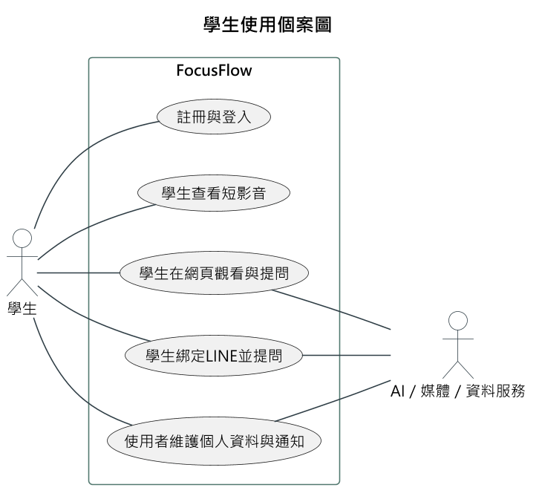
圖5-2-1 學生使用個案圖
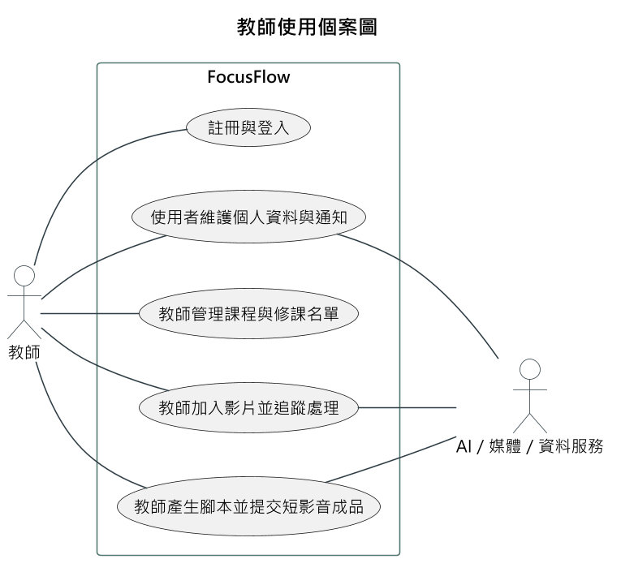
圖5-2-2 教師使用個案圖
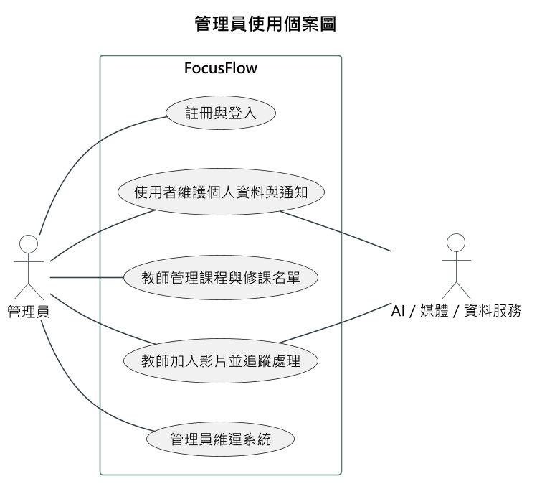
圖5-2-3 管理員使用個案圖

5-3 使用個案描述（Activity diagram）
本節先以表格定義可驗證的使用個案，再以活動圖呈現角色操作、系統判斷、例外分支與完成條件。圖中的流程由目前 route、service、model 與前端入口反推；尚需外部設定或正式環境驗收的部分會保留限制註記，不把程式存在誤寫成已完成部署驗收。
表5-3-1 UC-01 註冊與登入
欄位 | 說明
行為者 | Student、Teacher、Admin
前提 | 使用者未登入；若為學生註冊，須具有未使用的 Email；教師與管理員帳號已由管理流程建立。
主流程 | 1. 學生填寫註冊資料，系統建立學生帳號並簽發 token。2. 使用者以 Email、密碼及角色登入。3. 系統驗證帳號狀態與角色，導向相符頁面。管理員直接由 /admin 登入。
例外／拒絕 | Email 重複、密碼不足、帳號停用、密碼錯誤或角色不符時拒絕；教師與管理員角色不得由公開註冊建立；非管理員進入管理員入口時顯示禁止訊息。
結果 | 成功者取得已驗證 session；失敗者不取得受保護資料。
追溯需求 | FR-01、FR-02、FR-04、NFR-01、NFR-02

如圖5-3-1所示，公開註冊只建立學生帳號；一般登入與 /admin 入口則共用憑證、帳號狀態與角色驗證，失敗時不回傳受保護資料。

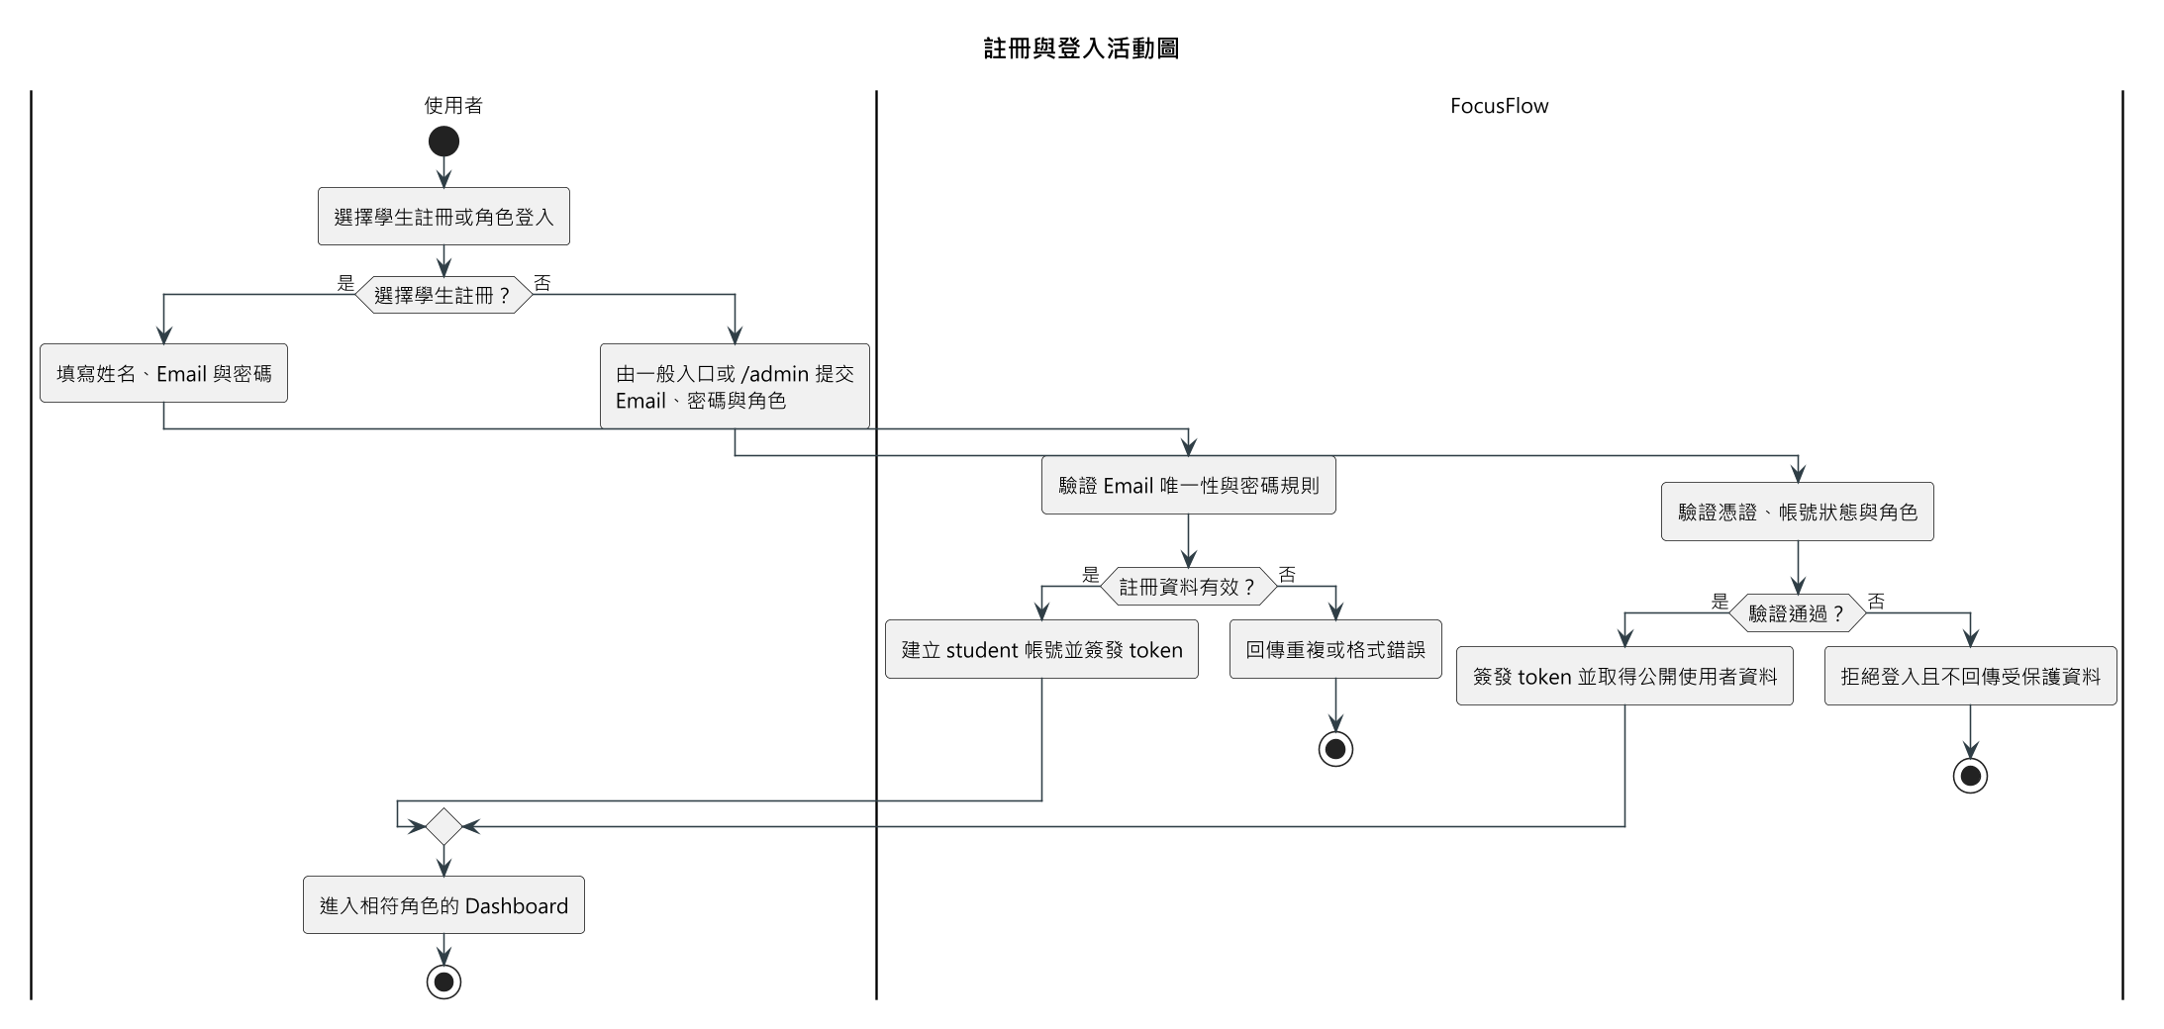
圖5-3-1 註冊與登入活動圖

表5-3-2 UC-02 教師管理課程與修課名單
欄位 | 說明
行為者 | Teacher、Admin
前提 | 行為者已登入；教師為課程 owner，或行為者為管理員
主流程 | 1. 建立或開啟課程。2. 編輯課程名稱、說明及狀態。3. 以學生完整 Email 指派，或匯入名單。4. 查看 active／revoked 紀錄。5. 必要時撤銷學生；系統保留歷史並清除該課程的 LINE active scope。6. 課程完成準備後設為 published。
例外／拒絕 | 非 owner 教師、無效學生、停用帳號、錯誤名單或超出匯入限制時拒絕或逐筆列為 skipped；學生端不存在自行加入、邀請碼或審核入口。
結果 | 課程與 Enrollment 狀態可追溯；只有 active Enrollment 與 published Course 的交集對學生生效。
追溯需求 | FR-05、FR-06、FR-07、NFR-01、NFR-04

圖5-3-2強調課程 owner／管理員授權、名單逐筆處理及 soft revoke；撤銷修課時同步清除該課程的 LINE scope，避免舊對話範圍繼續取得內容。
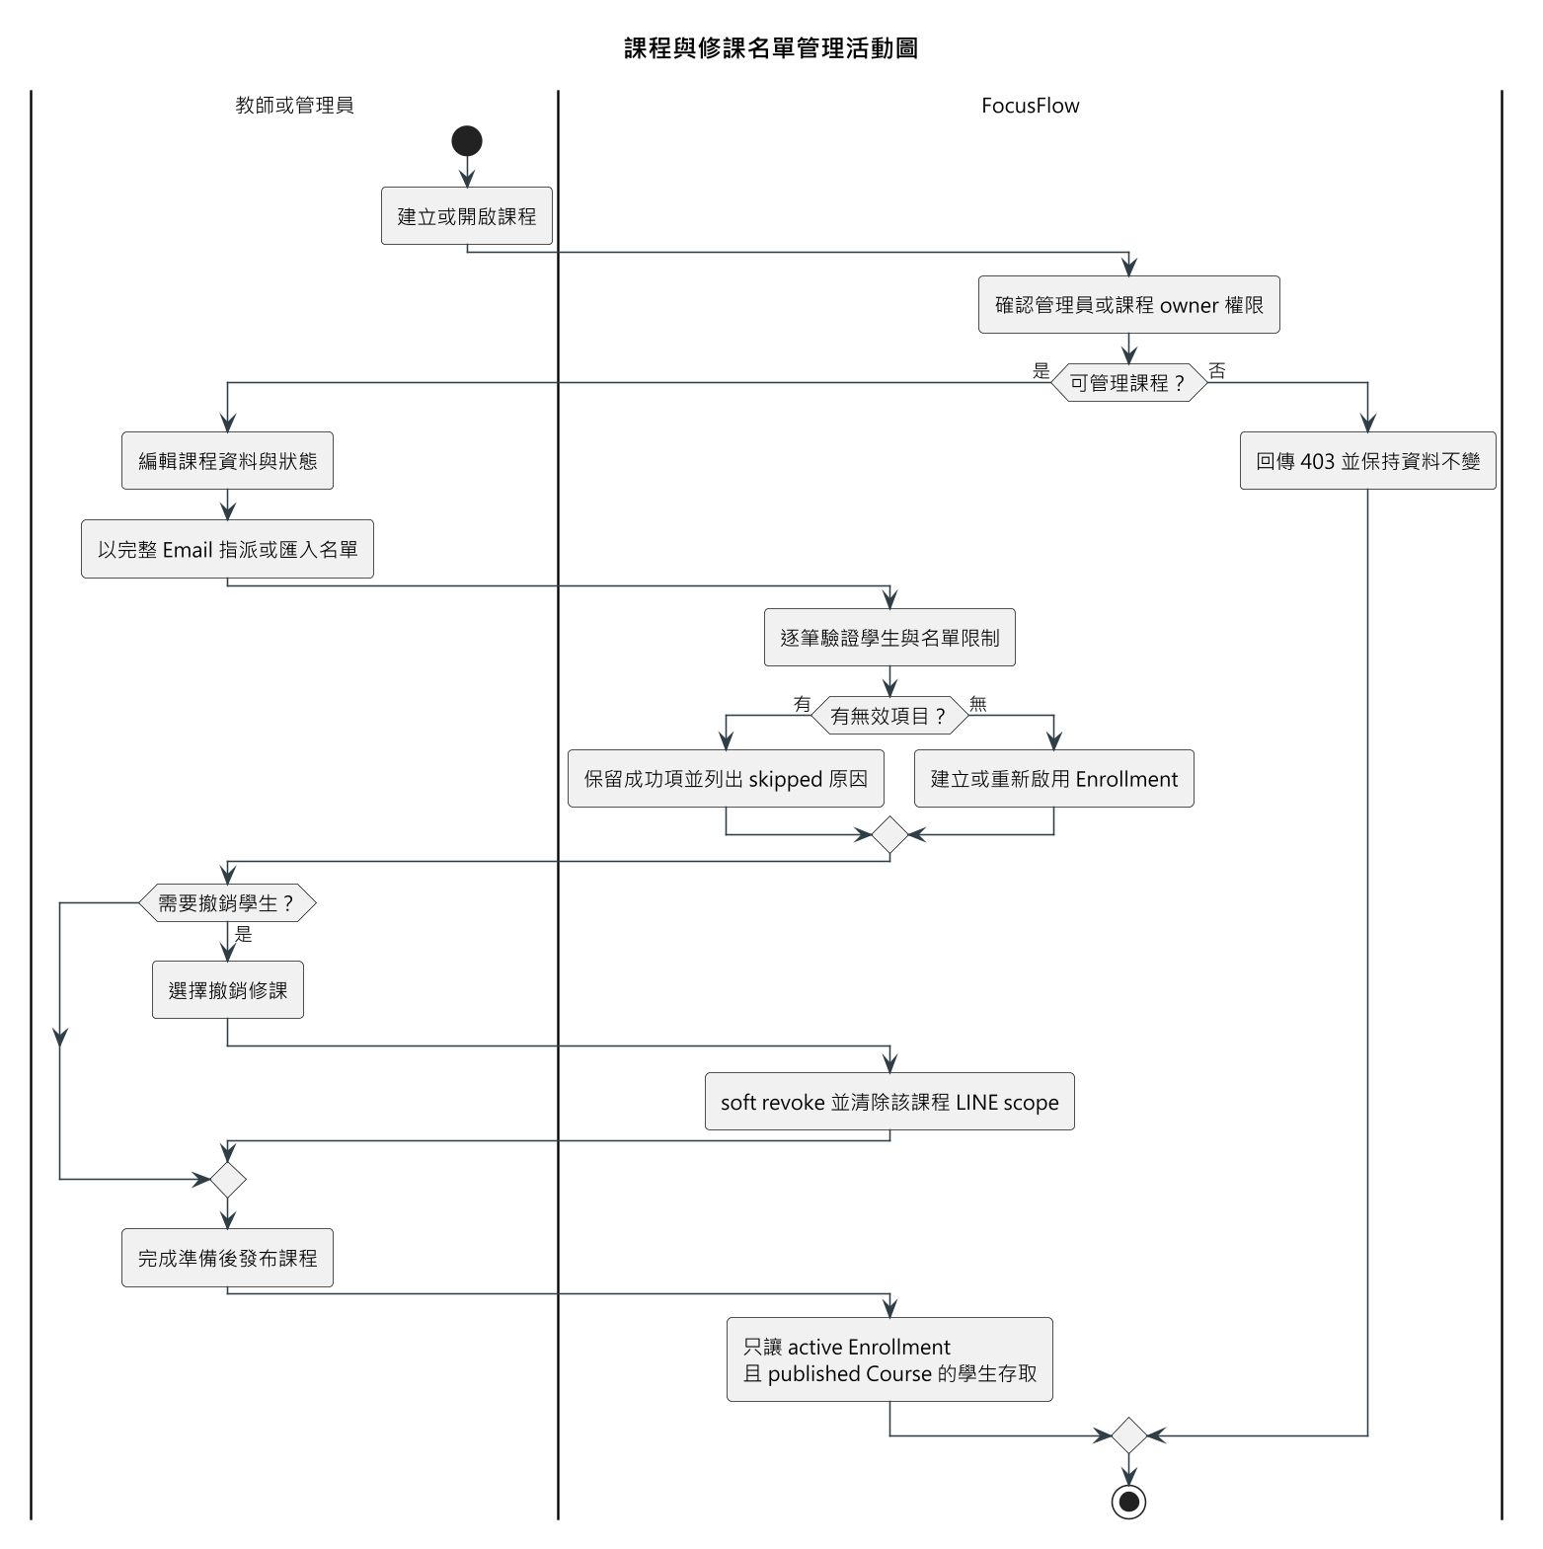
圖5-3-2 課程與修課名單管理活動圖
表5-3-3 UC-03 教師加入影片並追蹤處理
欄位 | 說明
行為者 | Teacher、Admin
前提 | 行為者已登入且可管理目標課程；本機檔案符合上傳限制，或 YouTube URL 有效
主流程 | 1. 選擇單支／多支本機影片或輸入 YouTube URL。2. 系統驗證來源並建立 Video；多檔建立一個 VideoBatch 及單項識別。3. 系統啟動單支 adapter 或已啟用的 Pipeline batch。4. Pipeline 回報 queued／processing／completed／failed。5. 前端輪詢並保存追蹤資訊。6. 教師可對允許的失敗項目重試，或管理影片的 attach／detach 關係。
例外／拒絕 | 非課程 owner、格式／大小不符、同課程重複影片、batch 回應缺項、非法狀態轉換、來源檔遺失或不可安全重試時拒絕；部分失敗須保留其他單項結果。
結果 | 影片及批次狀態被保存；completed 只表示 Pipeline 狀態完成，不自動證明正式向量索引、YouTube 播放或回答品質均已驗收。
追溯需求 | FR-08～FR-11、NFR-04～NFR-06

圖5-3-3將前端多檔 sequential adapter 與條件式 Pipeline batch 分開表示；兩者都會保存單項與批次結果，但 completed 不等於外部索引、播放及回答品質已通過正式驗收。

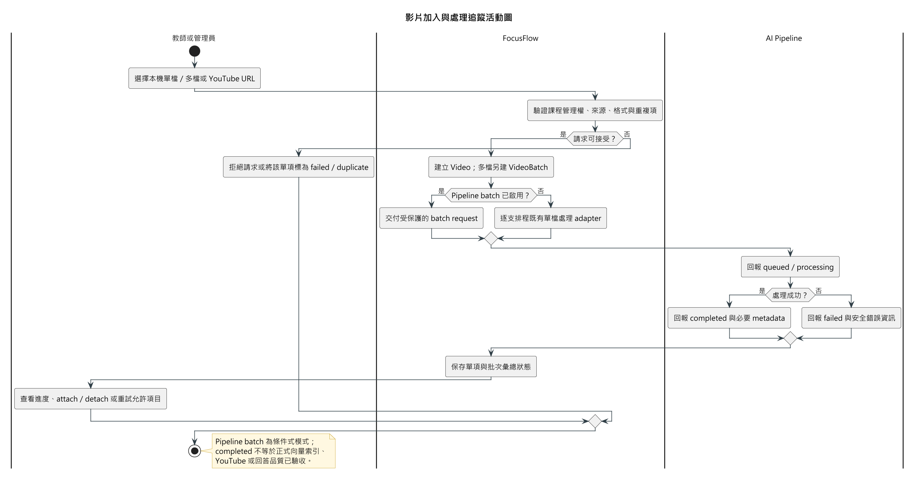
圖5-3-3 影片加入與處理追蹤活動圖

表5-3-4 UC-04 學生在網頁觀看與提問
欄位 | 說明
行為者 | Student
前提 | 學生已登入，具有目標課程 active Enrollment，且課程為 published
主流程 | 1. 系統列出學生可存取課程。2. 學生開啟課程與影片，系統記錄開啟事件。3. 達觀看門檻後，系統以不重複方式更新 watched 與進度。4. 學生建立或續用課程對話並輸入問題。5. 系統重新檢查課程權限，檢索允許的影片內容並生成回答。6. 介面呈現回答狀態與來源卡片。7. 學生點擊引用，跳到對應影片與時間點。
例外／拒絕 | Enrollment 無效、課程未發布、影片不屬於授權範圍、問題空白、資料未就緒、配額不足或證據不足時拒絕或回覆無充分答案；可重試訊息才提供重試。目前 /uploads 靜態媒體 URL 未套用此授權流程。
結果 | 學生取得可核對來源的回答，或取得明確拒答／失敗狀態；對話、問題與必要使用事件被記錄。非公開本機媒體仍須補授權交付後，才能宣稱本個案端到端符合 FR-07／FR-12。
追溯需求 | FR-07、FR-12～FR-16、NFR-01、NFR-05～NFR-09

圖5-3-4顯示每次觀看與提問都須重新驗證 active Enrollment 與 published Course；檢索證據不足時採明確拒答，來源卡片只導向已授權影片。/uploads 媒體授權缺口仍列為待補項目。

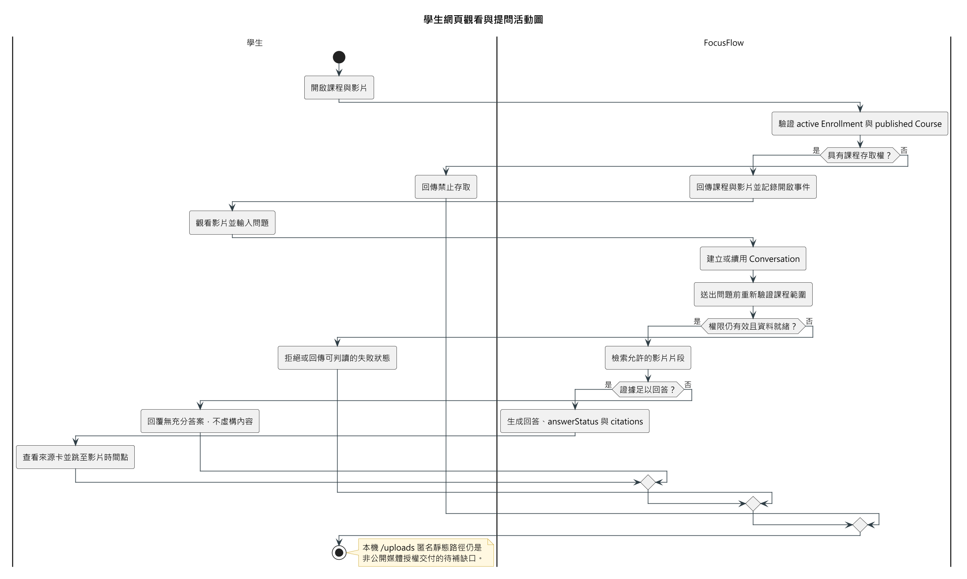
圖5-3-4 學生網頁觀看與提問活動圖

表5-3-5 UC-05 學生綁定 LINE 並提問
欄位 | 說明
行為者 | Student（LINE Platform 為訊息傳遞管道，非行為者，見表5-2-1後說明）
前提 | 學生具有 FocusFlow 帳號；LINE Webhook 與 Bot 設定可用
主流程 | 1. 學生於網頁要求一次性綁定 token 或課程 QR Code。2. 學生將綁定訊息送至 Bot。3. Webhook 驗證 LINE 簽章與 token，連結 LINE userId。4. 系統只列出學生有效修課且已發布的課程。5. 學生選擇課程並提問。6. 系統再次驗證 Enrollment，重用 QA 服務回覆回答與時間資訊。
例外／拒絕 | 簽章錯誤、token 無效／過期、LINE 已綁定其他帳號、無有效課程、課程已撤銷或證據不足時拒絕或提示重新操作；沒有可播放連結時提示回網站查看時間點。
結果 | 綁定與課程 scope 有效時完成問答；撤銷 Enrollment 後原課程 scope 與對話上下文不再可用。
追溯需求 | FR-07、FR-14、FR-15、FR-17、NFR-01、NFR-02、NFR-06

圖5-3-5由一次性 token 綁定開始，Webhook 事件先驗簽，再建立 LINE userId 關聯；學生每次選課與提問仍重新檢查課程 scope，不能以先前綁定取代授權。

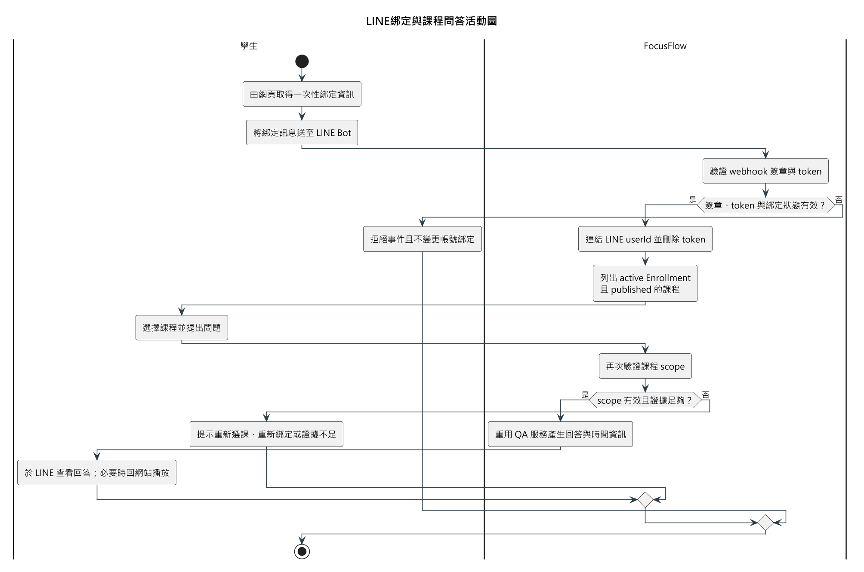
圖5-3-5 LINE綁定與課程問答活動圖

表5-3-6 UC-06 使用者維護個人資料與通知
欄位 | 說明
行為者 | Student、Teacher、Admin
前提 | 使用者已登入
主流程 | 1. 使用者開啟個人資料。2. 修改姓名；變更 Email 或密碼時輸入目前密碼。3. 選擇合規頭像，前端處理後上傳，後端以私有資料保存。4. Topbar 載入個人通知。5. 使用者標記單筆或全部已讀；具有導向資訊的通知可開啟對應頁面。
例外／拒絕 | Email 重複、目前密碼錯誤、頭像格式／大小不符、匿名或跨帳號頭像讀取時拒絕；網路錯誤不應誤清除仍可能有效的登入資訊。
結果 | 個人資料與頭像更新後同步至頁面；通知讀取狀態被保存。
追溯需求 | FR-03、FR-18、NFR-02、NFR-03、NFR-07

圖5-3-6把個人資料修改與通知讀取分成兩個分支；敏感欄位需再次驗證目前密碼，頭像以私有儲存處理，通知則保存 readAt 與未讀狀態。

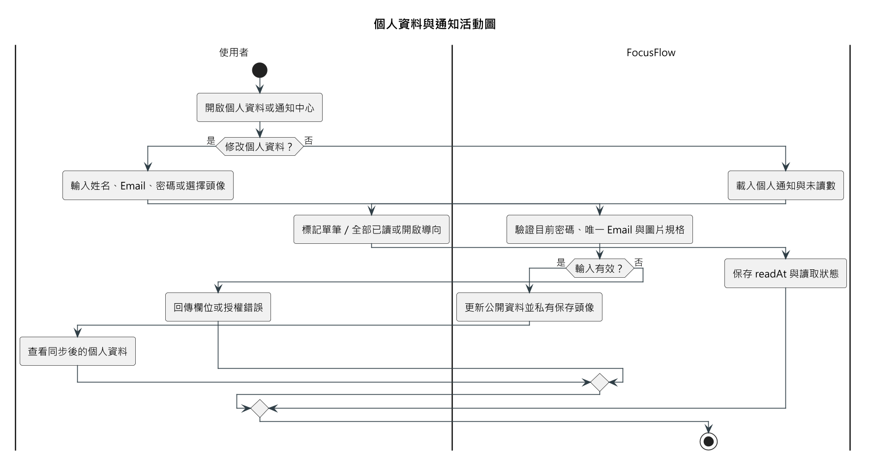
圖5-3-6 個人資料與通知活動圖

表5-3-7 UC-07 學生查看短影音
欄位 | 說明
行為者 | Student
前提 | 學生已登入且至少一門 active Enrollment 課程已發布可播放 ShortAsset
主流程 | 1. 學生開啟 Shorts 頁面。2. 後端取得有效修課課程。3. 查詢 published、publishedAt 非空且 YouTube availability 為 playable 的 ShortAsset。4. 以游標分頁回傳。5. 前端呈現 9:16 影片卡及課程資訊。
例外／拒絕 | 無 Enrollment 時顯示空狀態；非學生、課程未發布、資產未審核／未發布、YouTube 不可播放或已封存時不回傳。
結果 | 學生只看到目前授權範圍內可播放的已發布短影音。
追溯需求 | FR-07、FR-20、NFR-01、NFR-06

圖5-3-7顯示短影音 feed 採「有效修課 → 已發布課程 → 已發布且可播放資產」逐層過濾；任一層無資料都回傳安全空狀態，不暴露其他課程資產。

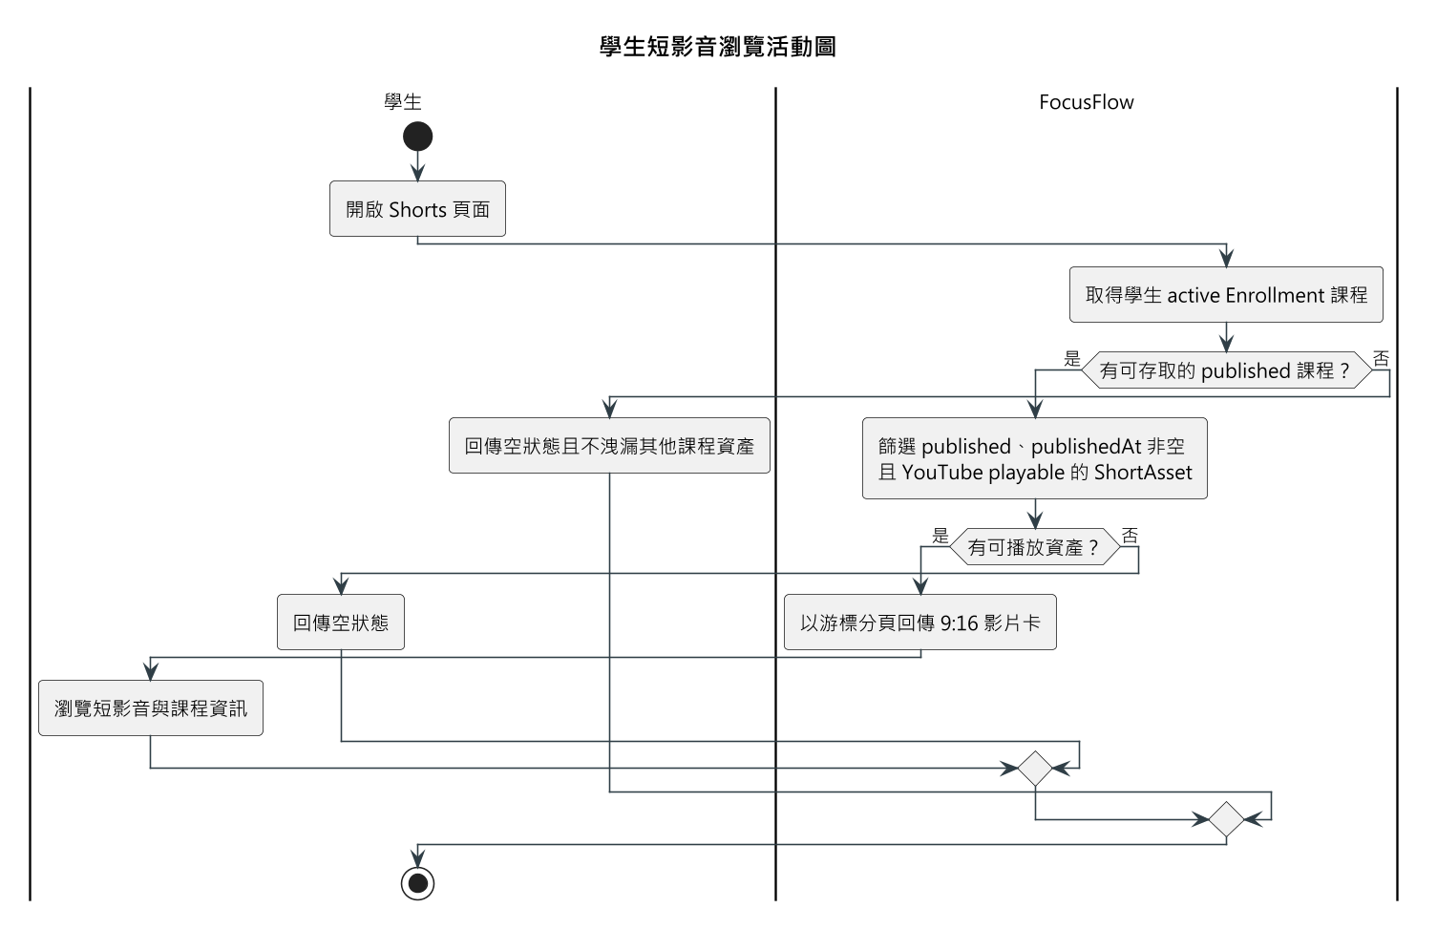
圖5-3-7 學生短影音瀏覽活動圖

表5-3-8 UC-08 教師產生腳本並提交短影音成品
欄位 | 說明
行為者 | Teacher；Admin 具後端 API 權限，但目前 SPA 無對應導覽頁
前提 | 行為者可管理目標課程；短影音腳本功能已啟用；課程具有可用提問與 Leaf 證據；生成與 YouTube 上傳另需有效設定
主流程 | 1. 查看由課程問題彙整的候選。2. 選擇主題，系統凍結實際 Leaf 與鄰接證據。3. 生成引用凍結 chunk 的腳本版本。4. 教師核准、要求檢索／敘事修改或放棄主題。5. 教師在系統外製作完成影片。6. 上傳成品並確認 AI 揭露／同意，系統排程以 unlisted 上傳 YouTube 供預覽。7. 教師或管理員審核成品；核准且上傳完成才標記 published，退回則通知腳本 owner 並盡力將 YouTube 影片轉為 private。
例外／拒絕 | 功能關閉時路由回 404；無證據、生成引用越界、腳本狀態不符、揭露／同意未確認、檔案遺失、YouTube 未設定、版本已變更或同版本重複審核時拒絕。可能已送出 bytes 的失敗不得自動重試。
結果 | 腳本、版本、證據與審核歷史可追溯；只有目前 generation 通過審核且上傳成功的資產進入學生牆。系統不產生剪輯完成檔。
追溯需求 | FR-21、FR-22、NFR-04～NFR-06、NFR-11、NFR-12

圖5-3-8以 feature flag、凍結 Leaf 證據、腳本版本、成品上傳與審核狀態構成可追溯流程。影片剪輯與字幕成品仍由系統外製作，真實 YouTube 與瀏覽器流程也須另行驗收。

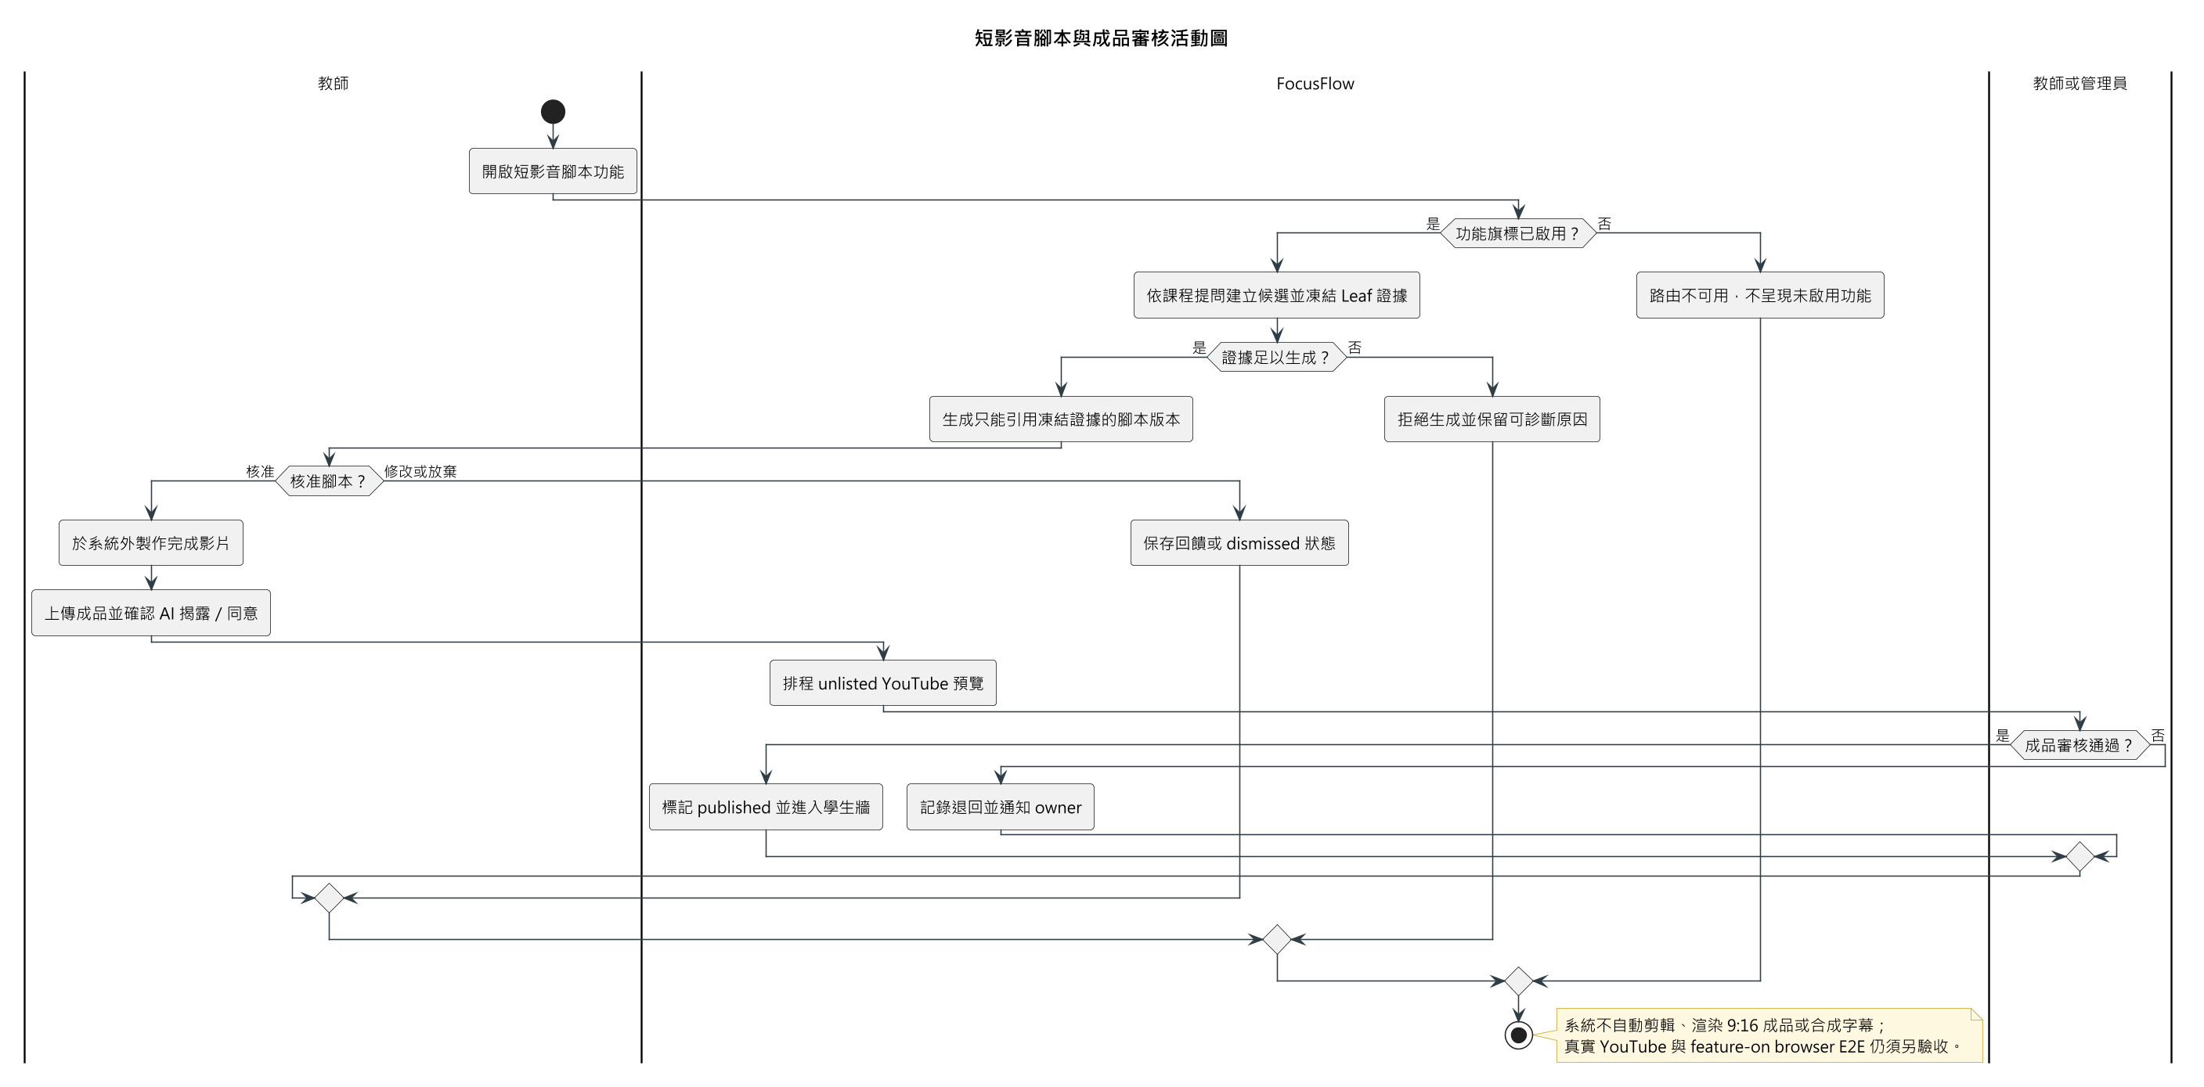
圖5-3-8 短影音腳本與成品審核活動圖

表5-3-9 UC-09 管理員維運系統
欄位 | 說明
行為者 | Admin
前提 | 管理員已由 /admin 驗證登入
主流程 | 1. 查看全站統計與近期事件。2. 查看／更新使用者啟用狀態與角色。3. 查看／管理課程與影片。4. 必要時管理 Enrollment 或刪除異常影片。5. 發送系統公告。短影音相關後端 API 雖允許 admin，但目前管理員 SPA 沒有對應導覽頁，不列為可由介面完成的主流程。
例外／拒絕 | 非管理員、無效識別碼、狀態衝突或資料關聯不允許時拒絕；外部服務失敗須呈現明確狀態，不得假裝操作完成。
結果 | 管理操作與必要事件被保存；受影響使用者依最新帳號、課程與資產狀態取得內容。
追溯需求 | FR-04～FR-06、FR-18、FR-19、NFR-01、NFR-04～NFR-06

圖5-3-9顯示管理入口需再次驗證 JWT、帳號狀態與 admin 角色；寫入前仍檢查識別碼、狀態與資料關聯，衝突或驗證錯誤不會被包裝成成功。

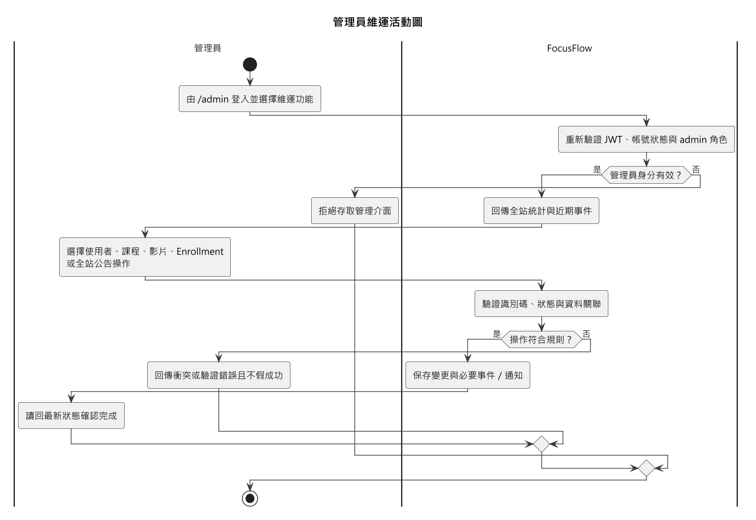
圖5-3-9 管理員維運活動圖

5-4 分析類別圖（Analysis class diagram）
分析類別模型應先表達需求概念，再由第 8 章對應至實際 MongoDB collections。依目前系統，可將類別分為邊界類別、控制類別及實體類別。
本節的邊界與控制類別採「責任導向」的概念名稱（例如「課程授權」而非 CourseAccessService），
原因是分析類別圖描述的是問題領域的責任歸屬，不是程式結構；若在此直接使用 *Service、*Webhook
等實作名稱，會把設計層決策提前寫進需求模型，也會與第 6-2 節設計類別圖重複。實體類別沿用領域名詞
（User、Course⋯），以便與第 6 章設計類別與第 8 章集合對照。分析責任如何落實為程式類別，見表6-2-1。
表5-4-1 主要分析類別
類別類型 | 代表類別（分析層概念名稱） | 責任
邊界類別 | 網頁介面、管理員入口、LINE 訊息介面、影片處理回報介面、外部服務介面 | 接收角色操作或外部事件，呈現結果，不自行決定課程授權
控制類別 | 身分驗證、課程授權、修課管理、影片管理、影片批次管理、提問處理、對話管理、LINE 對話處理、通知發送、短影音腳本產生、短影音成品審核 | 執行驗證、權限、狀態機、檢索、回答、通知及審核流程
核心實體 | User、Course、Enrollment、Video、VideoBatch | 表達帳號角色、課程所有權、修課授權、影片來源與處理批次
問答實體 | VideoSegment、Question、FAQ、Conversation、Message | 表達可檢索片段、提問／回答、快取及多輪對話來源
營運實體 | Notification、UsageLog | 表達通知已讀、來源、事件與統計基礎
短影音實體 | ShortScript、ShortAsset | 表達候選證據、腳本版本／回饋，以及成品 generation、審核、YouTube 與發布狀態

主要關係如下：
- User 依角色為學生、教師或管理員；角色是 User 的狀態，不需要建立三份互不相容的帳號資料。
- Teacher User 擁有多個 Course；Admin 可跨課程管理，但不取代 teacherId 所表示的課程 owner。
- Student User 與 Course 透過 Enrollment 建立多對多關係。Enrollment 的 active／revoked 狀態是內容授權及進度的主要依據，不能以 Course 公開存在或 activeCourseId 取代。
- Course 與 Video 具有課程關係；Video 可掛載至多門可管理課程，但仍保留主要 course／owner 與處理資訊。VideoBatch 聚合多個影片項目及其部分成功／失敗狀態。
- Video 產生多個可檢索片段；Question／Message 的來源只能指向實際檢索到的片段與時間資訊。
- Conversation 屬於單一 User 與 Course，包含依序排列的 user／assistant Message；LINE 的短期對話狀態目前另存於 User。
- Notification 屬於 recipient User，並可關聯 Course、Video 或 ShortScript，以支援導向與去重。
- ShortScript 屬於 Course，凍結來源 Question 與 Leaf 證據並保存生成版本；ShortAsset 可連回 ShortScript／version，另保存成品審核與 YouTube 狀態。腳本不是影片成品。
分析類別圖依子領域拆為三張，取代初評歷史圖：帳號、課程與影片如圖5-4-1所示，問答與對話如
圖5-4-2所示，通知與短影音如圖5-4-3所示。三張合計涵蓋表5-4-1列出的全部分析類別。拆圖原因是
表5-4-1共約三十個類別，全部畫在同一張圖時關聯線密度過高、A4 版面無法判讀；依子領域拆圖後每張
圖維持在十三個類別以內。跨子領域的類別在其他圖中以「（見圖5-4-x）」標示，只畫必要的關聯，
完整關聯保留在該類別所屬的那張圖。
三張圖的共同記法：邊界、控制、實體三層由上而下以套件分組；邊界到控制、控制到實體之間以虛線
依賴表示協作方向，不標多重性（協作不是具有基數的領域關聯）；實體之間的關聯兩端均標多重性。
控制類別對實體只畫「主要責任對象」一條線，完整的跨類別存取以第 6-1 節循序圖呈現，與圖6-2-1
採相同做法，避免大量依賴線穿越套件。屬性只列概念名稱、不標型別，維持分析層抽象程度。
判讀重點：
- 角色是 User 的屬性而不是三個子類別，因此圖上只有一個 User，不建立學生／教師／管理員三份
互不相容的帳號資料。
- Enrollment 是 User 與 Course 之間的關聯實體，學生的內容授權來自「active Enrollment × published
Course」的交集；圖上刻意不畫 User 直接連到 Course 的學生關聯，避免誤導成課程公開即可存取。
- Question 與 Message 對 VideoSegment 的關聯代表「來源只能指向實際檢索到的片段」，這是可追溯性
需求（NFR-05）在分析層的對應，不是任意的多對多關係。
- ShortScript 與 ShortAsset 是兩個不同實體：前者是腳本與凍結證據，後者是人工製作後上傳的成品；
圖5-4-3以 note 標示這組功能為條件式（FR-21、FR-22，預設關閉），系統不產生剪輯完成檔。
- LINE 的短期對話狀態與目前課程目前存放於 User，尚未獨立成實體，因此圖5-4-2沒有對應的實體類別。
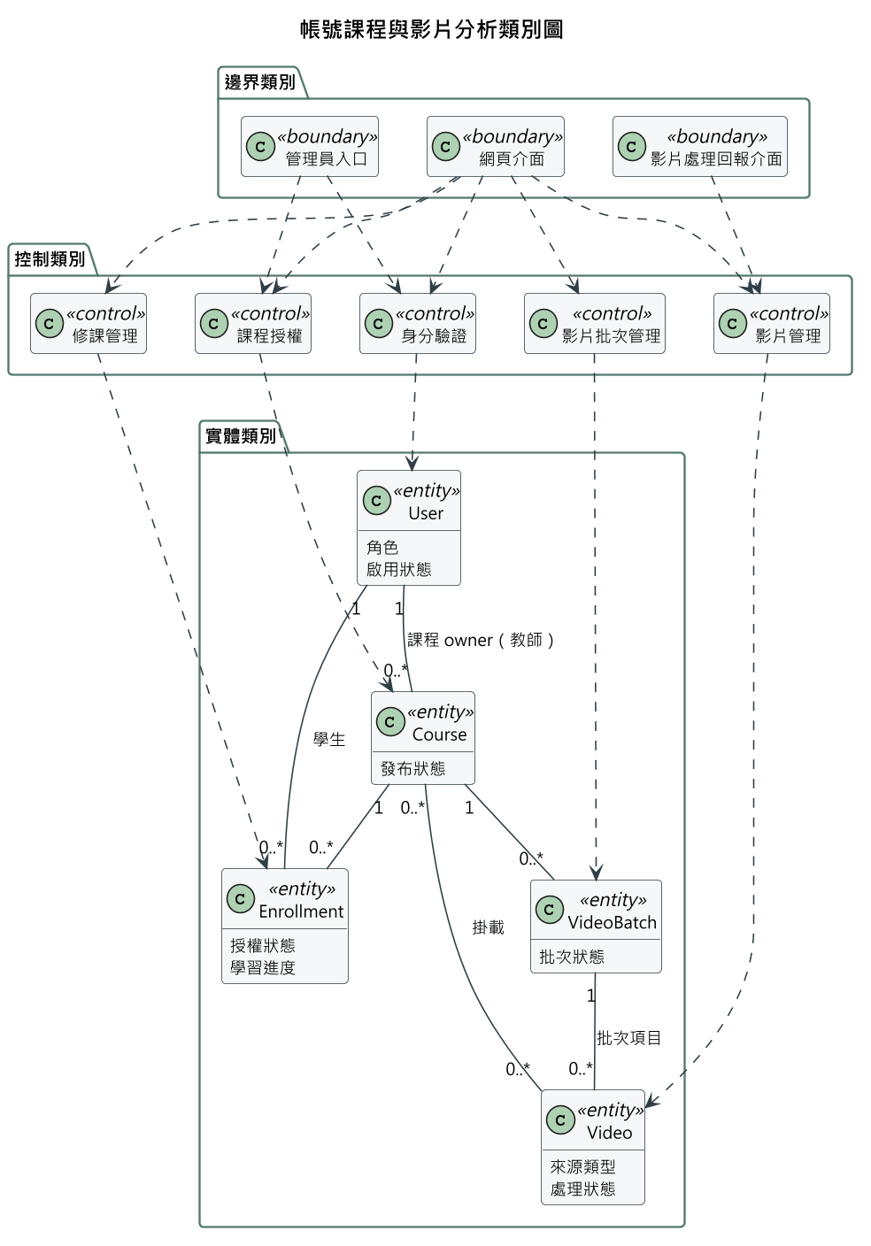
圖5-4-1 帳號課程與影片分析類別圖
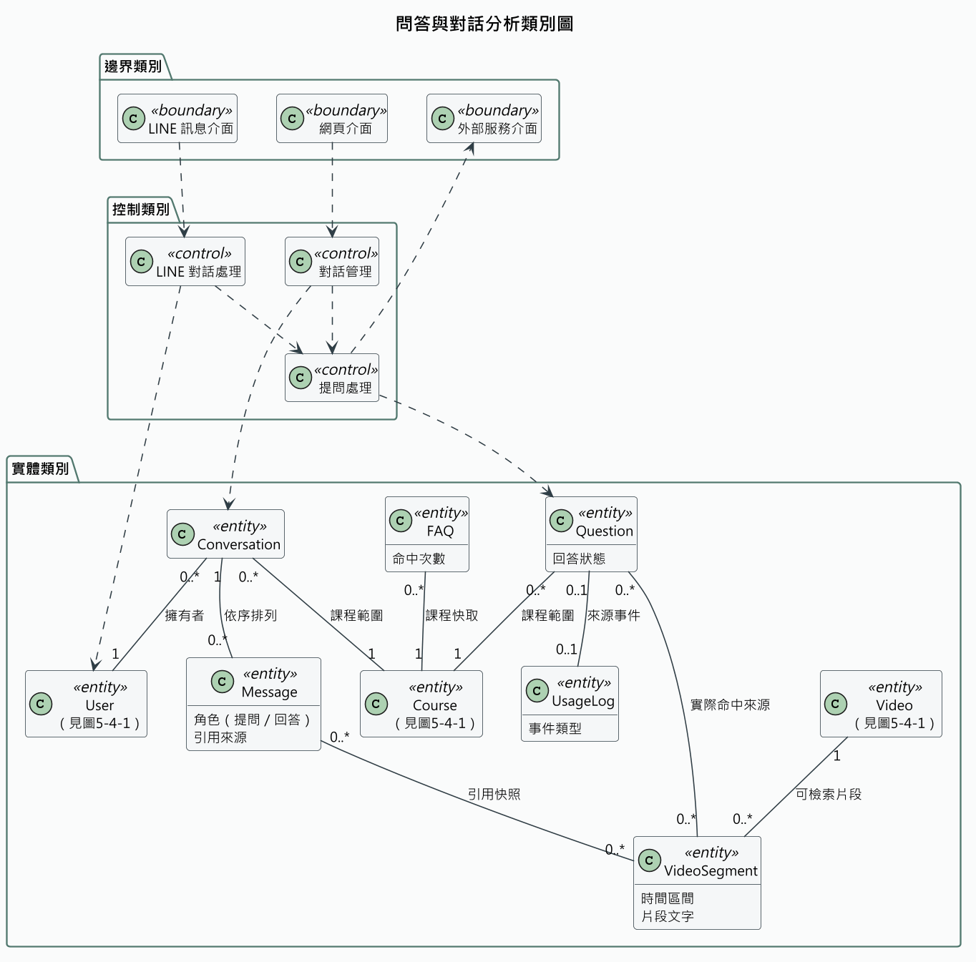
圖5-4-2 問答與對話分析類別圖
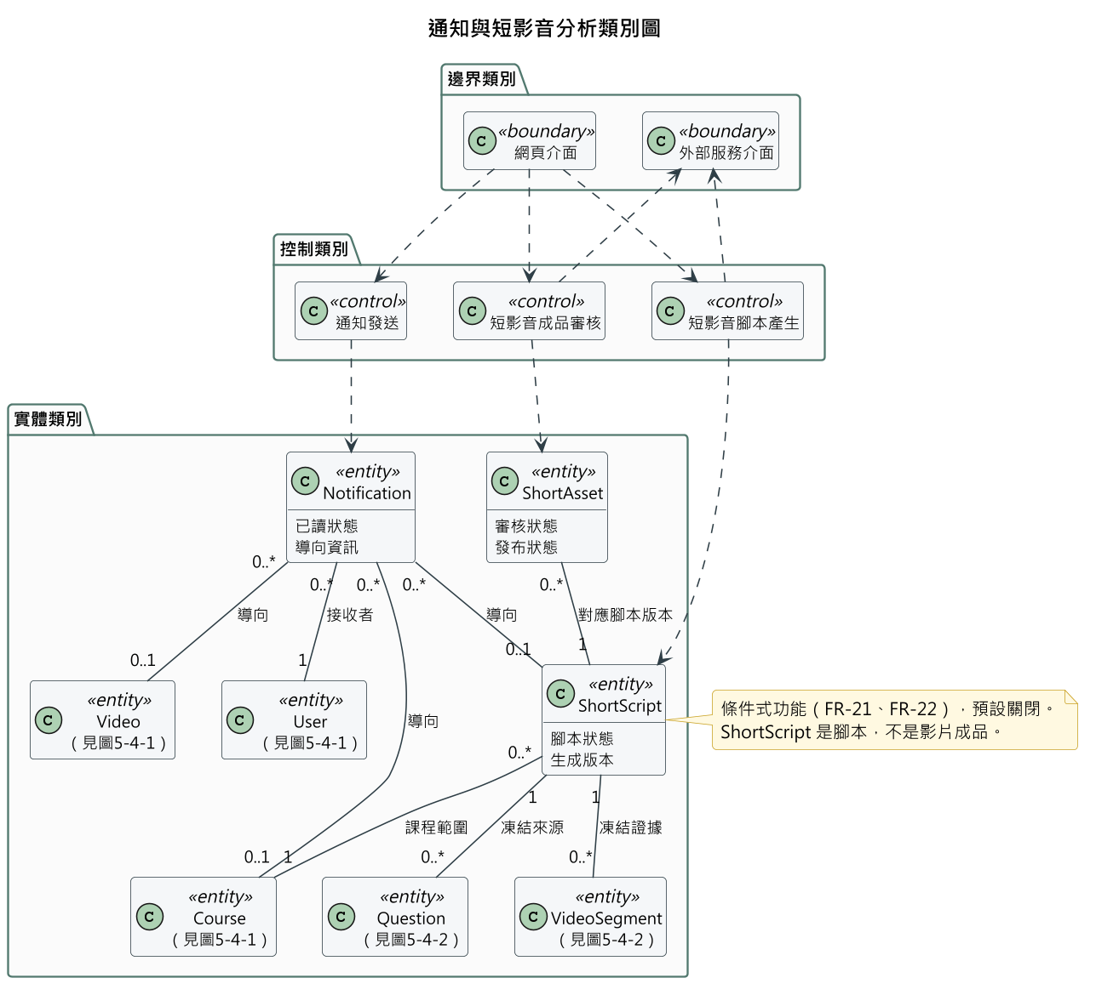
圖5-4-3 通知與短影音分析類別圖

第6章 設計模型
本章依 2026-09-19 本機 checkout 的前端入口、backend routes／controllers／services／models、測試所固定的契約與 Pipeline 交接程式查證。初評舊圖與歷屆手冊只作排版／拆圖粒度參考，不作 FocusFlow 現況證據。本章確認的是 repository 設計與實作對應，不等同 shared Atlas、LINE、STT provider、YouTube、Gemini 或正式部署的 live 驗收。
FocusFlow 後端維持 routes → controllers → services → models 分層。第 6 章屬物件設計（Object Design）：6-1 以循序圖（Sequence Diagram）呈現跨物件互動，6-2 以設計類別圖（Design Class Diagram）說明分析責任如何落實到程式設計，並補一張設計物件圖（Design Object Diagram）呈現特定執行時點的實例快照。本章不把資料庫 collection 綱要當成類別圖；完整欄位、index 與文件參照限制留在第 8 章。
本輪將原本 4 張過度密集的循序圖拆成 9 張單一情境圖，並將 1 張大型設計類別圖拆成 3 個子領域圖，再補 1 張設計物件圖。13 張 UML 圖均由 OpenAI Codex 協助依目前程式碼產出 PlantUML 工作母稿，AI 使用紀錄見 AI-UML-20260919；其中 5 張既有正式草稿的重大重繪標為 v2-0，8 張首次正式產出標為 v1-0。所有圖目前均為 draft，仍須由團隊人工確認；若正式交付仍要求 Visual Paradigm VPP／VPD，需依已查證母稿另行重製交付檔。

6-1 循序圖（Sequence Diagram）或通訊圖（Communication Diagram）
本節依官方「循序圖或通訊圖擇一」採循序圖，不為同一流程重複繪製通訊圖。拆圖原則是一張圖只回答一個主要觸發情境；因此身分驗證、影片處理、Web 問答與 LINE 問答分別拆成可在 A4／Word 版面判讀的協作單元。課程 CRUD、通知讀取及管理員一般列表操作可由設計類別與第 9 章元件規格說明，不另以內容高度重複的循序圖湊數。

6-1-1 一般登入與帳號鎖定
本圖回答「使用者提交登入資料後，系統如何驗證密碼、角色與失敗次數」；流程如圖6-1-1所示。
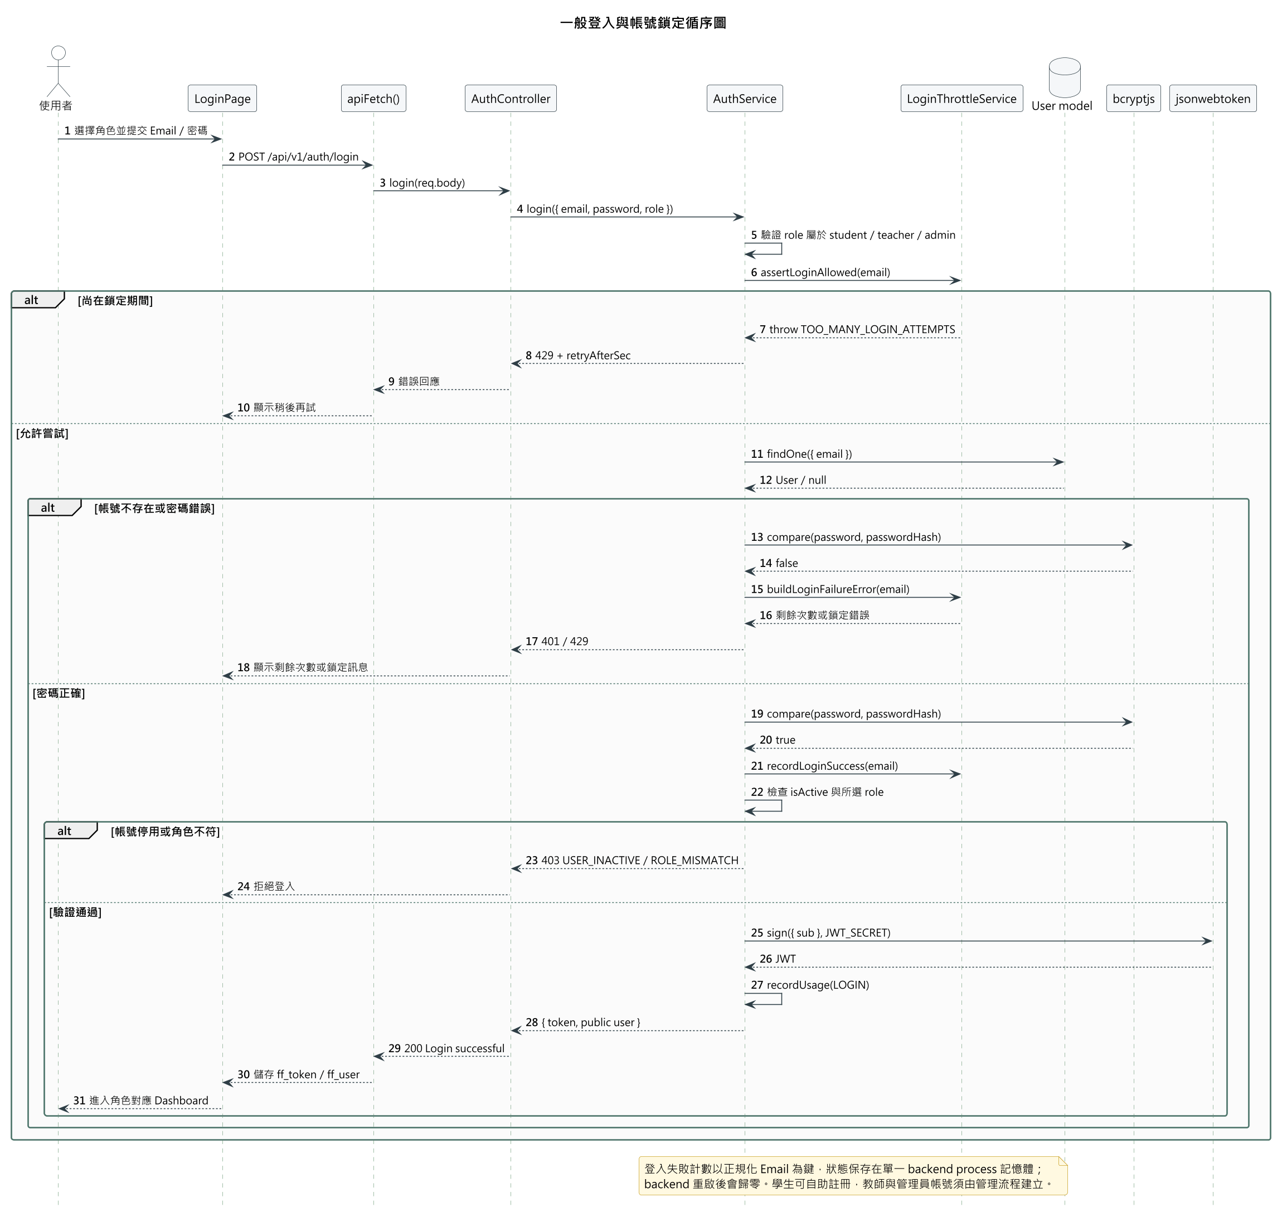
圖6-1-1 一般登入與帳號鎖定循序圖
判讀重點是帳號存在與不存在採一致的失敗計數回應，避免洩漏帳號是否存在。密碼正確後才檢查帳號啟用狀態與所選角色，通過後才簽發 JWT。登入 throttle 目前保存在單一 backend process 記憶體，backend 重啟後會歸零；它不是跨節點持久化鎖定。2026-09-18 起公開註冊只允許學生，教師與管理員不可自助註冊。
1. LoginPage 送出 Email、密碼與所選角色至 POST /api/v1/auth/login。
2. AuthService 先驗證角色值，再由 LoginThrottleService 判斷 Email 是否仍在鎖定期。
3. 系統查詢 User 並以 bcrypt 比對密碼；失敗時回傳剩餘次數，達門檻時回 429 與重試秒數。
4. 密碼正確時清除該 Email 的失敗紀錄，再檢查 isActive 與帳號角色。
5. 驗證通過後以 JWT secret 簽發 token、記錄登入事件，前端保存公開使用者資料並進入角色頁面。

6-1-2 Session 還原與角色入口
本圖回答「重新整理或直接開啟 /admin 時，前端如何還原 session 並維持後端授權邊界」；流程如圖6-1-2所示。
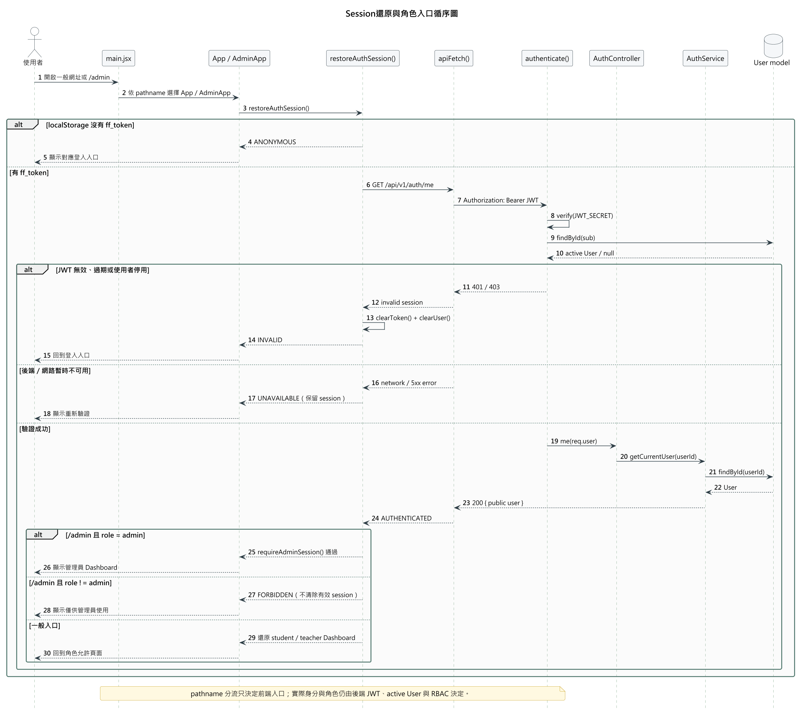
圖6-1-2 Session還原與角色入口循序圖
判讀重點是 main.jsx 的 pathname 分流只決定載入 App 或 AdminApp，不能取代後端 JWT 與 RBAC。restoreAuthSession() 只有在 /auth/me 回傳 401／403 時清除 token；網路或 5xx 會保留 session 供重試。已驗證但非管理員的使用者進入 /admin 時得到 forbidden UI，正常入口的有效 session 不被破壞。
1. main.jsx 依網址選擇一般入口或管理員入口。
2. 沒有 ff_token 時回到登入；有 token 時呼叫 GET /api/v1/auth/me。
3. authenticate middleware 驗證 JWT，並重新讀取 active User，而非信任本機快取角色。
4. 401／403 代表 session 無效並清除本機憑證；網路／5xx 代表暫時不可用並保留憑證。
5. /admin 另由 requireAdminSession() 檢查剛由後端取得的角色；一般入口則還原 student／teacher 導覽。

6-1-3 教師建立影片批次
本圖回答「教師一次送出多個影片後，backend 如何建立 durable VideoBatch 並保存逐檔結果」；流程如圖6-1-3所示。

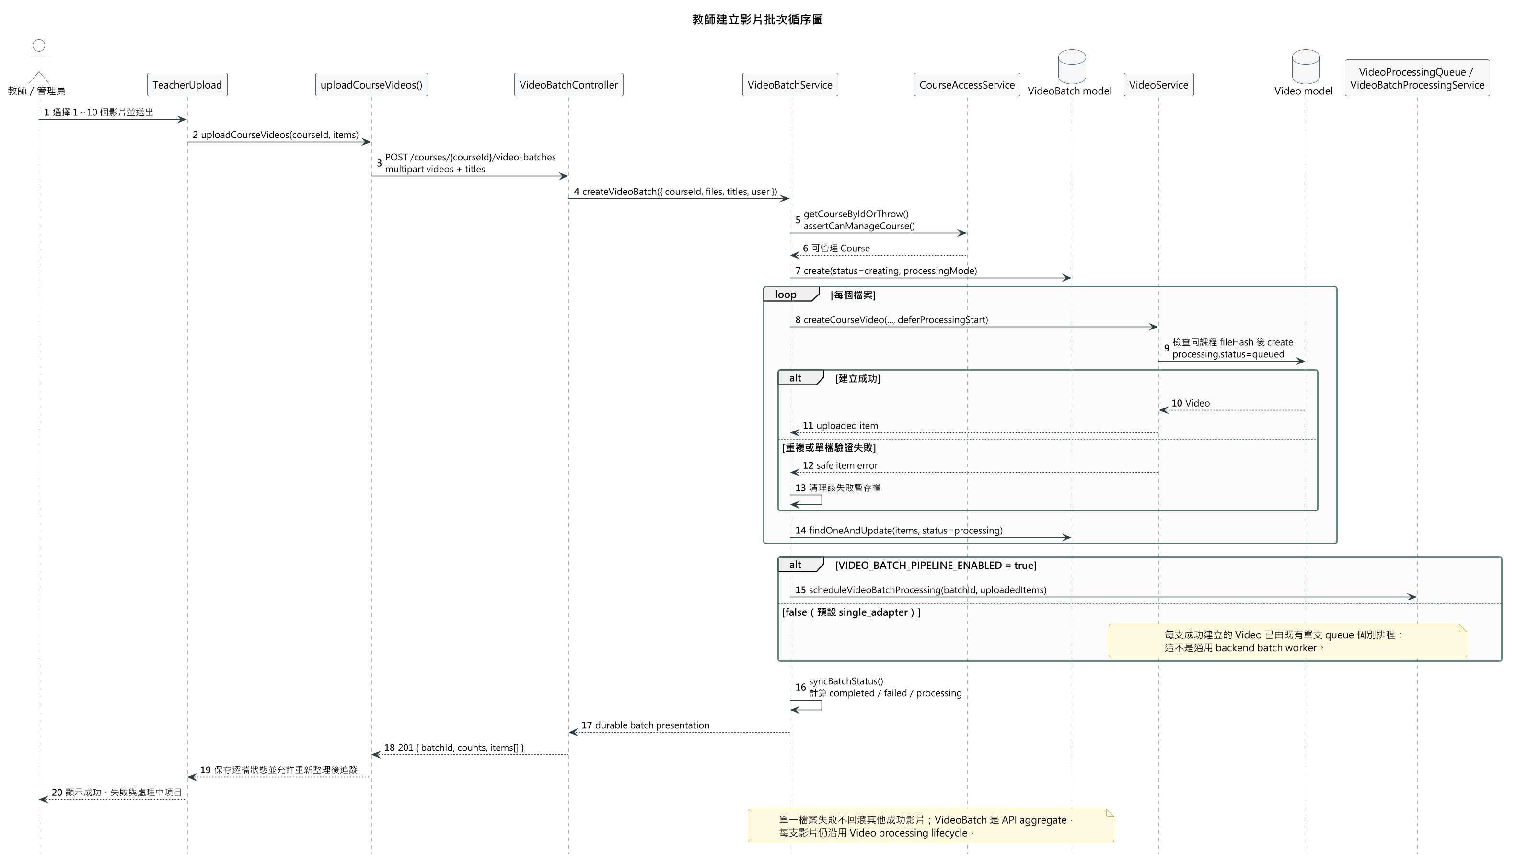
圖6-1-3 教師建立影片批次循序圖

判讀重點是 UI batch、backend VideoBatch 與 Python batch CLI 為不同層次。現在前端以單一 multipart batch API 上傳 1～10 個檔案；VideoBatchService 逐檔建立 Video，單檔失敗不回滾其他成功項目。VIDEO_BATCH_PIPELINE_ENABLED=false 時仍可使用 batch API，只是成功影片分別進入既有單支 queue。
1. TeacherUpload 驗證 1～10 個檔案後，以單一 multipart request 呼叫 batch API。
2. VideoBatchService 先驗證教師或管理員可管理該課程，再建立 status=creating 的 VideoBatch。
3. 服務逐檔呼叫 VideoService；每支成功影片以 processing.status=queued 建立，重複或驗證失敗只記錄該 item。
4. 每完成一個 item 就持久化 batch items，使程序中斷後仍能看到已處理結果。
5. feature flag 開啟時排程 Python batch；關閉時沿用各影片的單支處理 queue。
6. 回應包含 batchId、counts 與 items，前端可在重新整理後繼續查詢進度。

6-1-4 Pipeline 處理與狀態回報
本圖回答「已排程影片如何完成 STT、chunk、embedding、上傳與 backend 狀態回報」；流程如圖6-1-4所示。

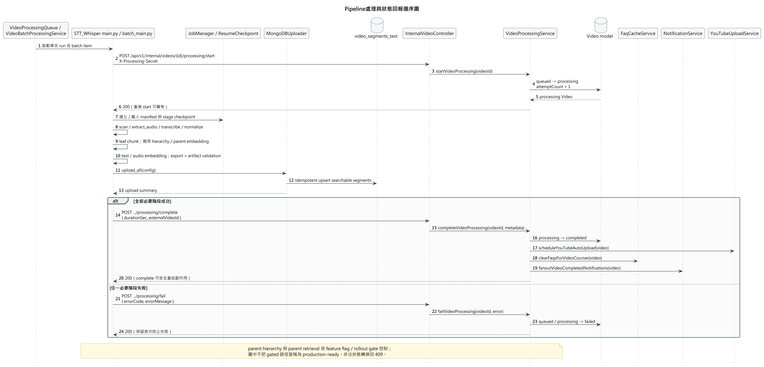
圖6-1-4 Pipeline處理與狀態回報循序圖

判讀重點是 Video processing 狀態不能任意覆寫。Pipeline 先以 shared secret 保護的 internal webhook 將 queued 推進為 processing，再執行可 checkpoint／resume 的階段。MongoDB upload 成功後才回報 completed；失敗則回報 failed。重複 start／complete／fail 依各自契約冪等或保留首次終止原因，非法轉換回 409。
1. 單支 queue 或 batch scheduler 啟動 main.py／batch_main.py。
2. Pipeline 呼叫 start webhook；VideoProcessingService 以合法轉換更新 Video 並增加 attemptCount。
3. JobManager 建立或載入 manifest，依 checkpoint 執行音訊抽取、STT、正規化、Leaf chunk、embedding 與 artifact validation。
4. hierarchy／parent embedding 僅在對應設定開啟時執行，不能由母稿存在推定 production rollout 已完成。
5. MongoDBUploader 以 idempotent upsert 寫入可搜尋片段。
6. 成功時 complete webhook 更新 duration／external ID、清除相關 FAQ、發送通知並選擇性排程 YouTube upload；失敗時 fail webhook保存錯誤。

6-1-5 Web 對話建立與續用
本圖回答「學生從課程頁送出訊息時，Conversation／Message API 如何建立或續用多輪對話」；流程如圖6-1-5所示。

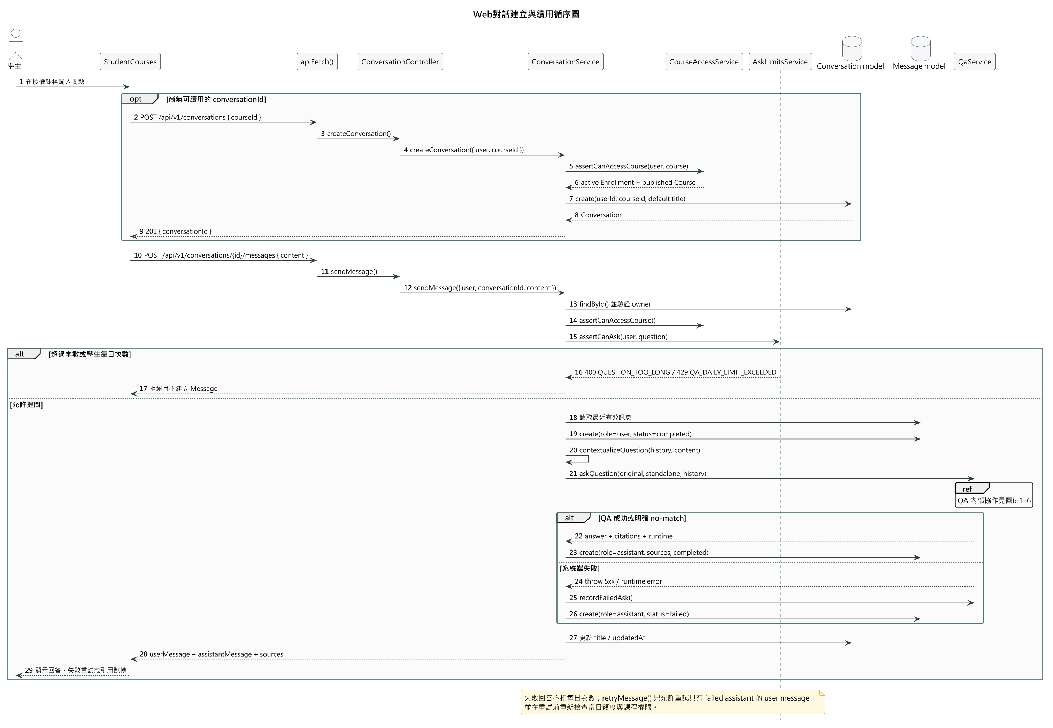
圖6-1-5 Web對話建立與續用循序圖

判讀重點是對話所有權、課程權限與提問限額在每次操作重新檢查。學生沒有 conversationId 時，送出問題的同一個 UI 情境先建立 Conversation，再送出 Message；不是直接以舊 /qa/ask 取代整個多輪流程。超過字數或每日次數時不建立 Message；系統端失敗則保存 failed assistant message，允許符合條件的重試。
1. 尚無對話時，前端呼叫 POST /api/v1/conversations；ConversationService 驗證 active Enrollment 與 published Course 後建立 Conversation。
2. 前端呼叫 POST /api/v1/conversations/{id}/messages 送出問題。
3. ConversationService 驗證對話 owner 與課程權限，再由 AskLimitsService 檢查字數與學生每日額度。
4. 允許提問時讀取最近有效訊息、建立 user Message，並把追問正規化成 standalone question。
5. 服務呼叫共用 QaService；QA 內部協作另見圖6-1-6。
6. 成功或 no-match 時保存完成的 assistant Message 與 citation snapshot；系統失敗時保存 failed message 並提供重試入口。

6-1-6 QA 檢索、回答與引用回傳
本圖回答「QaService 如何在 fail-closed 課程範圍內使用 FAQ、檢索與回答 provider，並產生可追溯引用」；流程如圖6-1-6所示。

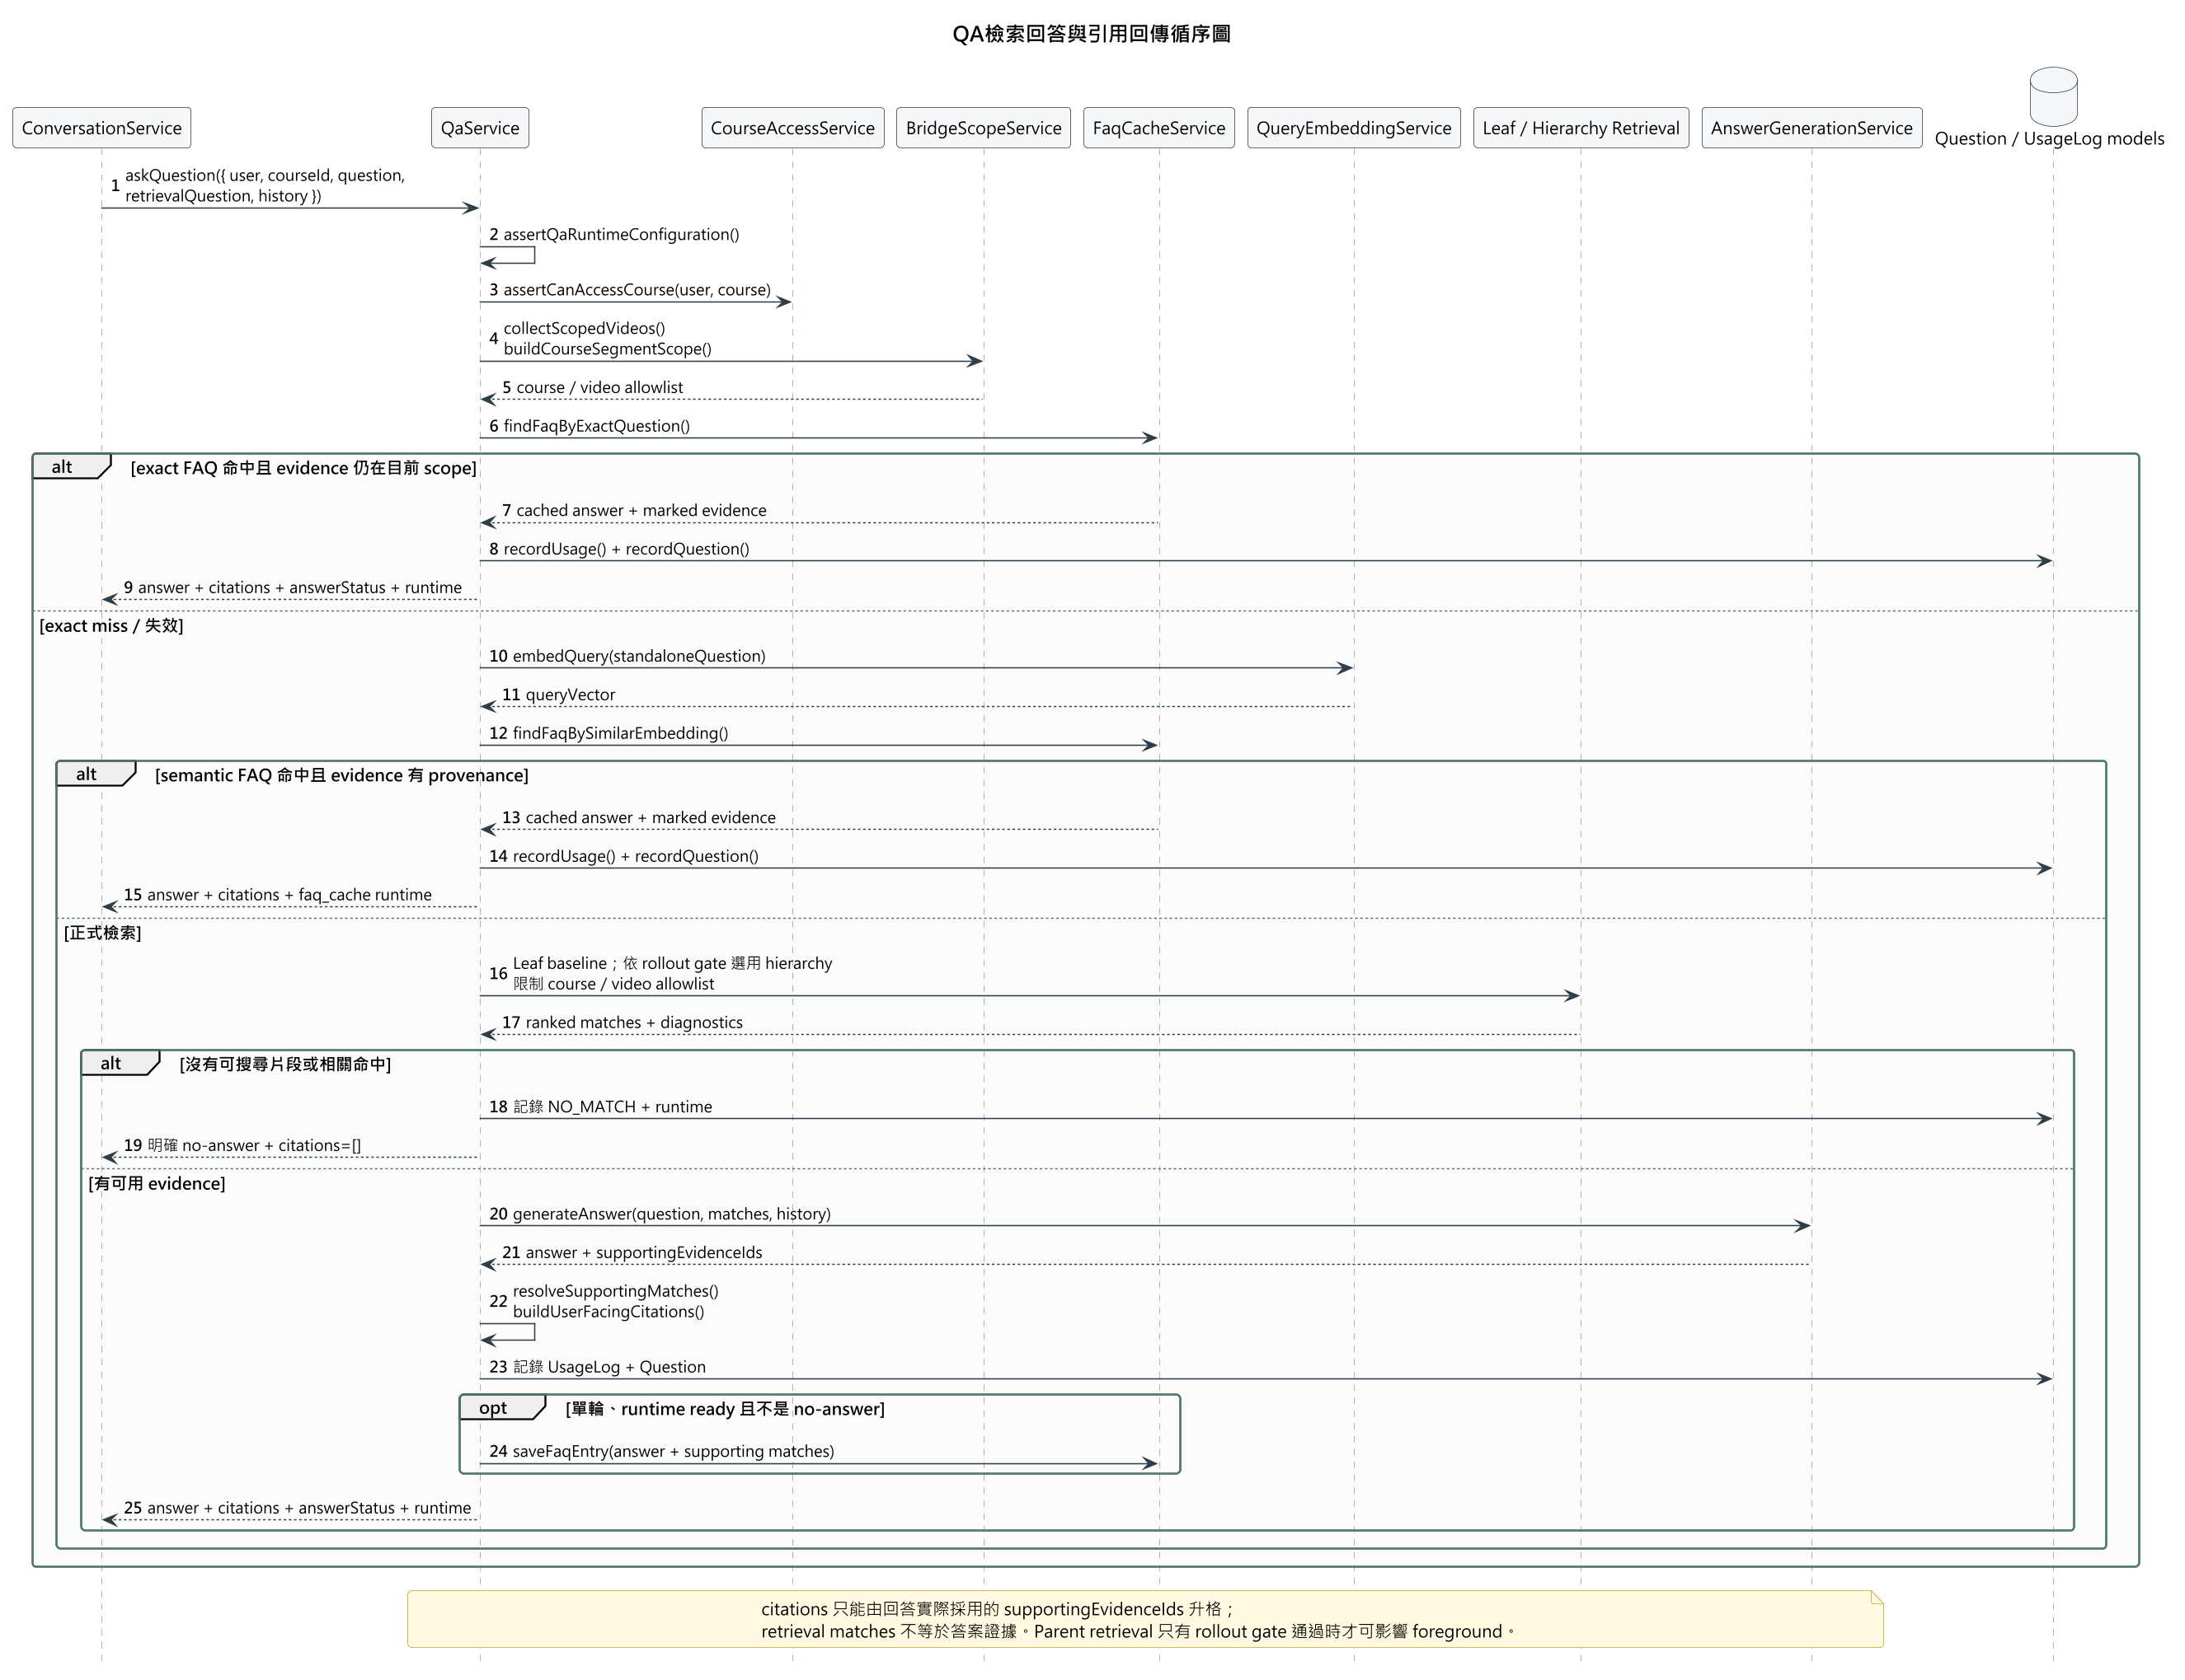
圖6-1-6 QA檢索回答與引用回傳循序圖

判讀重點是權限、FAQ 與 citations 均採 fail-closed。QaService 重新驗證 Course access 並建立 course／video allowlist；FAQ 命中仍要重驗 evidence 是否在目前 scope，舊 FAQ 若沒有答案實際採用 evidence 的 provenance 會略過。正式回答只把 AnswerGenerationService 回傳的 supportingEvidenceIds 升格為 citations，不能把全部 retrieval matches 當成答案證據。
1. QaService 先檢查 runtime 設定、Course、使用者課程權限與 scoped videos。
2. 啟用 FAQ 且沒有多輪歷史時，先嘗試 exact FAQ；命中前重驗引用 scope 與 provenance。
3. exact miss 時建立 query embedding，再嘗試 semantic FAQ。
4. FAQ miss 時執行 Leaf baseline；只有 rollout gate 通過時 hierarchy retrieval 才能影響 foreground。
5. 無片段或無相關命中時記錄 NO_MATCH，回傳明確 no-answer 與空 citations。
6. 有 evidence 時由 AnswerGenerationService 產生 answer 與 supportingEvidenceIds，再建立 citations、Question、UsageLog，符合條件時才寫入 FAQ。

6-1-7 LINE 帳號綁定
本圖回答「已登入使用者如何以一次性 token 把 LINE 帳號安全綁定至 FocusFlow」；流程如圖6-1-7所示。

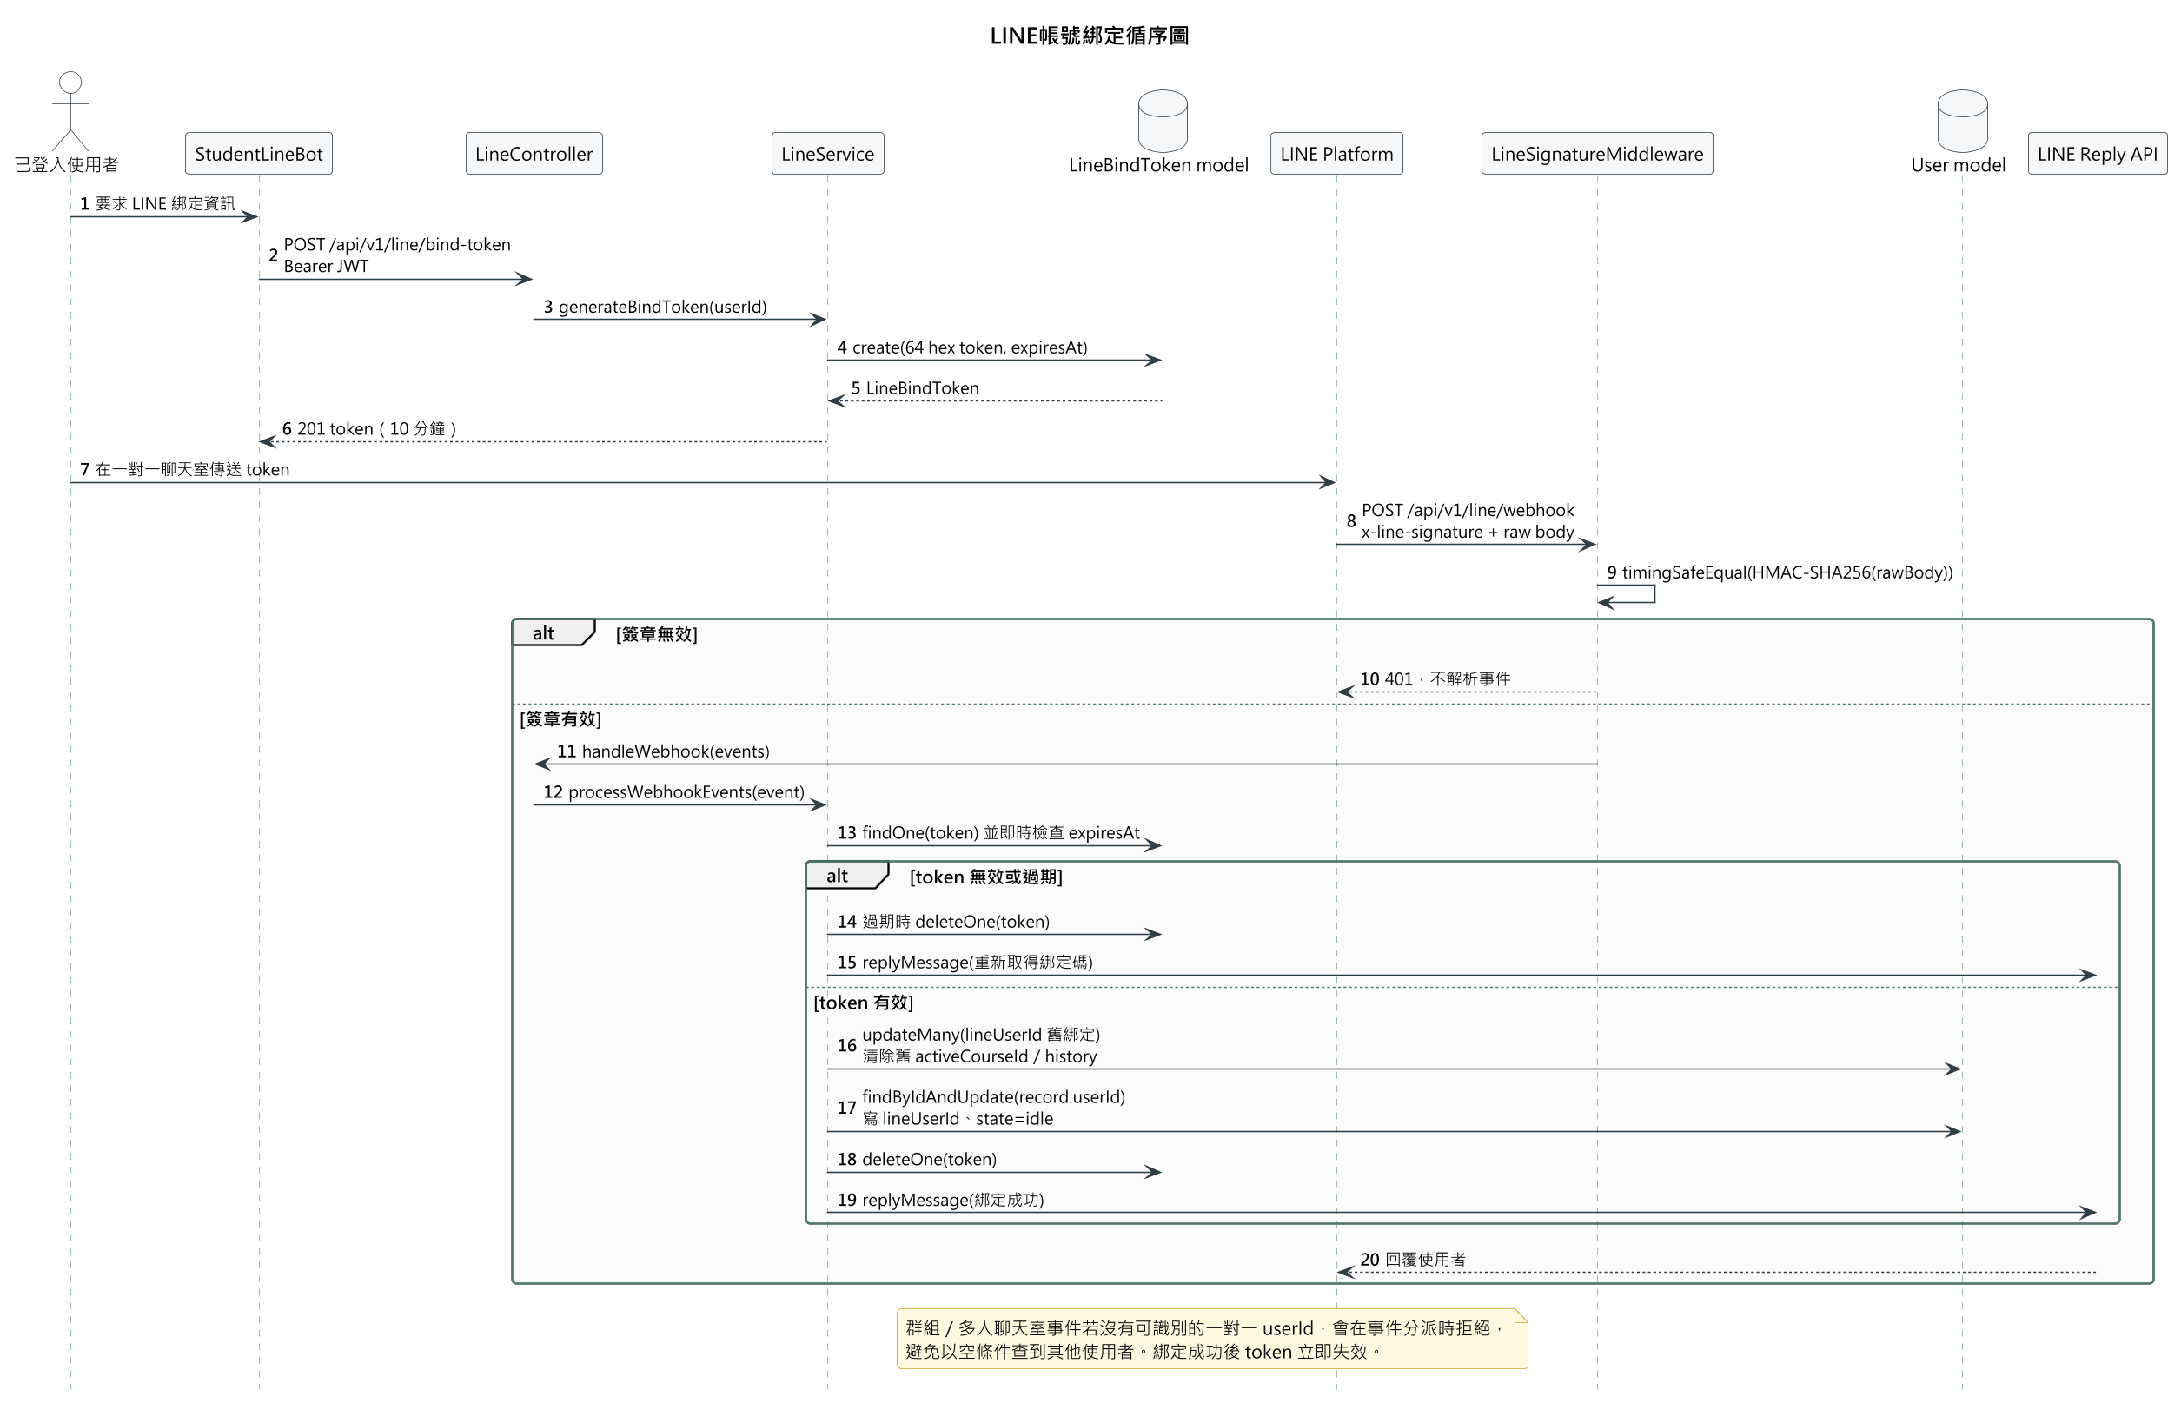
圖6-1-7 LINE帳號綁定循序圖

判讀重點是 token 有 10 分鐘效期且成功後立即刪除；LINE webhook 必須先用 raw body 驗證 HMAC-SHA256 才解析事件。同一個 LINE 帳號重新綁定其他系統帳號時，服務會先清除舊帳號的綁定與 LINE 專用狀態，避免 unique index 衝突與身分混用。
1. 已登入使用者呼叫 POST /api/v1/line/bind-token，LineService 產生 64 字元 token 與 expiresAt。
2. 使用者在 LINE 一對一聊天室傳送 token；LINE Platform 將事件送到 webhook。
3. LineSignatureMiddleware 以 raw request body 計算並安全比對 HMAC-SHA256。
4. LineService 即時查驗 token 是否存在及過期，不只依賴 TTL background cleanup。
5. 有效 token 會先解除同一 lineUserId 的舊綁定，再寫入新 User、重設 state，並刪除 token。
6. 群組或多人聊天室無法識別一對一 userId 時會拒絕，避免空條件誤抓其他使用者。

6-1-8 LINE 切換課程
本圖回答「已綁定學生如何只在目前有效修課範圍內選擇 LINE 問答課程」；流程如圖6-1-8所示。

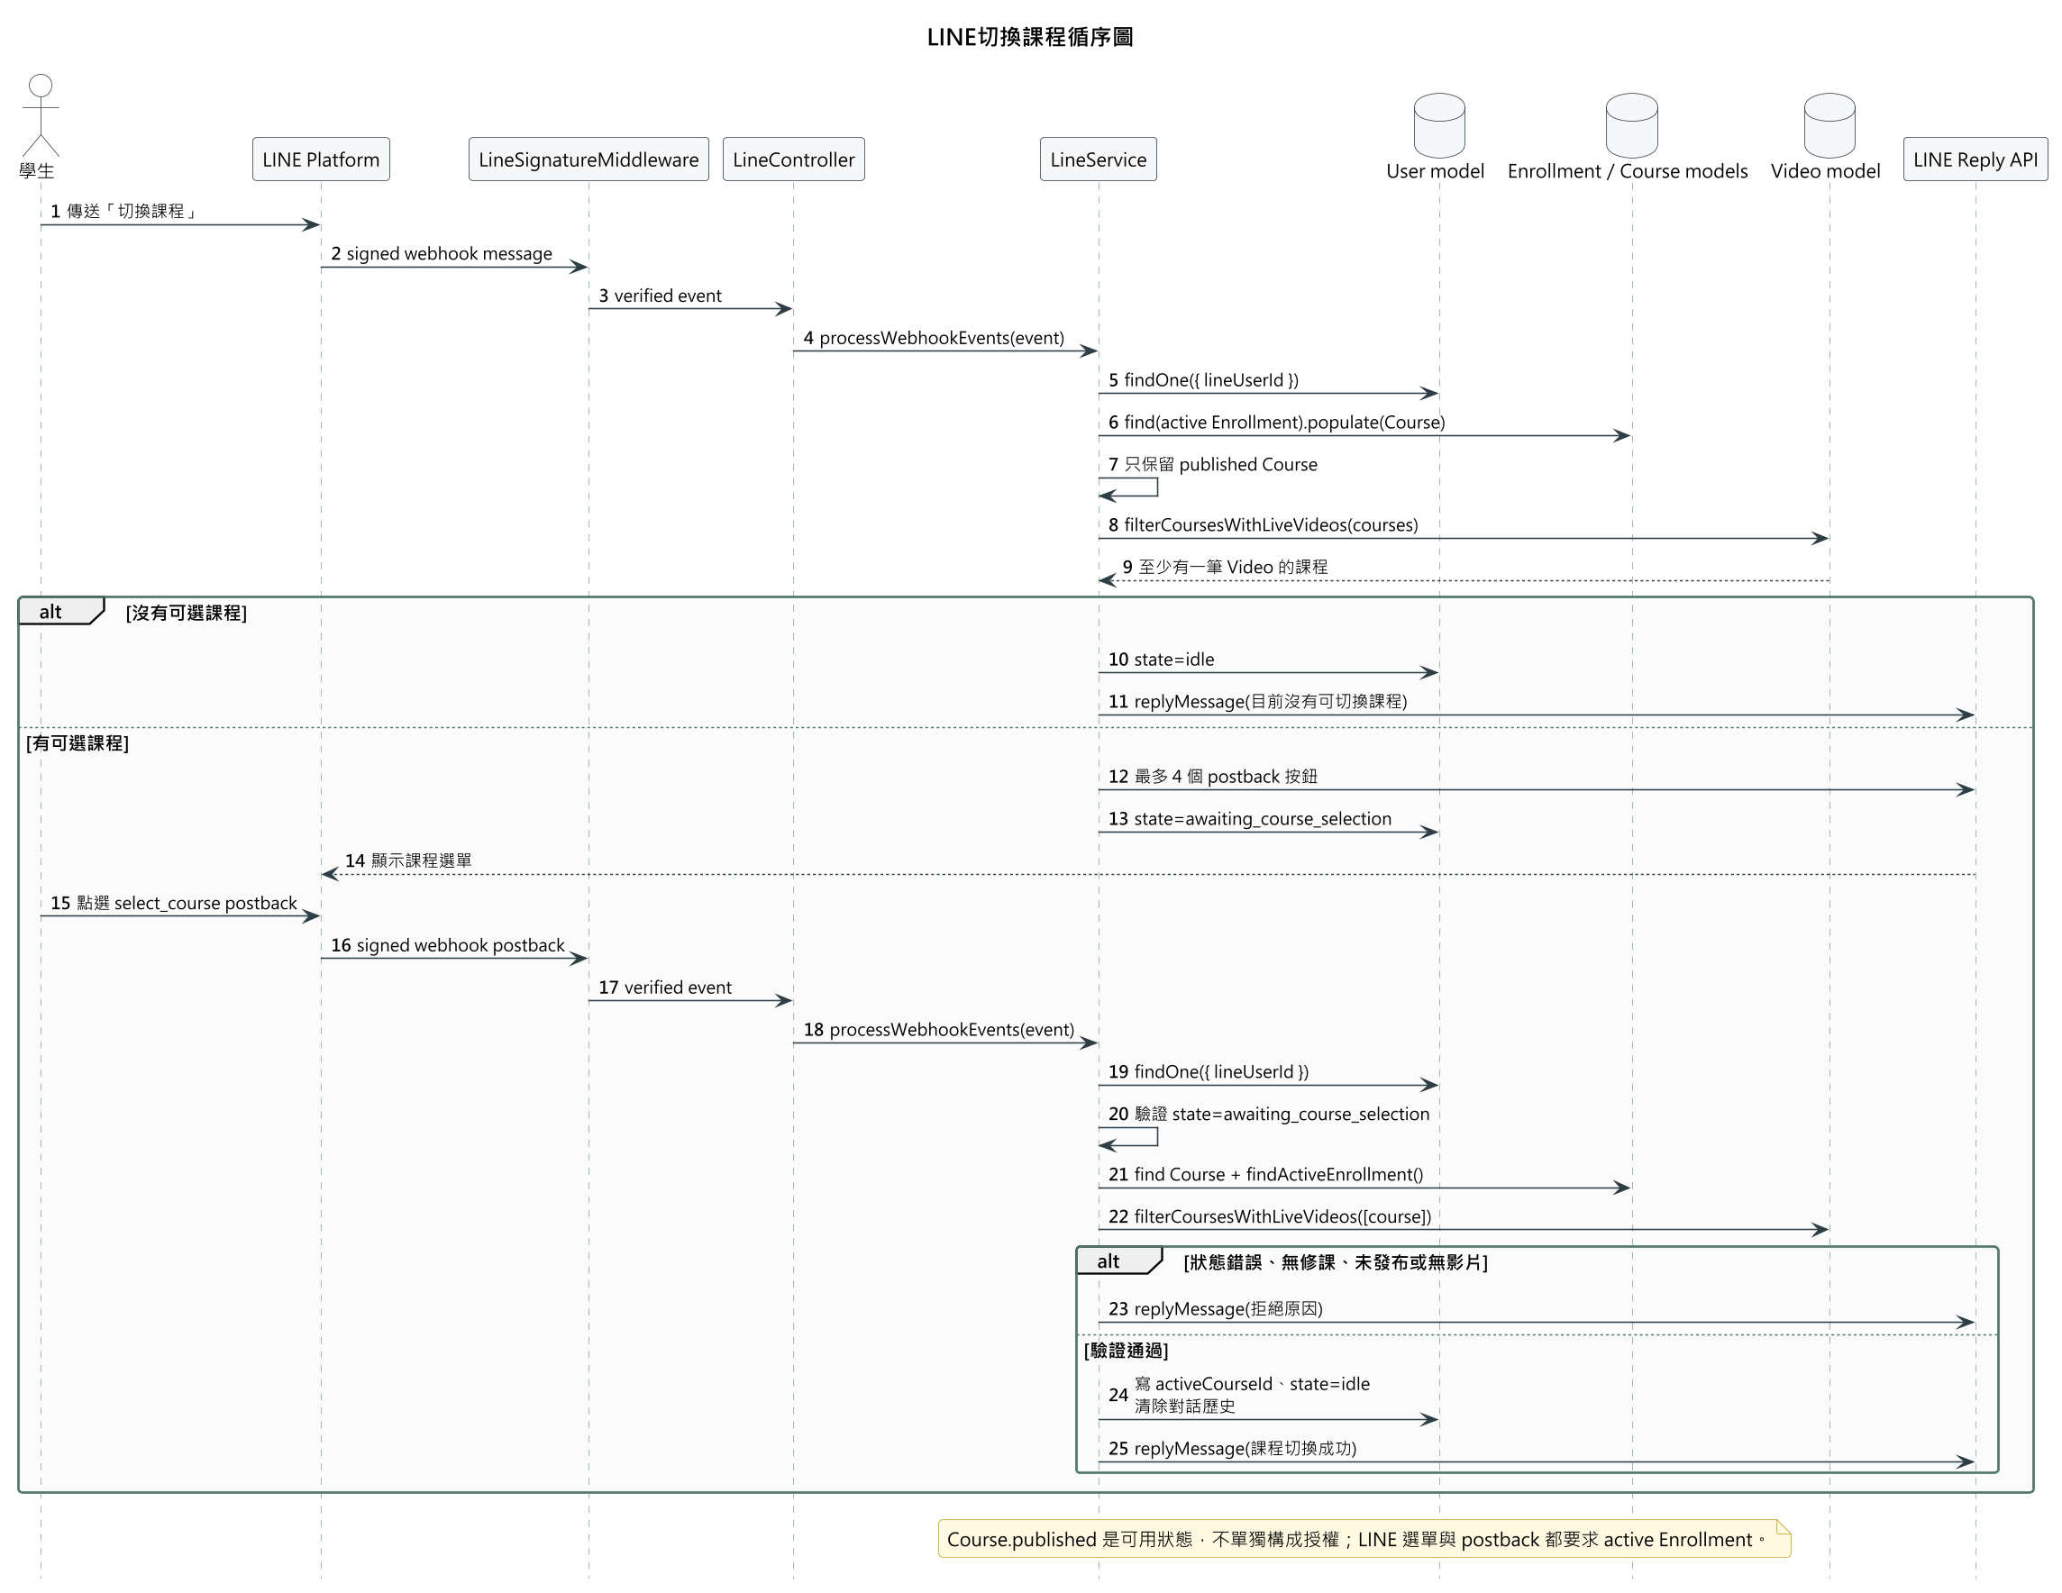
圖6-1-8 LINE切換課程循序圖

判讀重點是 Course published 只表示可用狀態，不單獨構成授權。課程選單只來自 active Enrollment、published Course 及至少一筆現存 Video 的交集；postback 選課時會再次驗證對話 state、Enrollment、Course 與影片。LINE Buttons Template 最多顯示四個課程按鈕。
1. 學生輸入「切換課程」，驗簽後由 LineService 查詢綁定 User。
2. 服務讀取 active Enrollment，保留 published Course，再排除沒有 Video record 的課程。
3. 沒有可選課程時回覆原因並回到 idle；有課程時送出最多四個 postback 按鈕並進入 awaiting state。
4. 學生點選課程後，服務確認 postback 只能在 awaiting state 使用，防止偽造跳過選單。
5. 服務重驗 Enrollment、Course 與 live Video；通過後寫入 activeCourseId、回到 idle 並清除舊對話歷史。

6-1-9 LINE 多輪問答
本圖回答「LINE 特有的身分、課程狀態、限額與訊息 delivery 如何包住共用 QA 核心」；流程如圖6-1-9所示。

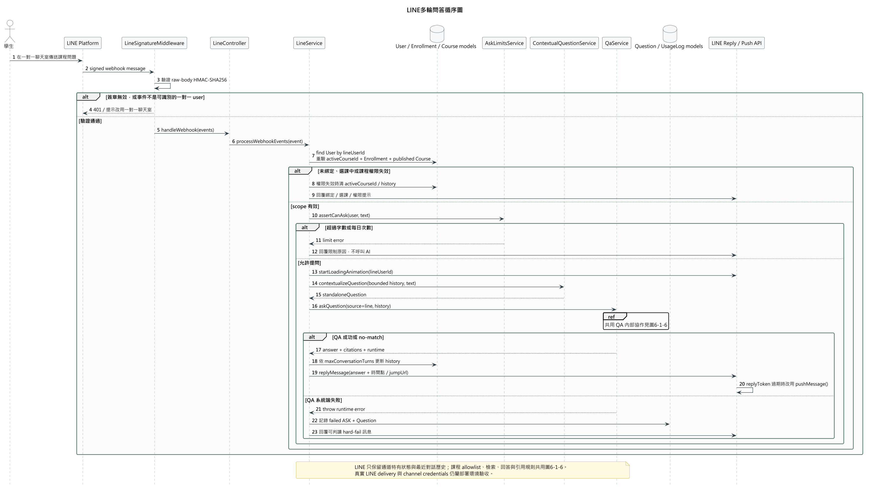
圖6-1-9 LINE多輪問答循序圖

判讀重點是 LINE 不繞過共用 QA。每次提問都重新驗證 lineUserId、activeCourseId、active Enrollment 與 published Course；失去權限時清除 active course 與歷史。AskLimitsService 與 Web 共用學生每日次數。QA 回覆時間較長時，若 replyToken 已過期，delivery 會改用 push，而不是把 delivery 失敗當成 QA 成功。
1. LINE webhook 驗證簽章與一對一 user source，拒絕無法識別使用者的群組事件。
2. LineService 檢查綁定、選課 state 與 activeCourseId，並重新查詢 Enrollment 與 Course。
3. AskLimitsService 檢查問題字數與學生每日次數；超過時回覆原因，不呼叫 AI。
4. 允許提問時顯示 loading animation，截斷最近歷史並建立 standalone question。
5. LineService 呼叫共用 QaService；課程 scope、檢索與 citation 契約見圖6-1-6，不在本圖重複。
6. 回答成功時更新 bounded history，組合答案、時間點及 jumpUrl；replyToken 過期時改用 push。系統端 QA 失敗則保存 failed Question／UsageLog 並回傳可判讀錯誤。

6-2 設計類別圖（Design Class Diagram）與設計物件圖（Design Object Diagram）
為保持 A4 可讀性，本節不以一張超大型圖塞入全部類別，而依第 5 章三張分析類別圖的責任分組，拆成帳號／課程／影片、問答／對話、通知／短影音三張設計類別圖。共同的 User、Course、Enrollment 會在需要的子領域圖中重複作為脈絡；這是同一設計類別的不同投影，不代表建立三套實作。圖中只列理解責任所需的代表性屬性與方法，不列 _id、timestamps、index 等儲存細節。
表6-2-1 分析責任到設計圖的落實
分析責任 | 設計圖 | 主要落實方式
帳號、課程、修課與影片 | 圖6-2-1 | Auth／LoginThrottle、Course／Enrollment、VideoBatch／VideoProcessing services 與核心領域關聯。
多輪對話、課程授權與來源式問答 | 圖6-2-2 | Conversation、AskLimits、CourseAccess、Qa、FAQ 與 answer generation 協作，以及 Question／UsageLog 稽核。
通知、學生 Shorts 與教師成品流程 | 圖6-2-3 | Notification、ShortScript、ShortAsset 與人工成品發布責任；條件式或外部設定邊界明確標示 partial。
Web 問答完成時的物件配置 | 圖6-2-4 | 以 active Enrollment、published Course、Conversation／Message、QaRequest／QaResponse、Question／UsageLog 實例化設計快照。

6-2-1 帳號、課程與影片設計類別圖
本圖用來說明帳號安全、課程管理、修課指派、影片批次與 processing lifecycle 如何由具體 service 與 domain object 承擔；設計如圖6-2-1所示。

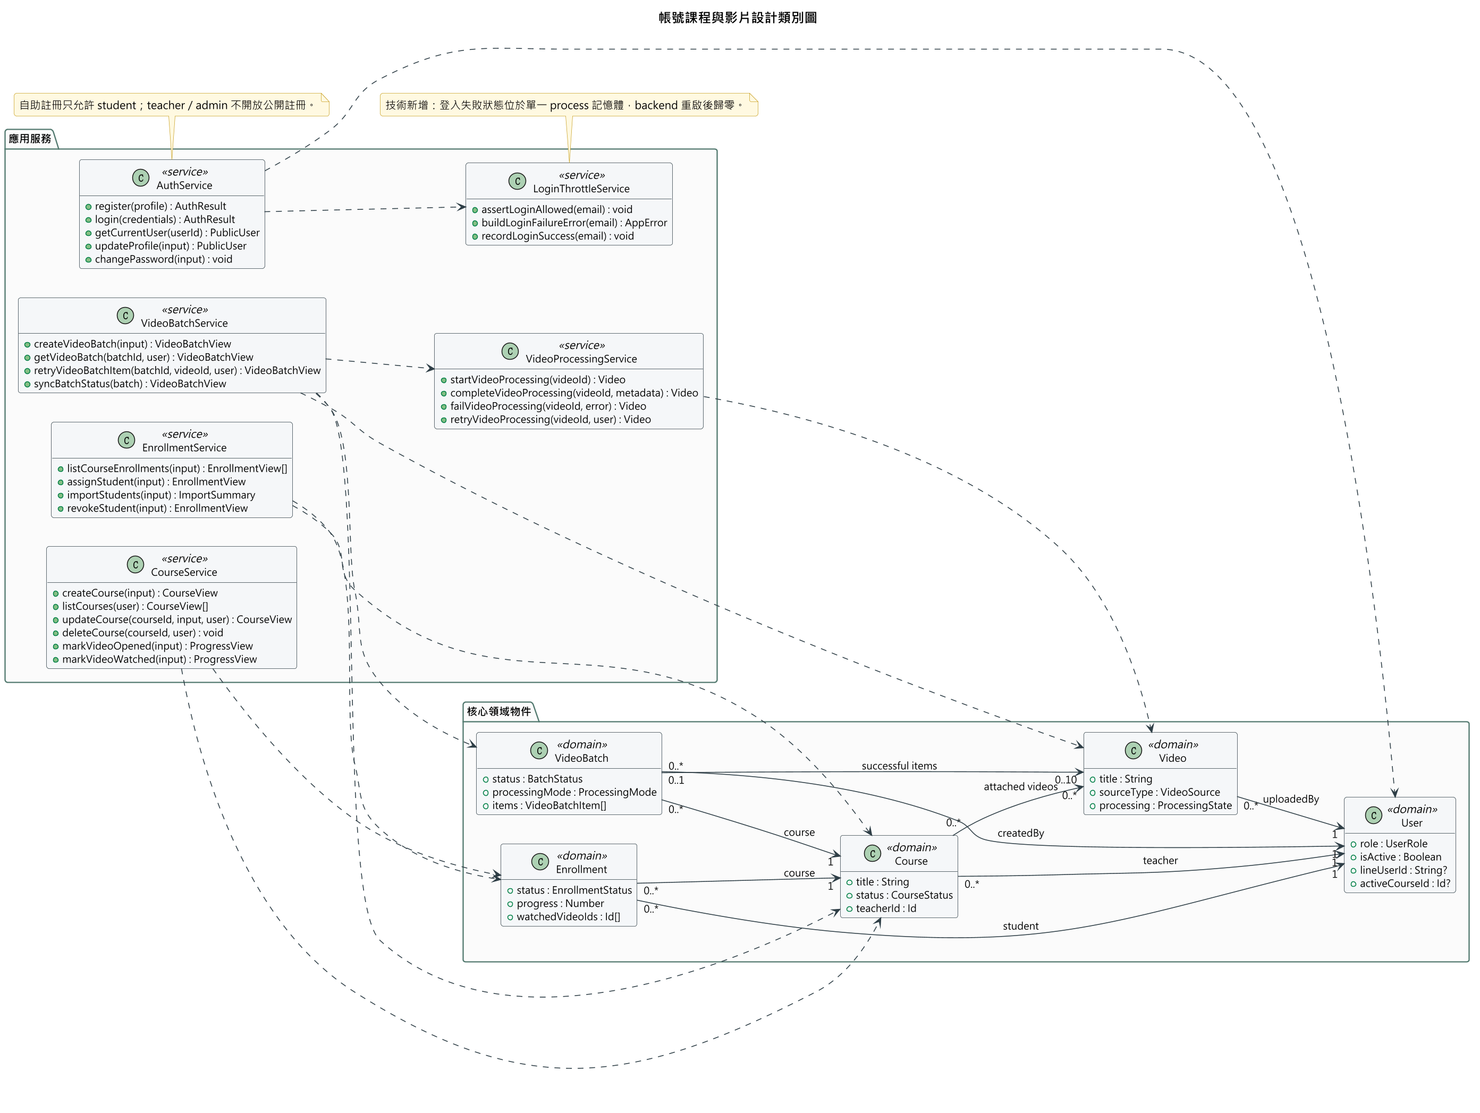
圖6-2-1 帳號課程與影片設計類別圖

判讀重點是 LoginThrottleService 為登入安全需求拆出的技術協作者；其 in-memory 狀態不是 User 的持久化欄位。VideoBatch 保存 API aggregate，Video 處理狀態仍由 VideoProcessingService 集中控制。Course 與 Video 為可多課程掛載的設計關係，刪除 Video 與解除課程掛載維持不同語意。

6-2-2 問答與對話設計類別圖
本圖用來說明 Web／LINE 共用課程授權、提問限額、FAQ、檢索回答與 audit 責任；設計如圖6-2-2所示。

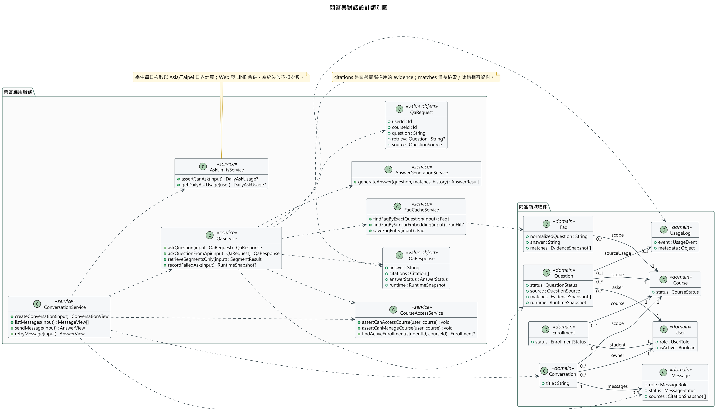
圖6-2-2 問答與對話設計類別圖

判讀重點是 QaRequest／QaResponse 為目前 JavaScript plain object contract 的設計表示，不是新增資料表。ConversationService 保存多輪訊息並呼叫 QaService；QaService 重新驗權並協調 FAQ、retrieval、answer 與 audit。Question 的 matches 是檢索快照，QaResponse 的 citations 才是回答實際使用 evidence 的對外表示。

6-2-3 通知與短影音設計類別圖
本圖用來區分已實作的通知／學生 ShortAsset feed 與條件式短影音腳本／人工成品流程；設計如圖6-2-3所示。

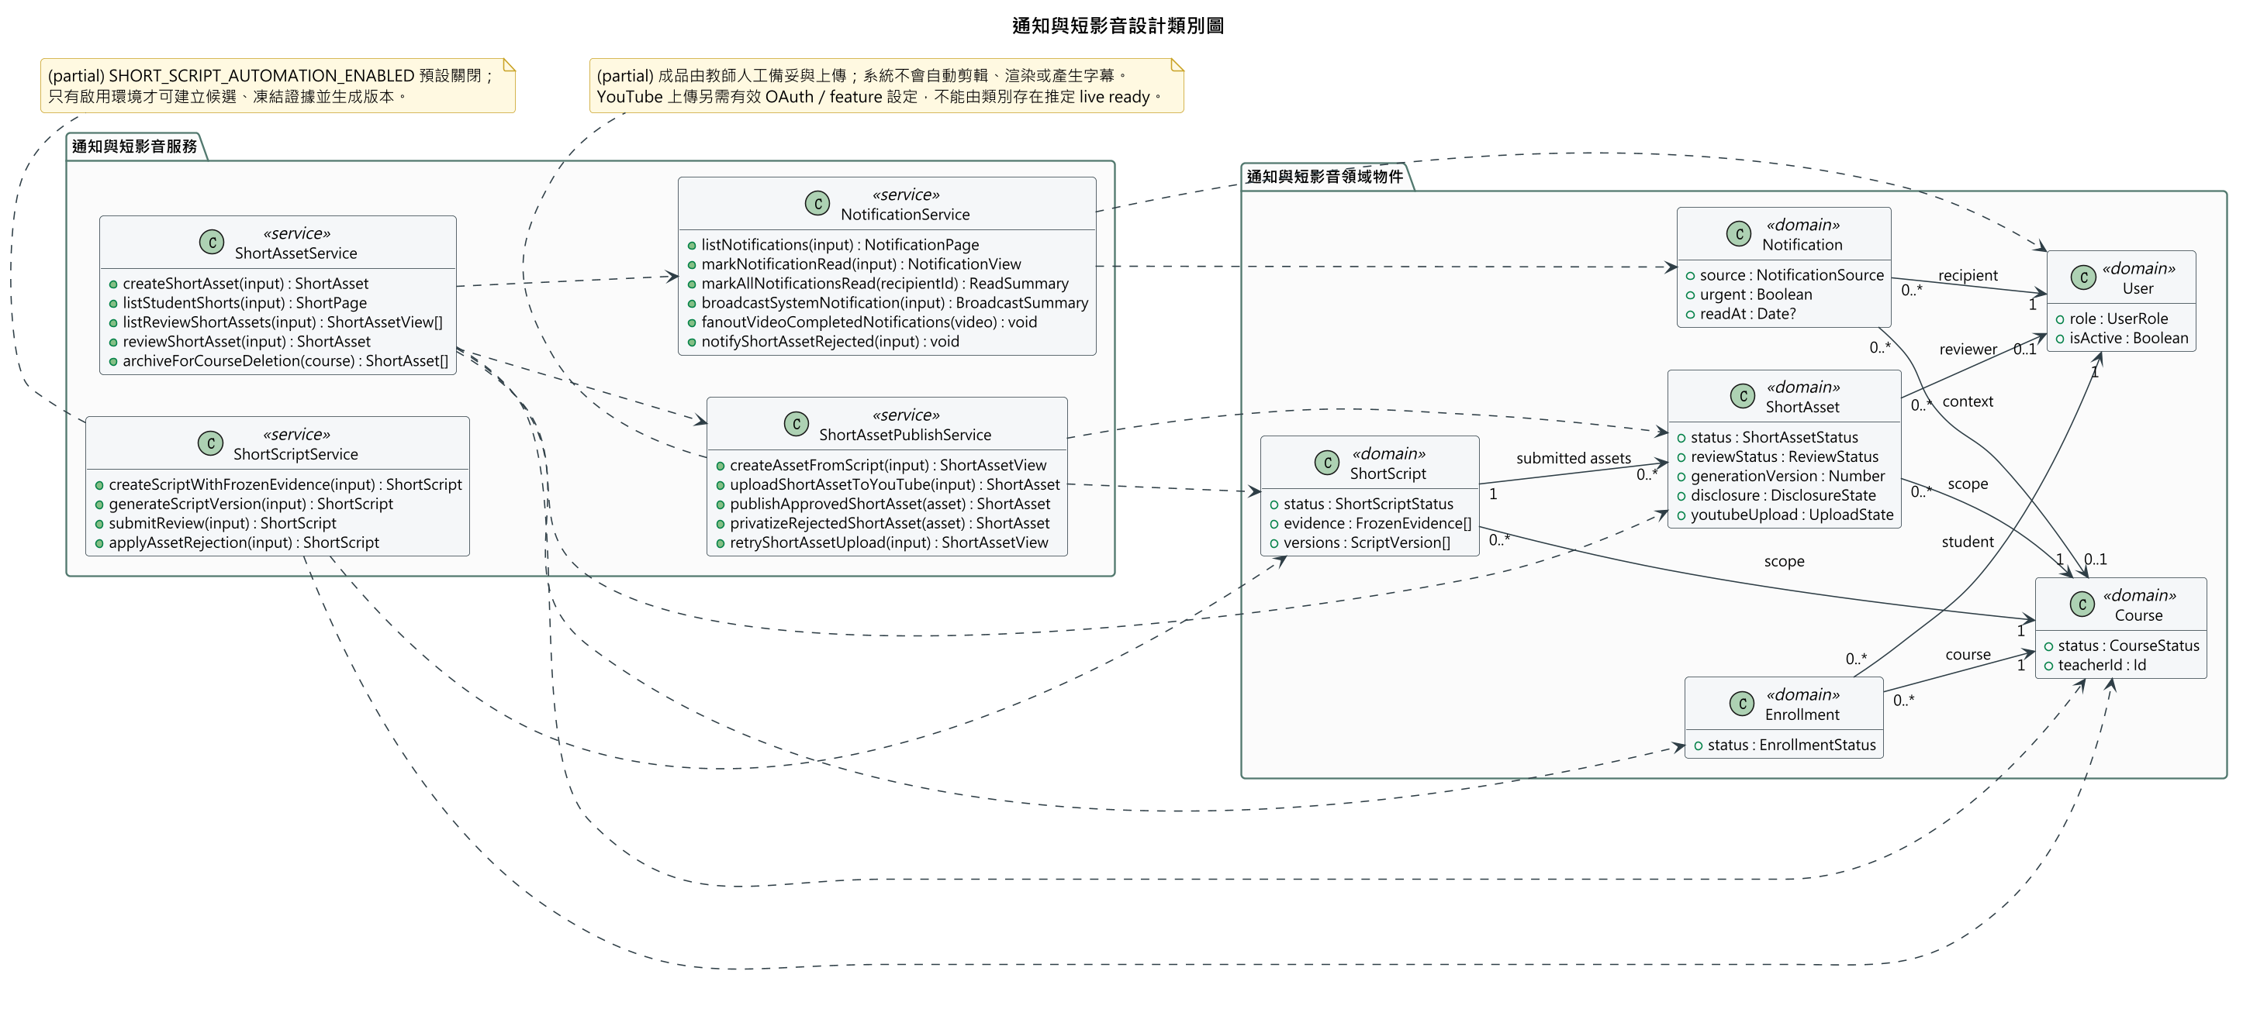
圖6-2-3 通知與短影音設計類別圖

判讀重點是整張圖標為 implemented: partial：NotificationService、學生修課限定 feed、ShortAsset review／archive 與 metadata sync 已有實作；ShortScript automation 預設關閉，YouTube 上傳另需有效設定。教師需自行備妥短片成品再上傳，系統沒有自動選片後完成 FFmpeg 剪輯、字幕與渲染的 worker，因此圖中不出現這些未完成能力。

6-2-4 Web 問答授權與引用設計物件圖
官方把設計物件圖列為延伸項目；本輪依使用者要求補上，以一筆 Web 問答完成後的實例快照說明設計類別如何共同存在。情境如圖6-2-4所示。

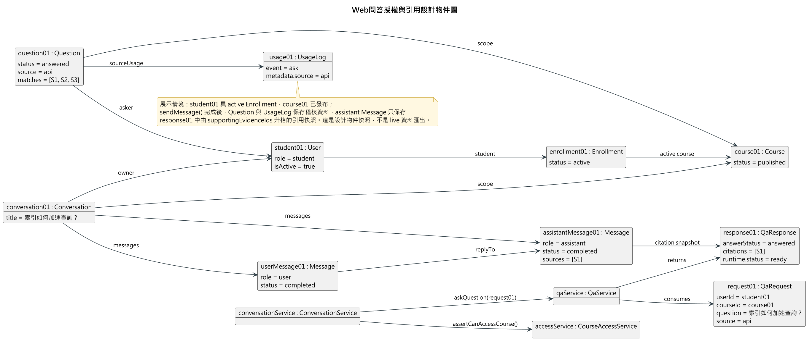
圖6-2-4 Web問答授權與引用設計物件圖

本圖中的 student01、course01、question01 等為匿名示例值，不是 shared Atlas 或正式環境資料。快照假設 active Enrollment 與 published Course 已通過授權；Conversation 包含 user／assistant Message，Question 連到對應 UsageLog，而 assistant Message 只保存 QaResponse 已升格為 citation 的來源快照。它實例化圖6-2-1與圖6-2-2中的設計類別，並包含 QaRequest／QaResponse 等技術設計物件，因此不是把第 5 章分析物件直接搬到第 6 章。

6-3 實作與驗收邊界
本章 UML 是以 repository 程式碼與 schema 反向查證的設計工作母稿。它可說明目前責任分派與呼叫順序，但不單獨證明下列外部狀態：shared Atlas search index、Gemini key／model、LINE channel credentials 與 webhook delivery、STT 模型、YouTube OAuth、正式部署、瀏覽器端到端行為或資料遷移。這些項目須在第 10 章以對應環境、時間、版本與實際結果另行驗收。
PlantUML 目前亦不是官方明列的 VPP／VPD 交付格式；團隊仍需確認是否能以 PlantUML／PNG 取代，或於交付前依本章母稿在 Visual Paradigm 重製。

第7章 實作模型
本章依 2026-09-19 本機 checkout 的 package.json、入口程式、部署 workflow 與服務程式重整。新版圖稿描述目前可由程式與設定宣告驗證的結構；外部憑證、Atlas index、feature flags 與正式環境流程仍須依部署版本另行驗收。

7-1 佈署圖（Deployment diagram）
FocusFlow 的實作由四個可獨立啟動的區域構成：React SPA、Express API、Python AI Pipeline 與 MongoDB／Atlas。瀏覽器與 LINE 不直接讀寫資料庫；所有課程權限、影片管理及問答請求都先進入 API。Pipeline 是 CLI，不內嵌於 Node.js process；它以執行產物、MongoDB upsert 與 internal processing webhook 和 API 協作。
表7-1-1 部署層級、用途與驗收邊界
層級 | 實作元件與用途 | 已知邊界
使用端 | React 19 SPA（開發預設 5173）及 LINE App | SPA 以 /admin 分離管理員登入；其餘頁面主要以 component state 導覽。
應用層 | Node.js／Express 4 API（預設 4000）、JWT、Mongoose、Multer | API 依 routes → controllers → services → models 分層；internal processing endpoint 不用 JWT，改驗 shared secret。
AI 處理層 | Python 3.10+、Faster-Whisper、FFmpeg／yt-dlp、Gemini embedding | 可處理單支或 CLI batch，具 checkpoint、manifest、resume；外部模型與實際媒體處理需另行 smoke。
資料與外部服務 | MongoDB／Atlas、Atlas Vector Search、Gemini／OpenAI provider、LINE、YouTube | 各服務是否已配置、index 是否存在、憑證是否有效，均是環境事實，不能由本機程式推定。

.github/workflows/deploy.yml 定義 push 至 main 後由 self-hosted runner 在 /opt/focusflow 拉取程式、安裝 backend dependencies、建置 frontend、調整 SELinux context、重啟 PM2 backend 並 reload Nginx。這描述部署自動化路徑，不代表 workflow、公開網址、LINE 或 AI provider 在每次部署後均已驗收。文件不記錄 IP、token、連線字串或其他環境秘密。
如圖7-1-1所示，Nginx 負責 HTTPS 靜態檔案與 API reverse proxy，PM2 管理 Node.js backend，Python Pipeline 以本機程序與受保護 webhook 協作。MongoDB Atlas、AI provider、LINE、YouTube 與 SMTP 均位於外部受管服務邊界；圖中的連線只表示介面責任，不代表憑證或 live provider 已驗收。

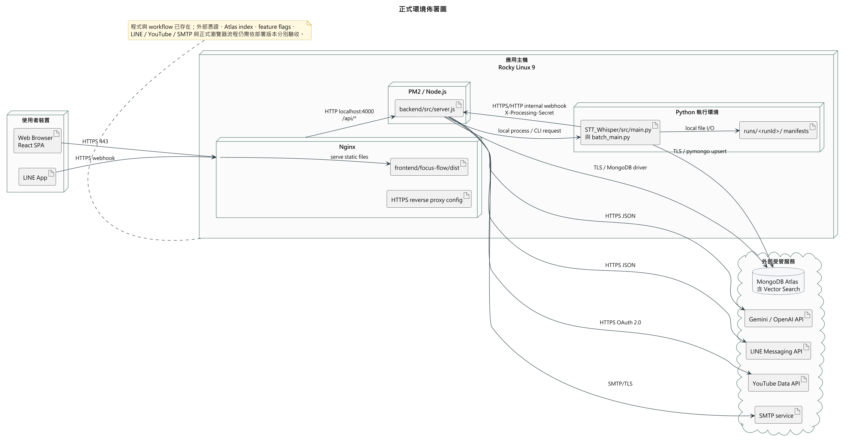
圖7-1-1 正式環境佈署圖

7-2 套件圖（Package diagram）
套件版本以本機 package.json 為準；使用 caret 的相依版本代表可安裝範圍，不是正式環境實際 lockfile 證據。套件的價值在於其在本系統中的責任，而非名稱羅列。
表7-2-1 主要套件與其在 FocusFlow 中的用途
區域 | 主要套件／工具 | 在 FocusFlow 中的用途
Frontend | React 19、React DOM、Vite 8 | 渲染三角色 SPA、提供開發伺服器與 production build。
Frontend 視覺／整合 | Three.js、GSAP、qrcode.react | 登入／landing 視覺效果與 LINE 綁定 QR Code。
Backend Web | Express 4、cors、morgan、dotenv、Multer | REST route/middleware、CORS／request log、環境讀取與影片 multipart 上傳。
Backend 資料與安全 | Mongoose 8、MongoDB driver、jsonwebtoken、bcryptjs | Schema／資料存取、JWT、密碼雜湊與角色授權。
Backend 服務整合 | Nodemailer、Swagger UI Express、js-yaml | 可設定的寄信、API 文件呈現與 OpenAPI YAML 讀取；寄信是否啟用取決於環境設定。
Pipeline | Faster-Whisper、FFmpeg／imageio-ffmpeg、yt-dlp、rapidfuzz、google-genai、pymongo、numpy | 音訊取得、STT、正規化、embedding 與資料 publication；實際可用性受本機模型、媒體與憑證影響。

圖7-2-1由 main.jsx 進入一般或管理員 application shell，再依角色組合 pages、shared components、services 與 session utilities。前端只負責導覽與呼叫 API，資料權限仍由後端重驗。

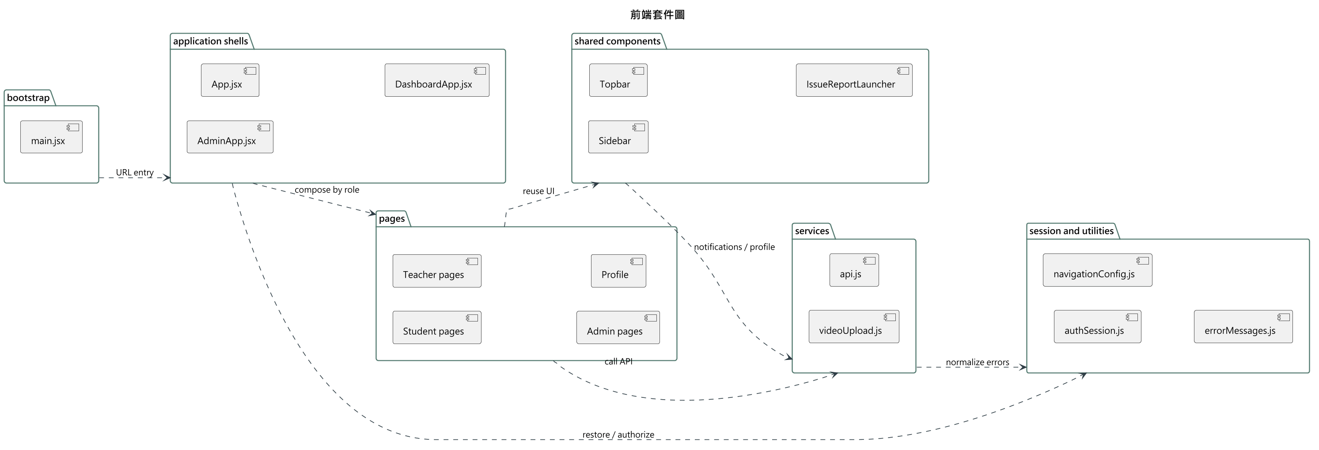
圖7-2-1 前端套件圖

圖7-2-2呈現後端固定的 routes → controllers → services → models 分層；middleware 執行認證、角色、上傳與錯誤處理，controller 不直接承擔主要業務規則。

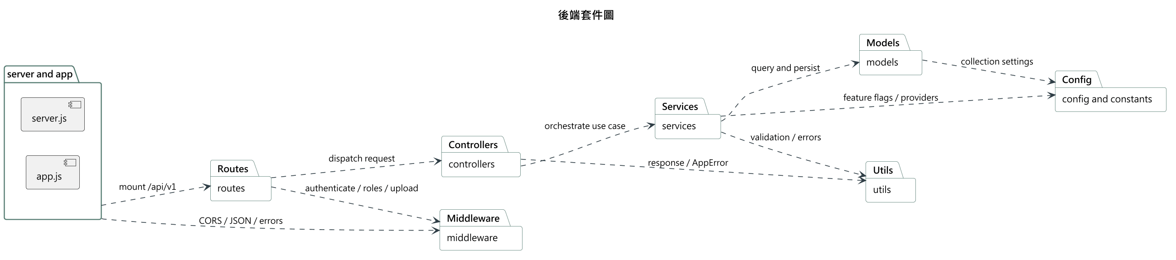
圖7-2-2 後端套件圖

圖7-2-3呈現 Pipeline 的 CLI 入口、持久化 orchestration、媒體／STT、chunk／embedding、publication 與 run artifacts。Parent hierarchy 可產生，但 production retrieval gate 仍須 active data、index／filter 與唯讀 E2E 證據。

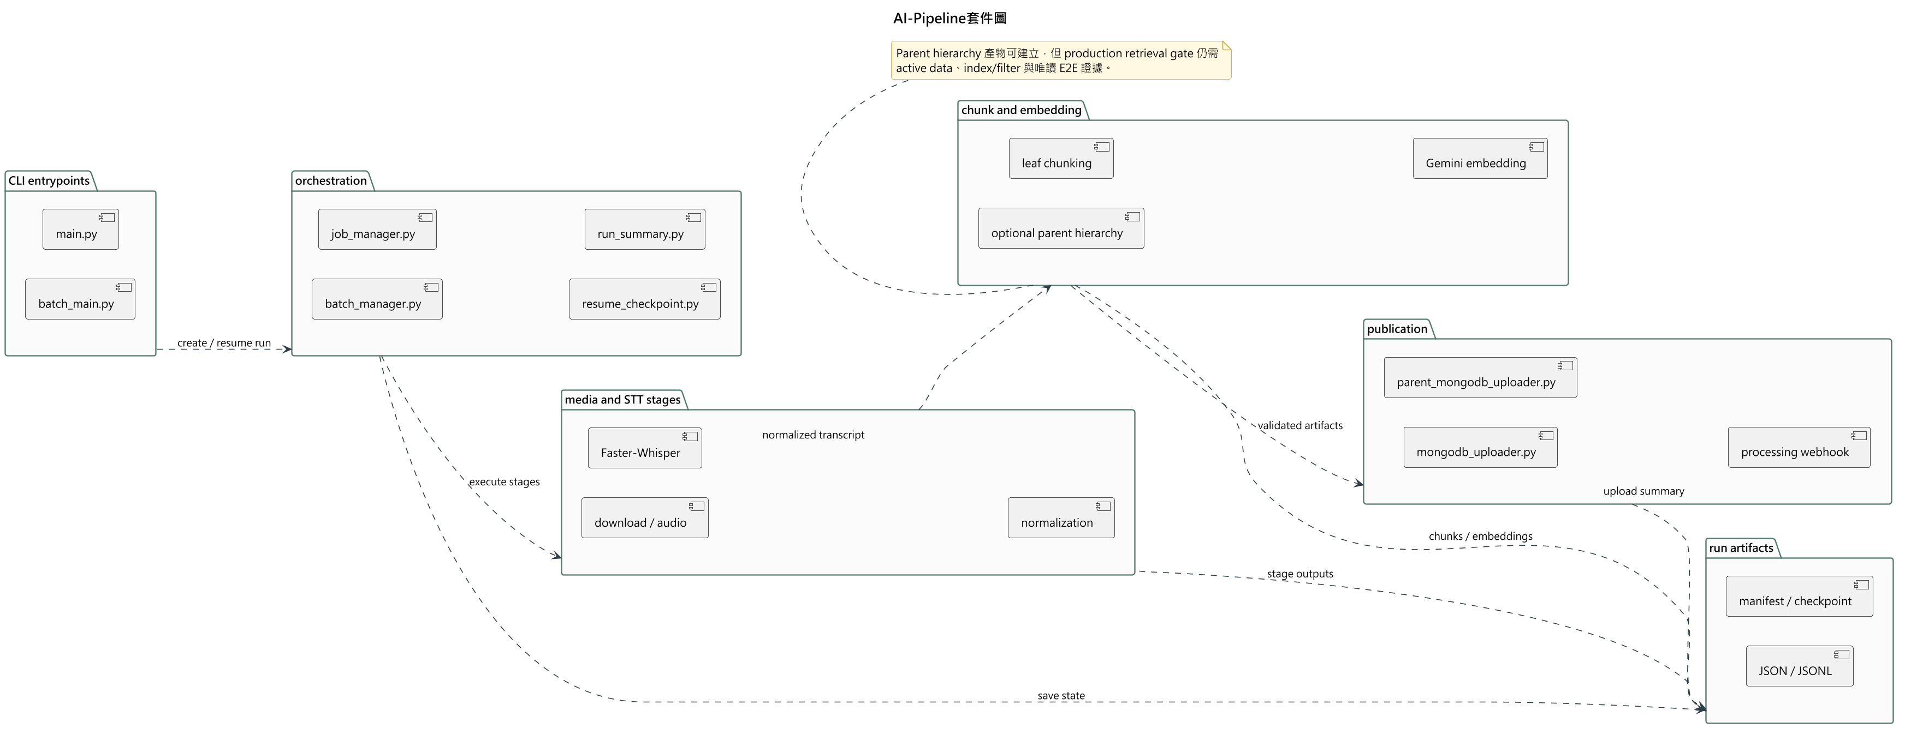
圖7-2-3 AI-Pipeline套件圖

圖7-2-4區分 app-owned Mongoose models、database tools、Pipeline publication、應用 collections 與 Atlas indexes。setup 與 legacy scripts 存在不代表可直接對 shared Atlas 執行；實際集合與 index 狀態須唯讀查證。

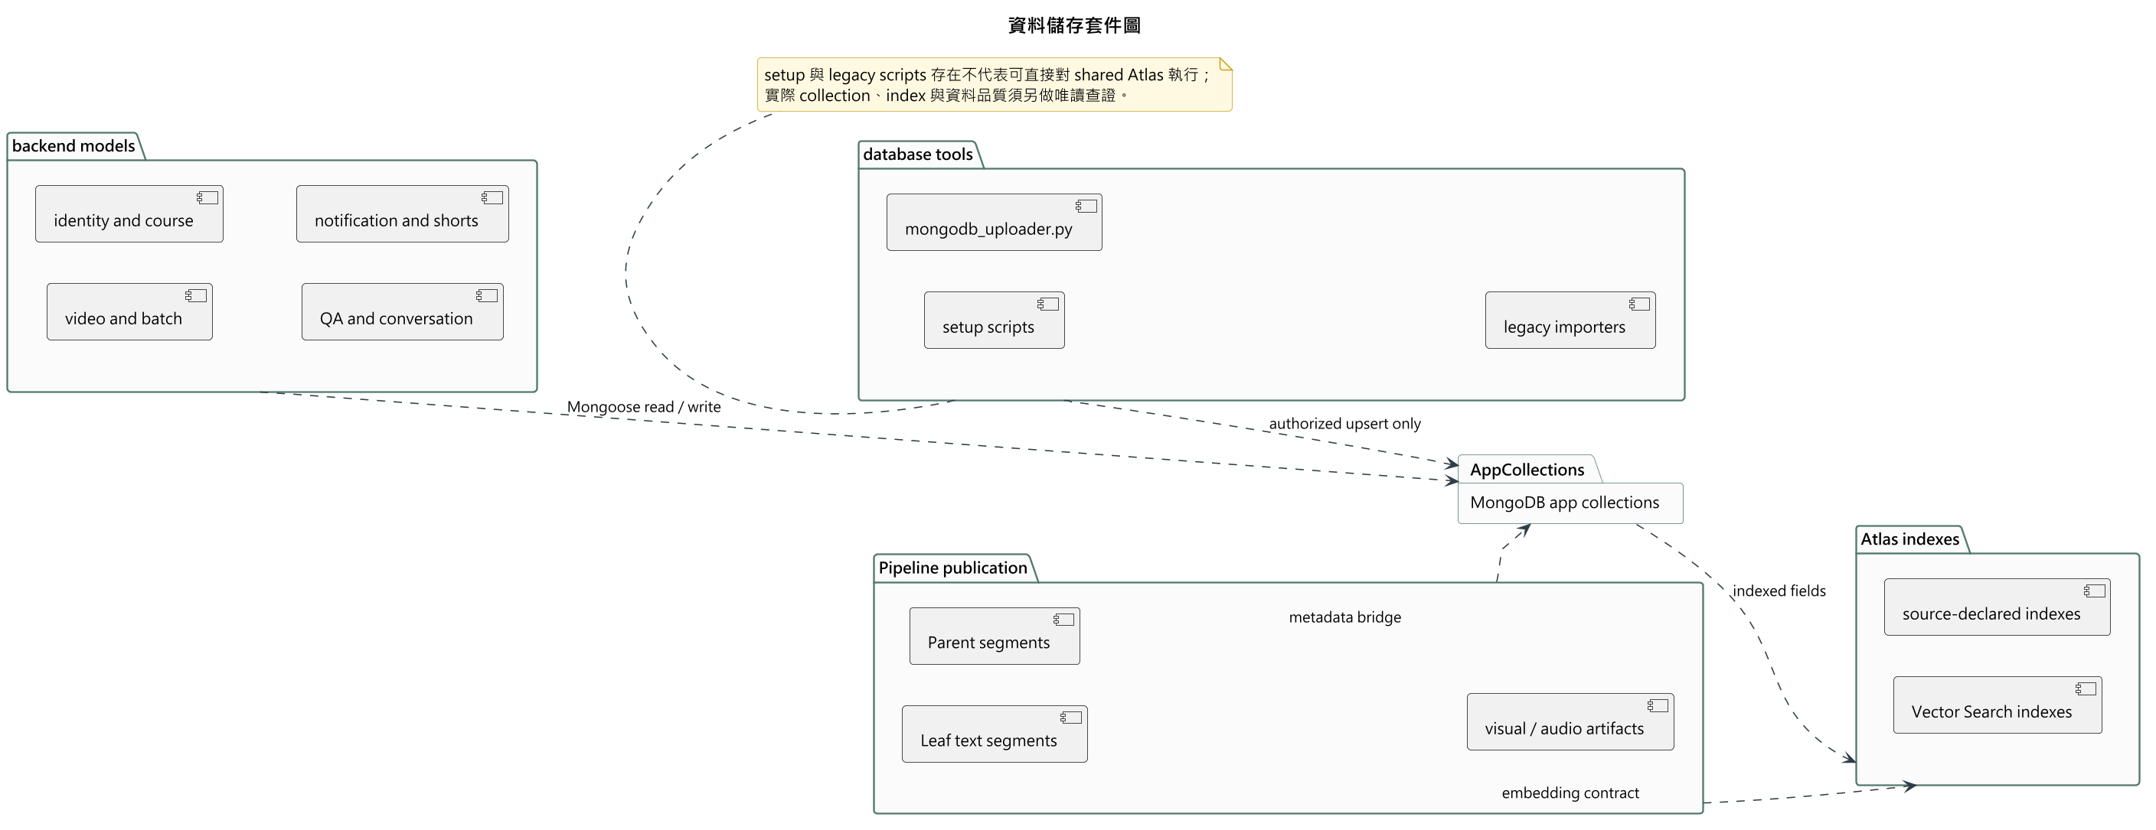
圖7-2-4 資料儲存套件圖

圖7-2-5說明 Web 與 LINE 通道如何共用課程授權、QA、embedding、回答、citation 驗證與問題記錄能力。FAQ cache 命中仍須重驗 citation allowlist；證據不足時回傳 no-answer，而非虛構內容。

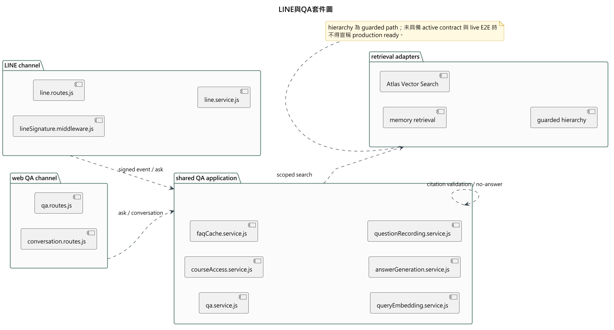
圖7-2-5 LINE與QA套件圖

7-3 元件圖（Component diagram）
以下為目前可由程式入口驗證的元件分工與依賴方向。
main.jsx → App.jsx / AdminApp.jsx → DashboardApp → pages → services → api.js
↓ HTTPS/JSON
routes → controllers → services → models → MongoDB
├→ Gemini/OpenAI、LINE、YouTube adapters
└→ spawn/resume Python Pipeline
Pipeline stages → run artifact/checkpoint → MongoDB uploader → internal webhook
表7-3-1 主要元件責任與邊界
元件 | 主要責任 | 不應誤解為
frontend/focus-flow/src/main.jsx、App.jsx、AdminApp.jsx | 啟動 SPA、還原 session、分離 admin 入口。 | 已採用完整 client-side router。
DashboardApp.jsx、pages、api.js | 依角色組合 Student／Teacher／Admin 頁面；集中 token header 與 HTTP 錯誤解析。 | 前端自行決定資料權限；權限仍由 API 重驗。
routes/、controllers/、services/、models/ | URL/middleware、request orchestration、業務規則與 schema 分層。 | controller 可直接任意寫 MongoDB。
QA／citation 元件 | 取得允許範圍、檢索 Leaf segment、產生回答與 citations、記錄結果。 | 每個問題一定回答，或 visual segment 能產生畫面敘述。
影片／batch／processing 元件 | 單檔與多檔上傳、持久 batch aggregate、狀態轉換、重試與 webhook。 | batch flag 打開即代表所有 Pipeline CLI／外部服務 E2E 已驗收。
Pipeline 元件 | 掃描／下載、音訊處理、STT、正規化、chunk、embedding、artifact validation、publication。 | 本機產物即代表已寫入 shared Atlas，或已可供正式環境 QA 使用。

圖7-3-1以 required／provided interfaces 表示 React SPA、Express API、Python AI Pipeline、外部 adapters 與 MongoDB／Atlas 的依賴方向。介面與 adapter 程式存在，仍不等於外部 provider、feature flag 或資料契約已在正式環境 ready。
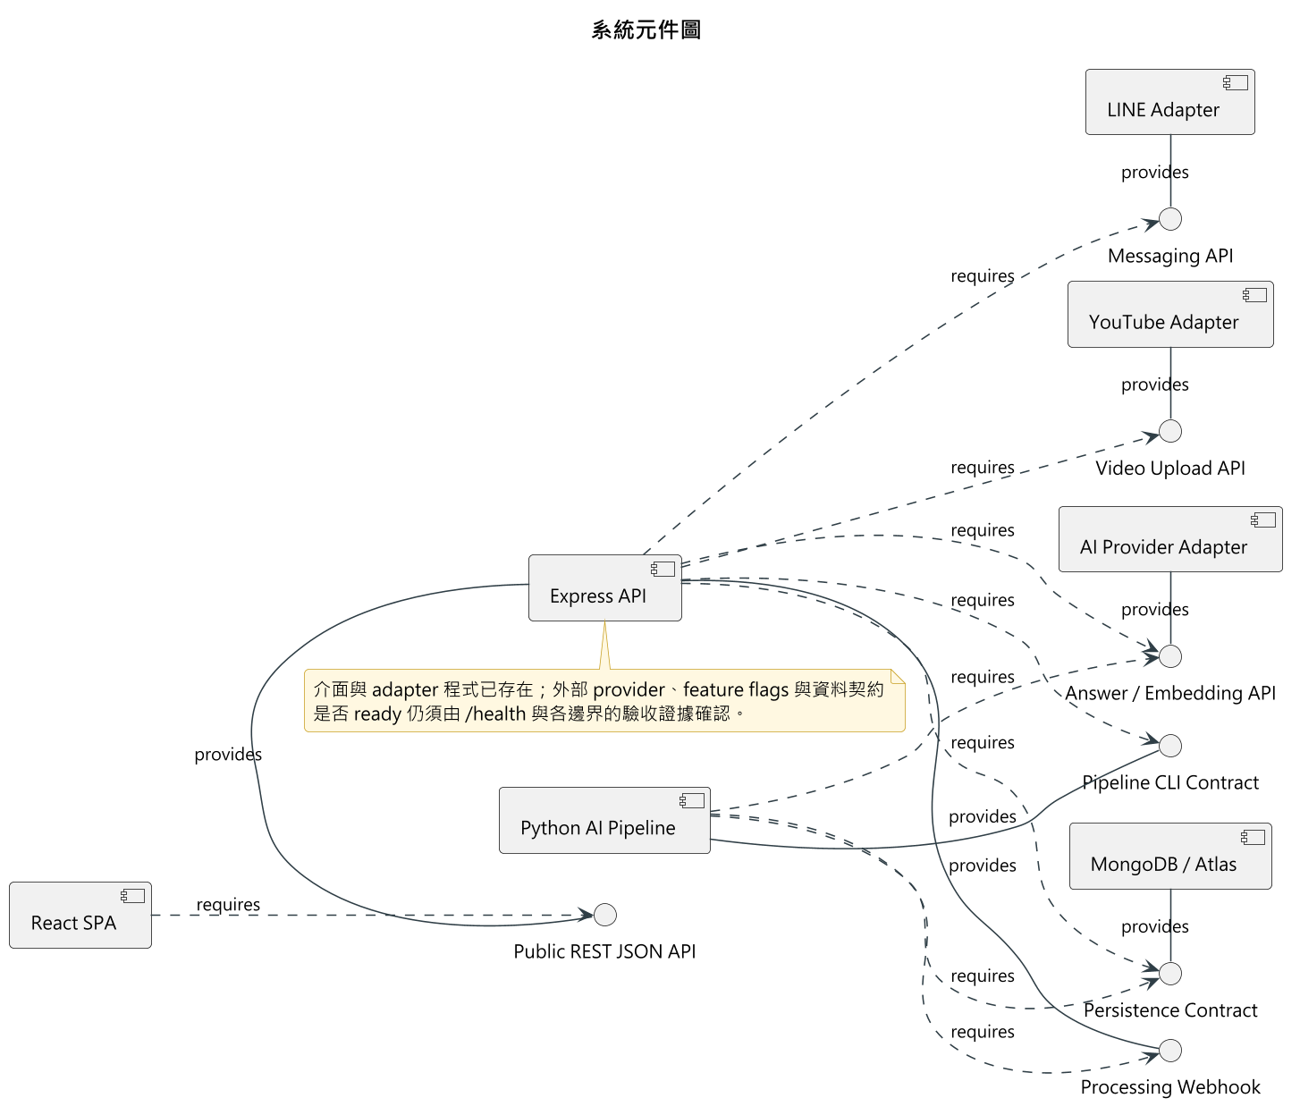
圖7-3-1 系統元件圖

7-4 狀態機（State machine）甚至時序圖（Timing diagram）

可由程式驗證的狀態與轉換
表7-4-1 主要狀態、事件與實作約束
對象 | 狀態／事件 | 實作約束
登入 session | anonymous、authenticated、invalid、unavailable、forbidden | /auth/me 驗證 user 仍有效；只有 401／403 清除憑證；network／5xx 保留可能有效的 session。
Course | draft、published、archived | 學生內容存取還需 active Enrollment；僅 published 不是充分條件。
Enrollment | active、revoked | 唯一 (studentId, courseId) 關係可重新啟用並保留稽核資料；無 active record 採 default-deny。
Video processing | queued → processing → completed 或 failed；failed → queued retry | internal start／complete／fail 均檢查合法前態；重送 completed 需保持冪等。
VideoBatch | creating、processing、completed、partial、failed | 結果由逐檔 upload／processing 狀態彙總；最大十檔。
LINE binding | unbound → token issued → bound → course selected | token 有 TTL；webhook 必須先驗簽。

HIERARCHICAL_RETRIEVAL_ENABLED 目前預設／部署 gate 為 false。Parent chunk artifact、schema、uploader 和 backend adapter 已存在，但未完成 active Leaf／Parent 資料、index/filter 與 read-only live E2E 的重新驗證前，QA 仍不得把 Parent retrieval 視為已啟用功能。
ShortAsset feed／metadata sync／封存、證據化候選與腳本、教師人工成品上傳／審核，以及通過後的發布與 YouTube 排程已有程式碼，但受 SHORT_SCRIPT_AUTOMATION_ENABLED 控制且預設關閉。系統尚不會從來源影片自動剪輯、渲染 9:16 成品或合成字幕；真實 YouTube lifecycle 與 feature-on browser E2E 也未在本階段驗收，不能用單一 published 欄位誤稱完整自動短影音產線。
圖7-4-1顯示 session 還原時，401／403 會清除無效憑證；network／5xx 則進入 unavailable 並保留可能有效的 session。一般角色誤進 /admin 時進入 forbidden，但不破壞正常入口可用的登入資訊。

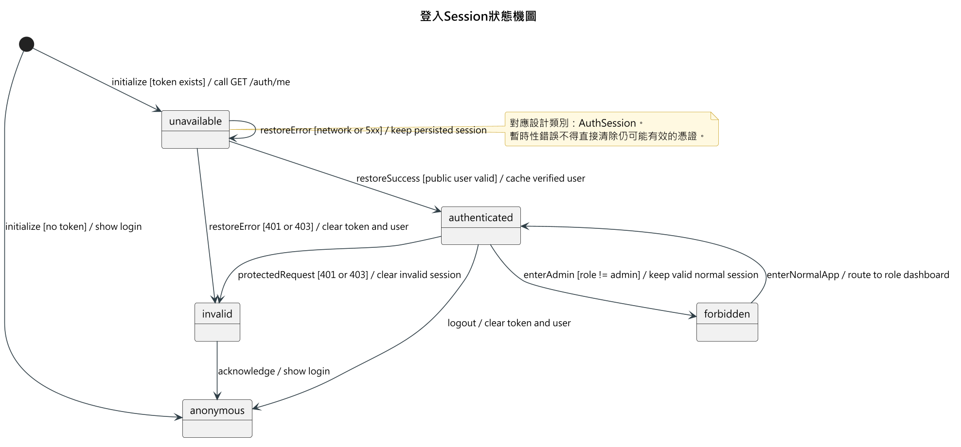
圖7-4-1 登入Session狀態機圖

圖7-4-2顯示 VideoBatch 由 creating 建立有序 items，進入 processing 後依單項結果彙整為 completed、partial 或 failed；可重試項目回到 processing，既有成功結果不被回滾。

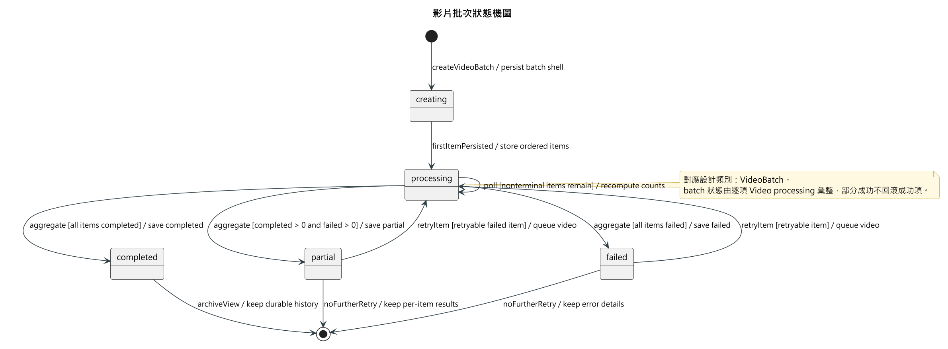
圖7-4-2 影片批次狀態機圖

圖7-4-3顯示單支影片 processing 的合法轉換與冪等重送。start、complete、fail webhook 都驗證前態；failed → queued 只在授權且可重試時成立，其他非法轉換回傳 409。

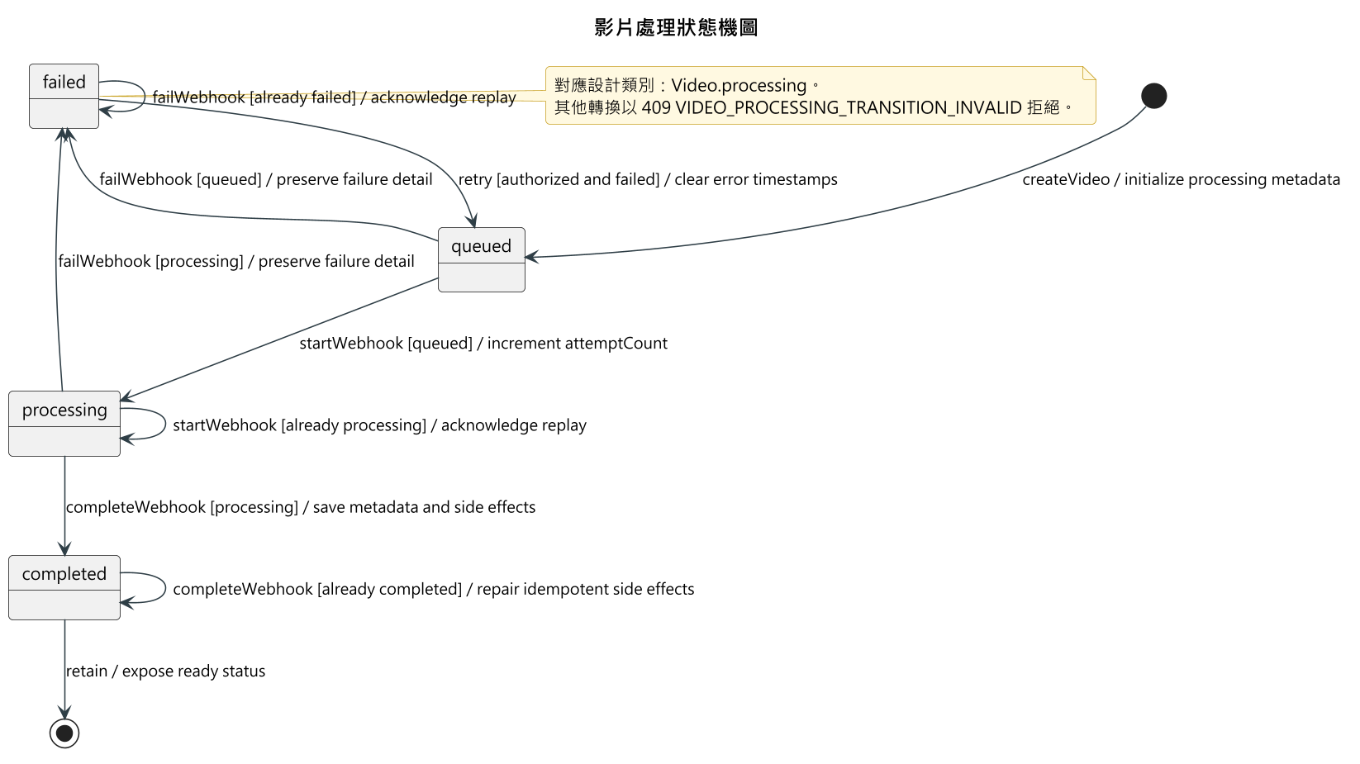
圖7-4-3 影片處理狀態機圖

圖7-4-4把 QA 分為 validating、retrieving、generating、answered、no_match 與 failed。課程 scope、資料 readiness、citation allowlist 與 evidence sufficiency 共同決定是否回答；no_match 是預期的安全結果，不是例外成功。

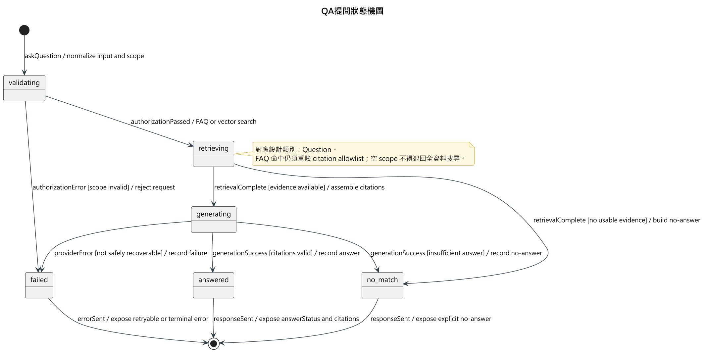
圖7-4-4 QA提問狀態機圖

圖7-4-5顯示 LINE 對話 scope 由綁定 token、有效修課與課程選擇共同形成；Webhook 必須先通過 HMAC-SHA256 簽章，Enrollment 撤銷或 scope 失效時回到無課程狀態。

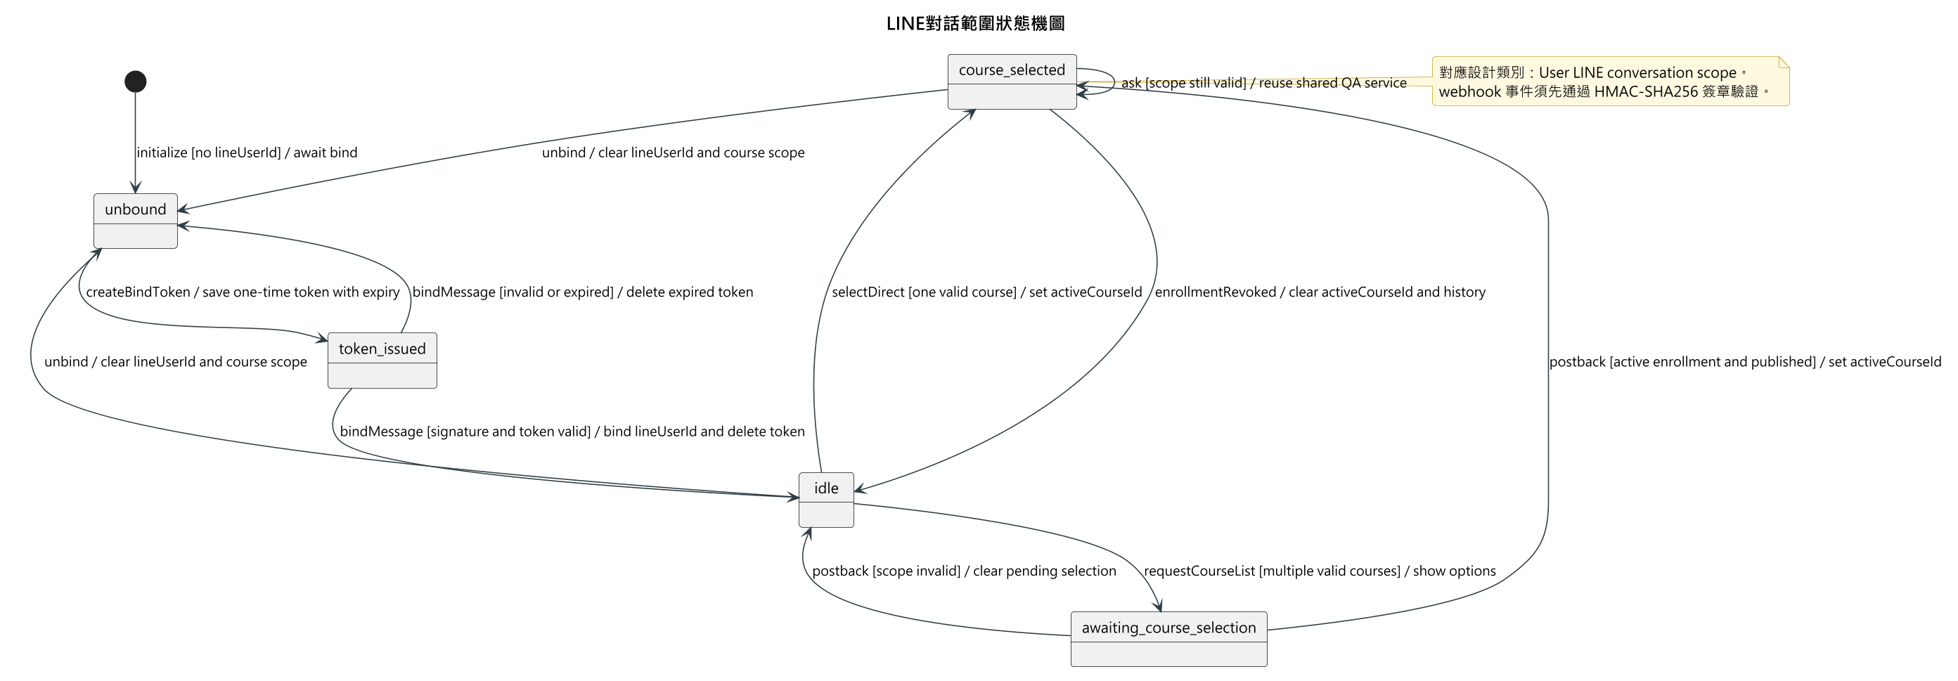
圖7-4-5 LINE對話範圍狀態機圖

第8章 資料庫設計
本章依 2026-09-19 本機 backend/src/models/、Pipeline uploader 與 database/tools/ 整理。這些是程式碼宣告的資料契約；未對 shared Atlas 執行讀取或寫入，故集合筆數、實際 index、Vector Search index 與資料品質均標示為未知，不能由本章推定為 production 狀態。
FocusFlow 使用 MongoDB。Mongoose schema 負責 app-owned 文件的欄位驗證及 source-declared index；跨集合關聯以 ObjectId、service 層權限判斷和應用程式流程維護，不具有關聯式資料庫的外鍵約束。Python Pipeline 及 database uploader 另有歷史／產物集合，必須遵守其欄位命名邊界。

8-1 資料庫關聯表

核心關係與存取規則
表8-1-1 核心資料關係與存取規則
關係 | 實作方式與限制
Teacher 1 ─ N Course | Course.teacherId → User._id；課程另以 videoIds[] 保存已掛載影片的引用。
Student N ─ N Course | Enrollment.studentId 與 Enrollment.courseId；複合 unique index 保證一名學生對同一課程只有一筆可復用關係。應用資料查詢須同時符合 active Enrollment 與 published Course；此規則不會自動保護目前匿名的 /uploads 靜態媒體路徑。
Course 1 ─ N Video | Video.courseId 與 Course 的 videoIds[] 共同支援查詢與掛載；service 層負責一致性、attach/detach 及刪除邊界。
Video 1 ─ N Leaf text segment | video_segments_text.videoId 是字串識別，通常與 String(Video._id) 的 bridge contract 對應；不能假定它永遠等於 videos.videoId。courseId 可能用於 scope，但既有資料是否完整需 live 查證。
Parent 1 ─ N Leaf | Parent 的 childChunkIds[] 有序指向 Leaf chunkId；兩者使用不同 collection／ID namespace。此路徑受 hierarchical retrieval gate 保護，目前不可當作已啟用主流程。
User／Course 1 ─ N Question、UsageLog | Question 記錄回答與引用快照，sourceUsageLogId 選擇性連到一次使用事件；UsageLog 是稽核歷史，刻意不設 TTL。
Course 1 ─ N FAQ／Notification／ShortAsset | FAQ 是課程快取；Notification 對 recipient 保存完成通知或公告；ShortAsset 保存 metadata／審核／封存，不代表完整短影音產線已完成。
User 1 ─ 1 Avatar | Avatar.userId unique；二進位圖片不嵌入 User，User 只保存 mime type 和更新時間 metadata。

如圖8-1-1所示，核心集合依「帳號與課程」、「影片與知識」、「問答與營運」分組，箭頭表示文件中的識別欄位或有序 ID 清單，而非資料庫外鍵。圖中同時標出 Enrollment 複合唯一性、Avatar 一對一、VideoBatch 單批最多十項、Parent childChunkIds[] 及 Question citation snapshot 等重要契約。MongoDB 不會自動維護這些跨集合關係，因此 attach／detach、刪除、課程授權與資料回收仍由 service 層負責。

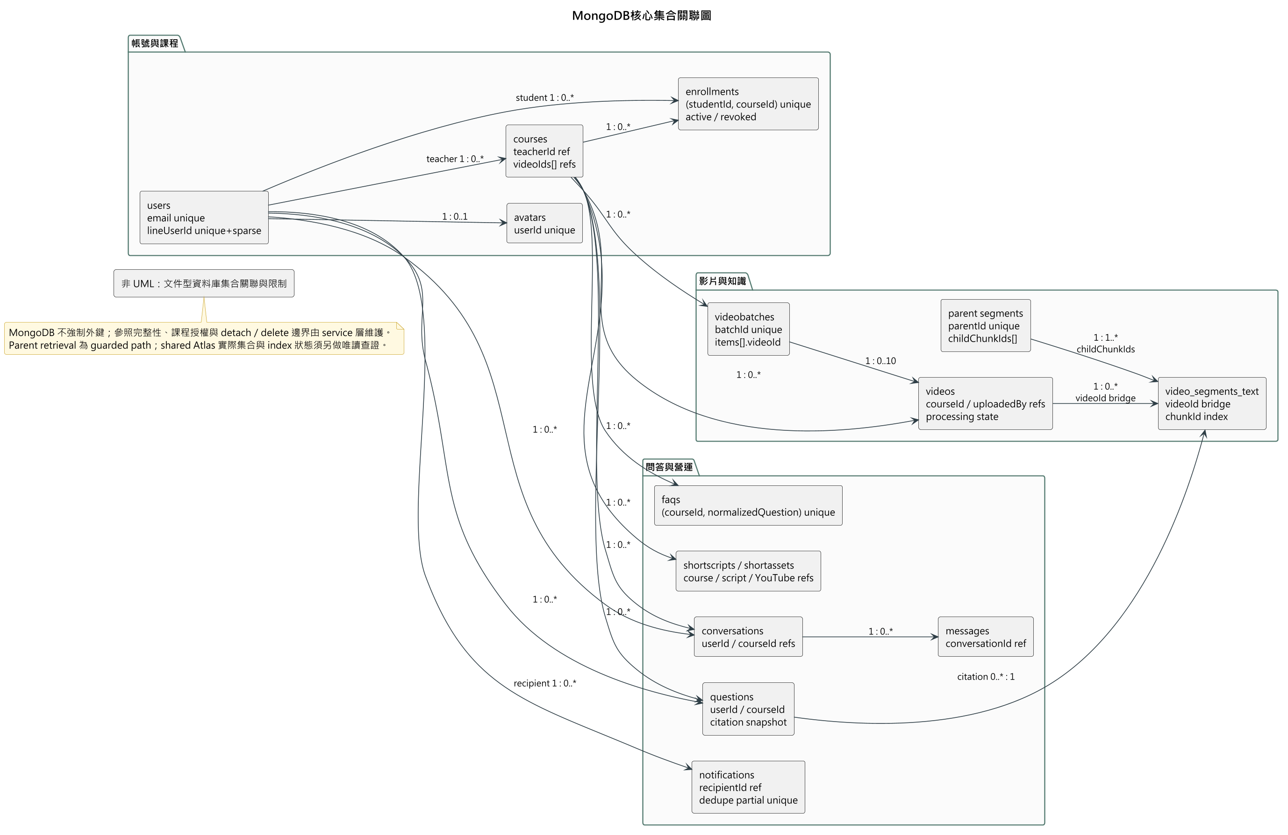
圖8-1-1 MongoDB核心集合關聯圖

本圖是文件型資料庫集合關聯圖，不是 UML 類別圖或關聯式 ERD。Parent retrieval 與 shared Atlas 實際集合／index 狀態仍須以唯讀 live evidence 驗證。

命名與混合資料邊界
- 新的 JavaScript／JSON／Mongoose 欄位原則上使用 camelCase，關聯欄位以 xxxId 命名。
- video_segments_text 是文字 QA Leaf collection，使用 videoId、chunkId、startSec、endSec 等 camelCase 欄位；chunkId 是目前 Leaf 的主要穩定識別。
- video_segments_video 仍是 pipeline／視覺 citation 邊界，使用 video_id、clip_id、start_sec、end_sec、clip_path 等 snake_case。它只支援 course-scoped visual citation，不是 caption QA 或正式剪輯／發布來源。
- videos 是暫時 mixed collection：app-owned record 以 courseId、uploadedBy、title、processing.status 等 camelCase 欄位辨識；歷史 Pipeline metadata 可見 video_id 等 snake_case 欄位。新程式不得因相容讀取而繼續寫入舊欄位。
- database/tools/mongodb_uploader.py 的 segments 模組以 chunkId upsert 並寫入符合 stable Leaf contract 的 camelCase 文件；同一工具的其他舊產物模組仍可能寫 pipeline snake_case metadata。database/tools/legacy/import_video_segments_text.py 會寫入不相容的 snake_case text fields，明確禁止作日常匯入。

8-2 表格及其 Metadata

App-owned Mongoose collections
下表列出目前 schema 中可辨識的 collection、用途、核心欄位與原始碼宣告的限制。欄位的 required／enum 只在經 Mongoose 寫入且使用該 schema 時生效；它不會自動清理歷史文件。
表8-2-1 應用程式 Mongoose collections 與宣告限制
Collection（Model） | 用途與核心欄位 | source-declared 限制／index
users（User） | name、lowercase email、passwordHash、role、isActive、LINE 狀態、password-reset hash、avatar presence metadata。 | email unique；lineUserId unique+sparse；密碼雜湊及 LINE ID 不得回傳前端。
avatars（Avatar） | 一人一筆圖片二進位 data、mimeType、size。 | userId required+unique；MIME 限 JPEG／PNG／WebP。
courses（Course） | 課程名稱、描述、teacherId、videoIds[]、draft/published/archived、deletedAt。 | teacherId index；title、teacherId required。
enrollments（Enrollment） | studentId、courseId、active/revoked、指派／撤銷稽核、progress、watchedVideoIds[]。 | (studentId, courseId) unique；progress 為 0–100。
videos（Video） | App-owned 影片的來源、檔案／URL、youtubeVideoId、youtubeUpload、上傳者與 processing 子文件。 | courseId、uploadedBy、title、processing required；videoId unique+sparse；courseId 與 (courseId,fileHash) index。詳見 mixed boundary。
videobatches（VideoBatch） | 多檔上傳 aggregate：batchId、course、建立者、items、processingMode、整體狀態。 | batchId unique；courseId,createdAt 及 createdBy,createdAt index；項目狀態保存上傳／處理失敗原因。
video_segments_text（VideoSegment，名稱可由 env 覆寫） | 文字 QA Leaf：課程／影片／segment/chunk ID、時間、文字、embedding 及其完整產生契約。 | courseId、segmentId、chunkId、videoId 個別 index，另有 (courseId,videoId) index；embedding 維度及 Vector Search index 必須另外 live 確認。
Parent segment collection（VideoSegmentParent，名稱由 env 指定） | Parent text、childChunkIds[]、範圍、3072 維 embedding、generation／fingerprint／active metadata。 | parentId unique；course/video、generation audit indexes。Parent publication 與 retrieval gate 尚未啟用。
video_segments_video（VideoSegmentVideo，名稱可由 env 覆寫） | 視覺片段的 snake_case ID、路徑、時間與 embedding。 | video_id、clip_id index 由 schema 宣告；沒有 timestamps。不可與文字 segment 欄位混用。
questions（Question） | 提問者、課程、問題、回答、來源、matches、runtime、query embedding、asked time。 | course/user/status/top segment 查詢 index、question+answer text index；sourceUsageLogId unique+sparse+partial index。
usage_logs（UsageLog） | login／watch／ask 等歷史事件、user/course、duration、metadata、timestamp。 | user、course、timestamp index；沒有 TTL。
faqs（Faq） | 課程題目快取、回答與引用快照、question embedding、命中統計。 | (courseId,normalizedQuestion) unique；(courseId,hitCount) index。快取命中前仍須重驗引用。
line_bind_tokens（LineBindToken） | 一次性 token、使用者與到期時間。 | token unique；expiresAt TTL（0 秒）index；服務設定 token 到期時間。
notifications（Notification） | 收件者、來源、內容、讀取狀態、關聯課程／影片及 dedupe key。 | recipient/read state 排序 indexes；(recipientId,dedupeKey) partial unique。
clips（Clip） | 過渡期 clip URL、重點、跳轉與點擊數。 | segmentId unique；不是正式權威片段資料來源。
conversations／messages | 會話及訊息紀錄：使用者、課程、訊息角色與狀態。 | Conversation 有 user/course/update-time index；Message 有 conversation/time 及 reply 關係 index。
shortscripts／shortassets | 短影音腳本／成品的證據、版本、審核、揭露確認、YouTube metadata 與封存資料。 | Script 有 (courseId,topicKey) unique；Asset 有 feed 排序 index與 youtubeVideoId unique+sparse。程式存在不等於完整短影音製作與發布流程已完成。

Pipeline 與 database tooling collections
表8-2-2 Pipeline 與 database tooling 資料契約
集合／產物 | 實際用途與契約邊界
transcripts_normalized | Pipeline 正規化逐字稿產物，以 video_id 與內嵌 snake_case segments 為主。
term_dictionary | STT 名詞修正資料；非使用者主流程資料。
video_segments_audio | 音訊 embedding 產物；目前未接入 MVP text QA 主流程。
video_segments_video | 視覺 embedding 產物；僅上述保守 visual citation 路徑使用。
raw_transcripts、stt_cache、video_segments | setup／歷史工具可見的集合名稱；不可因腳本存在就稱 backend runtime 依賴。
runs/<runId>/manifest.json、checkpoint、JSON／JSONL | Pipeline 的檔案系統產物，保存單次工作與 resume 狀態，不是 MongoDB collection。完成 publication 前不代表資料已可被 QA 使用。

Index、Vector Search 與驗收邊界
database/tools/setup/init_indexes.js 是可執行的初始化建議／寫入腳本，不是 shared Atlas 現況證明；未經 DB owner 授權不得對 shared Atlas 執行。Mongoose 的 index 宣告也只描述 source，部署可能關閉 autoIndex。因此本次只可確認「程式希望有哪些 index」，不能確認 Atlas 實際有沒有建立、是否 READY、是否使用 IXSCAN，或資料是否符合 filter／embedding contract。
文字向量的目標契約是 video_segments_text.embedding 搭配 text_embedding_index，視覺向量為 video_segments_video.embedding 搭配 video_embedding_index；兩者都需要獨立的 Atlas live 查證。Parent 的 collection、filter、active generation、Leaf chunkId 分佈與 Parent→Child→citation read-only E2E 未重新驗證前，HIERARCHICAL_RETRIEVAL_ENABLED 必須保持 false。

第9章 程式
本章列出可代表目前系統設計的程式元件規格，並擇優節錄能說明授權、狀態轉換與來源式回答的短程式片段，而非貼上容易過時的完整原始碼。檔案、函式、輸入與邊界均以 2026-09-19 本機 checkout 為準；測試欄僅表示已有隔離／本機測試檔，不等同 shared Atlas、外部 AI、LINE、YouTube 或正式部署驗收。

9-1 元件清單及其規格描述
如圖9-1-1所示，程式閱讀應由前端入口與 session 開始，沿 HTTP route／middleware、controller、service 到 model／MongoDB；只有受控的業務流程才呼叫 Python Pipeline。此圖是閱讀與追溯指引，不是 UML 元件圖，完整實作仍以 repository 為準。
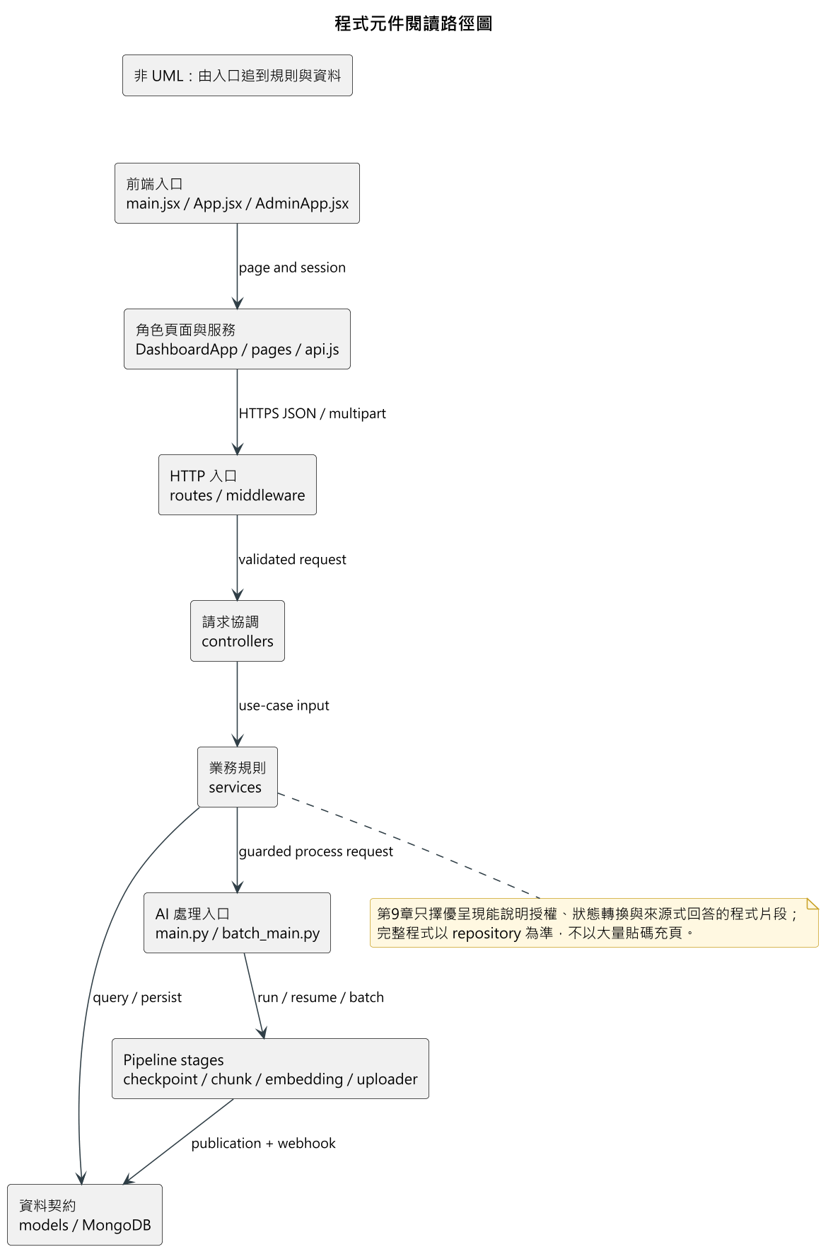
圖9-1-1 程式元件閱讀路徑圖

應用程式入口與共用契約
表9-1-1 應用程式入口與共用契約
元件／入口 | 輸入與輸出 | 主要責任 | 錯誤／安全邊界 | 對應測試證據
backend/src/server.js → app.js → routes/index.js | HTTP request → 標準 JSON response | 啟動 Express，掛載 /api/v1 模組、/health 與 API docs；路由分派到 controller。 | 受保護業務 API 使用 JWT／RBAC；登入、註冊、密碼重設、health／docs 為公開端點，LINE webhook 驗簽，internal processing webhook 驗 shared secret。response 使用共用成功／錯誤格式。 | docs.routes.test.js、health.routes.test.js、各 route tests。
frontend/focus-flow/src/main.jsx | 瀏覽器 URL → App 或 AdminApp | 僅將 /admin 導向獨立 admin 入口，其餘進一般入口。 | 不以 URL 分流取代後端角色授權。 | 前端 session／avatar tests（本機）。
frontend/focus-flow/src/api.js: apiFetch() | path、fetch options、local token → parsed JSON 或含 status/code 的 Error | 集中 API base URL、Bearer token 注入與失敗回應解析。 | 前端 token 不是授權證明；後端必須重驗 JWT 與權限。 | 由呼叫頁面與 session helper 測試涵蓋。
frontend/focus-flow/src/authSession.js: restoreAuthSession() | 儲存 token、/auth/me → anonymous/authenticated/invalid/unavailable | 在畫面啟動時以 server user 還原 session。 | 僅 401／403 清除憑證；網路或 5xx 保留可重試 session。requireAdminSession() 讓 non-admin 為 forbidden，不強制登出。 | frontend/focus-flow session／avatar 測試。

課程、影片與處理生命週期
表9-1-2 課程、影片與處理元件規格
元件／函式 | 輸入與輸出 | 主要責任 | 錯誤／邊界 | 對應測試證據
video.routes.js、video.controller.js | 單檔／YouTube／batch multipart request → video 或 batch presentation | 宣告教師／admin 建立、讀取、重試、attach/detach、刪除與多檔上傳路徑。 | 多檔上傳最大十檔；route 層先驗證 JWT、role 及檔案格式。 | course-video.routes.test.js、video-batch.routes.test.js。
video.service.js: createCourseVideo()、createCourseVideoFromYouTube() | 課程、來源檔或 URL、metadata、user → app-owned Video | 驗證課程管理權、建立 processing.queued，再安排單支 Pipeline。 | 影片建立與實際外部 Pipeline 成功是兩件事；排程失敗會保留可診斷狀態。 | course-video.routes.test.js、video-processing-queue.service.test.js。
videoBatch.service.js: createVideoBatch() | course、最多十個 files、titles、user → VideoBatch 與逐檔結果 | 保存 durable batch、處理部分上傳失敗、依 feature flag 選擇 single_adapter 或 pipeline_batch。 | VIDEO_BATCH_PIPELINE_ENABLED 關閉時不是功能不存在，而是改走既有單支排程；批次 aggregate 不是 Python CLI 的同義詞。 | video-batch.routes.test.js、video-batch-processing.service.test.js。
videoProcessing.service.js: start/complete/fail/retryVideoProcessing() | video ID、webhook metadata → 更新後 processing metadata | 實作 queued → processing → completed/failed 與 failed → queued，完成時處理 FAQ、通知及可選 YouTube 排程。 | 拒絕非法轉換；completed webhook 可冪等重送；internal route 需 X-Processing-Secret，非一般 JWT。 | stt-process-lifecycle.service.test.js、影片 route tests、YouTube tests。
videoUpload.js: uploadCourseVideos() | course、檔案項目、狀態 callback → batch ID 和逐檔 UI 狀態 | 前端以單一 batch API 保留項目順序並驗證回傳格式，讓 refresh 後可恢復追蹤。 | 後端成功但回傳不可追蹤 aggregate 時視為錯誤，避免假成功 UI。 | Teacher upload utilities／frontend tests與後端 batch tests。

來源式 QA 與 LINE 整合
表9-1-3 QA 與 LINE 元件規格
元件／函式 | 輸入與輸出 | 主要責任 | 錯誤／邊界 | 對應測試證據
qa.routes.js → qa.controller.js → qa.service.js: askQuestion() | authenticated user、course ID、問題 → answer、citations、answerStatus、runtime | 重驗課程存取範圍、使用 FAQ cache／query embedding／Leaf retrieval／回答生成，並記錄 Question、UsageLog。 | 學生必須 active enrollment 且 course published；無證據或 runtime 異常須輸出 no-answer／degraded 訊號。matches[] 是 legacy/debug 相容，不可取代 citations。 | qa.routes.test.js、qa.service.test.js、citation-contract.test.js、faq-*.test.js。
qa.service.js: searchSegmentsWithAtlas()、searchSegmentsInMemory() | scoped video/course、query vector／文字 → ranked matches | 分別提供 Atlas vector 與本機 memory 檢索路徑。 | index、embedding contract、filter 和資料範圍不符合時不得假裝為 ready；記憶體測試不證明 Atlas。 | QA／query embedding／retrieval service tests。
line.routes.js、lineSignature.middleware.js、line.service.js | LINE signed event 或 bind request → 回覆／綁定結果 | 驗簽、一次性 token 綁定、課程切換與共用 QA routing。 | raw body 驗 HMAC-SHA256；token 有 TTL；LINE live delivery 另需環境驗收。 | line.routes.test.js。
questionRecording.service.js 與 usageLog.model.js | QA 結果、user、course → Question 與 UsageLog | 保存問答、match／runtime 快照與可選 sourceUsageLogId。 | 來源紀錄是稽核資料，不是把模型內部推理暴露給使用者的介面。 | QA、conversation／analytics tests。

Python Pipeline、檢索資料與交接
表9-1-4 Pipeline、檢索資料與交接元件規格
元件／入口 | 輸入與輸出 | 主要責任 | 錯誤／邊界 | 對應測試證據
STT_Whisper/src/main.py | video path／YouTube URL、選用 --video-id、--resume-run-id → run artifacts、summary、exit code | 執行音訊、STT、正規化、Leaf chunk、embedding、artifact validation、上傳與 processing webhook。 | webhook 缺設定或失敗僅記錄警告；MongoDB upload 失敗使 run 失敗且保留摘要，不能誤稱 publication 成功。 | test_job_manager.py、test_resume_checkpoint.py、test_mongodb_uploader.py 等 Python tests。
job_manager.py、resume_checkpoint.py | run manifest、stage result、artifact fingerprint → 可恢復計畫 | 保存每支影片／stage 狀態，僅在 artifact 合法時跳過既完成 stage。 | 不能因檔案存在就盲目跳過；resume 必須驗證 manifest 與契約。 | test_job_manager.py、test_resume_checkpoint.py。
batch_main.py、batch_manager.py | --batch-input／--batch-request／--batch-resume → batch manifest、summary、exit code | 建立或恢復 bounded batch，以 execution lease 防止同批次雙 worker；限制 concurrency 1–2、每項 retry 0–2。 | 無效 request／重複 worker 以非零 exit 安全停止；其存在不等於 Web UI 或 production batch 已完成 E2E。 | test_batch_manager.py。
STT_Whisper/src/mongodb_uploader.py: upload_all() | 已驗證的 run artifacts → MongoDB upsert report | 將 Pipeline 產物依設定 publication，寫入 upload summary。 | shared DB 寫入須另行授權；上傳成功需有 report，不能只以 local JSONL 當證據。 | test_mongodb_uploader.py、test_parent_mongodb_uploader.py。
database/tools/mongodb_uploader.py | 歷史／相容輸出與 .env → 各 collection upsert | 日常資料匯入工具；segments 以 camelCase chunkId 寫入 Leaf contract。 | 此工具其他模組仍保留 pipeline snake_case metadata；不得執行 legacy text importer，亦不得未授權寫 shared Atlas。 | 程式碼 review；本階段未執行資料庫寫入。

代表性程式片段
以下片段只保留能解釋設計決策的核心分支，讓複評時可由「規格敘述」回查「實際規則」。完整程式、錯誤處理與測試仍以各原始檔為準。
（一）Session 還原只在 401／403 清除憑證
frontend/focus-flow/src/authSession.js 將 token 無效與暫時性服務錯誤分開，避免斷網或 API 5xx 時把仍可能有效的登入狀態誤刪。
export function isInvalidSessionError(error) {
return error?.status === 401 || error?.status === 403;
}
try {
const response = await apiFetchImpl('/auth/me');
const user = response?.data?.user;
// 省略回傳公開 user 契約檢查
setUserImpl(user);
return { status: AUTH_SESSION_STATUS.AUTHENTICATED, user };
} catch (error) {
if (isInvalidSessionError(error)) {
clearTokenImpl();
clearUserImpl();
return { status: AUTH_SESSION_STATUS.INVALID, error };
}
return { status: AUTH_SESSION_STATUS.UNAVAILABLE, error };
}
（二）影片處理 webhook 同時檢查合法前態與冪等重送
backend/src/services/videoProcessing.service.js 只允許 queued 進入 processing，重送 processing 事件直接承認；完成事件亦可安全重送，以修復通知或快取等副作用。
if (currentStatus === VIDEO_PROCESSING_STATUSES.PROCESSING) {
return video;
}
if (currentStatus !== VIDEO_PROCESSING_STATUSES.QUEUED) {
throw createTransitionError(currentStatus, VIDEO_PROCESSING_STATUSES.PROCESSING);
}
if (currentStatus === VIDEO_PROCESSING_STATUSES.COMPLETED) {
await runCompletionSideEffects(video);
return video;
}
if (currentStatus !== VIDEO_PROCESSING_STATUSES.PROCESSING) {
throw createTransitionError(currentStatus, VIDEO_PROCESSING_STATUSES.COMPLETED);
}
（三）批次狀態由逐項結果彙整，不回滾成功項目
backend/src/services/videoBatch.service.js 先計算 terminal 項目數，再區分 completed、partial 與 failed；因此部分失敗可被保存並針對失敗項重試。
function deriveBatchStatus(items) {
const completed = items.filter(
(item) => item.processingStatus === VIDEO_PROCESSING_STATUSES.COMPLETED,
).length;
const failed = items.filter(
(item) => item.status === VIDEO_BATCH_STATUSES.FAILED,
).length;
const terminal = completed + failed;
if (terminal < items.length) return VIDEO_BATCH_STATUSES.PROCESSING;
if (completed && failed) return VIDEO_BATCH_STATUSES.PARTIAL;
if (completed) return VIDEO_BATCH_STATUSES.COMPLETED;
return VIDEO_BATCH_STATUSES.FAILED;
}
（四）來源不足的回答不進 FAQ 快取，並以 no-match 記錄
backend/src/services/qa.service.js 只有 runtime ready、不是拒答且不含對話歷史時才保存 FAQ；沒有充分證據的回覆記錄為 NO_MATCH，避免把安全拒答永久快取成舊答案。
const shouldSaveFaq = faqCacheEnabled
&& !runtime.degraded
&& !isNoAnswerReply(answerResult.text)
&& !(Array.isArray(conversationHistory) && conversationHistory.length);
await recordQuestion({
userId: user.id,
courseId: course._id,
question: trimmedQuestion,
answer: answerResult.text,
status: noAnswerReply
? QUESTION_STATUSES.NO_MATCH
: QUESTION_STATUSES.ANSWERED,
matches,
runtime,
});

9-2 其他附屬之各種元件

技術性保護元件
- JWT 與 RBAC：authenticate() 驗證 token 後重新查詢 active User；route 使用 authorizeRoles()。密碼僅存 bcrypt hash，public mapper 不回傳 hash 或 LINE ID。
- 輸入與錯誤回應：controller 驗證基本格式與 ObjectId；service 拋出具 HTTP status／code 的 AppError，統一回傳 success、message、data 或 error code。對外錯誤不應曝露 stack、Mongo query 或 secret。
- 檔案與 avatar：Multer 限制影片上傳；avatar 僅接受 JPEG／PNG／WebP，二進位存 avatars collection，避免每次 User 查詢攜帶圖片資料。
- 通知與快取：完成影片 fanout 以 dedupe index 支援重送；FAQ cache 命中前會再次確認引用仍位於目前 allowlist，失效即回正式 retrieval。

尚不可誤稱為完成的元件
- Parent hierarchy 的 artifact、schema、uploader 與 backend adapter 已存在，但 HIERARCHICAL_RETRIEVAL_ENABLED 仍為 false；沒有 active Leaf／Parent、index/filter 和 read-only live E2E 證據，不能宣稱可用。
- video_segments_video 的 visual citation path 已有程式與測試；其資料沒有 transcript／caption，不能產生畫面內容答案，也不是正式剪輯或短片發布來源。
- ShortAsset feed／同步／封存、證據化候選與腳本、教師人工成品上傳／審核及 YouTube 發布排程已有程式碼，但 feature gate 預設關閉且真實 YouTube／browser E2E 未於本階段驗收。尚未實作的是由來源影片自動剪輯、9:16 渲染與字幕合成，不應把兩者混為一談。
- 本章未執行完整測試、資料庫寫入、外部 provider、LINE、YouTube 或 VM 操作。程式測試名稱可協助追溯回歸範圍，但不替代上述環境驗收。

第10章 測試模型
整理基準：2026-09-19。本輪已重新執行目前 checkout 的 Backend、Frontend 與 Pipeline 本機自動化測試，以及 Frontend lint／build；未執行瀏覽器、shared Atlas、外部服務或正式部署驗收。歷史案例仍保留原執行日期與適用邊界。

10-1 測試計畫

10-1-1 測試目標與原則
FocusFlow 的測試不只確認頁面能否開啟，還須驗證角色權限、課程資料隔離、影片處理狀態、問答來源與時間戳，以及外部服務失敗時是否安全停止。測試採下列原則：
1. 每項功能至少包含正常、未登入或越權、輸入錯誤、依賴服務失敗與可重試情境。
2. 學生內容權限以「有效修課資格且課程已發布」為必要條件；空範圍不得退回全資料查詢。
3. QA 的回答品質與程式正確性分開評估。程式測試通過不等於答案品質、引用品質或正式課程驗收通過。
4. 本機 mock、隔離 MongoDB、瀏覽器、shared Atlas／live provider 與正式環境證據分層保存，不以低層綠燈代替高層驗收。
5. 每次驗收應記錄 commit、日期、環境、旗標快照、題庫或輸入資料、預期與實際結果、原始輸出及執行者。
Backend 使用 Node.js 內建 node:test，route 測試會啟動真實 Express app，但主要共用 harness 以 in-memory store 取代 Mongoose 實際資料庫操作；Frontend 使用 Node.js 測試輔助函式與服務契約，另以 lint、build 及指定 Playwright 情境補足；Pipeline 使用 Python unittest。目前未設定強制 coverage 百分比，故通過數不能取代需求覆蓋率審查。
如圖10-1-1所示，證據可信度會隨測試層級提高：單元／mock 可證明受控依賴下的程式規則，本機 HTTP 可驗證路由與契約，瀏覽器／隔離整合才能涵蓋 DOM 與持久化，shared Atlas／live provider 及正式環境則各有獨立門檻。低層綠燈不能替代高層驗收。

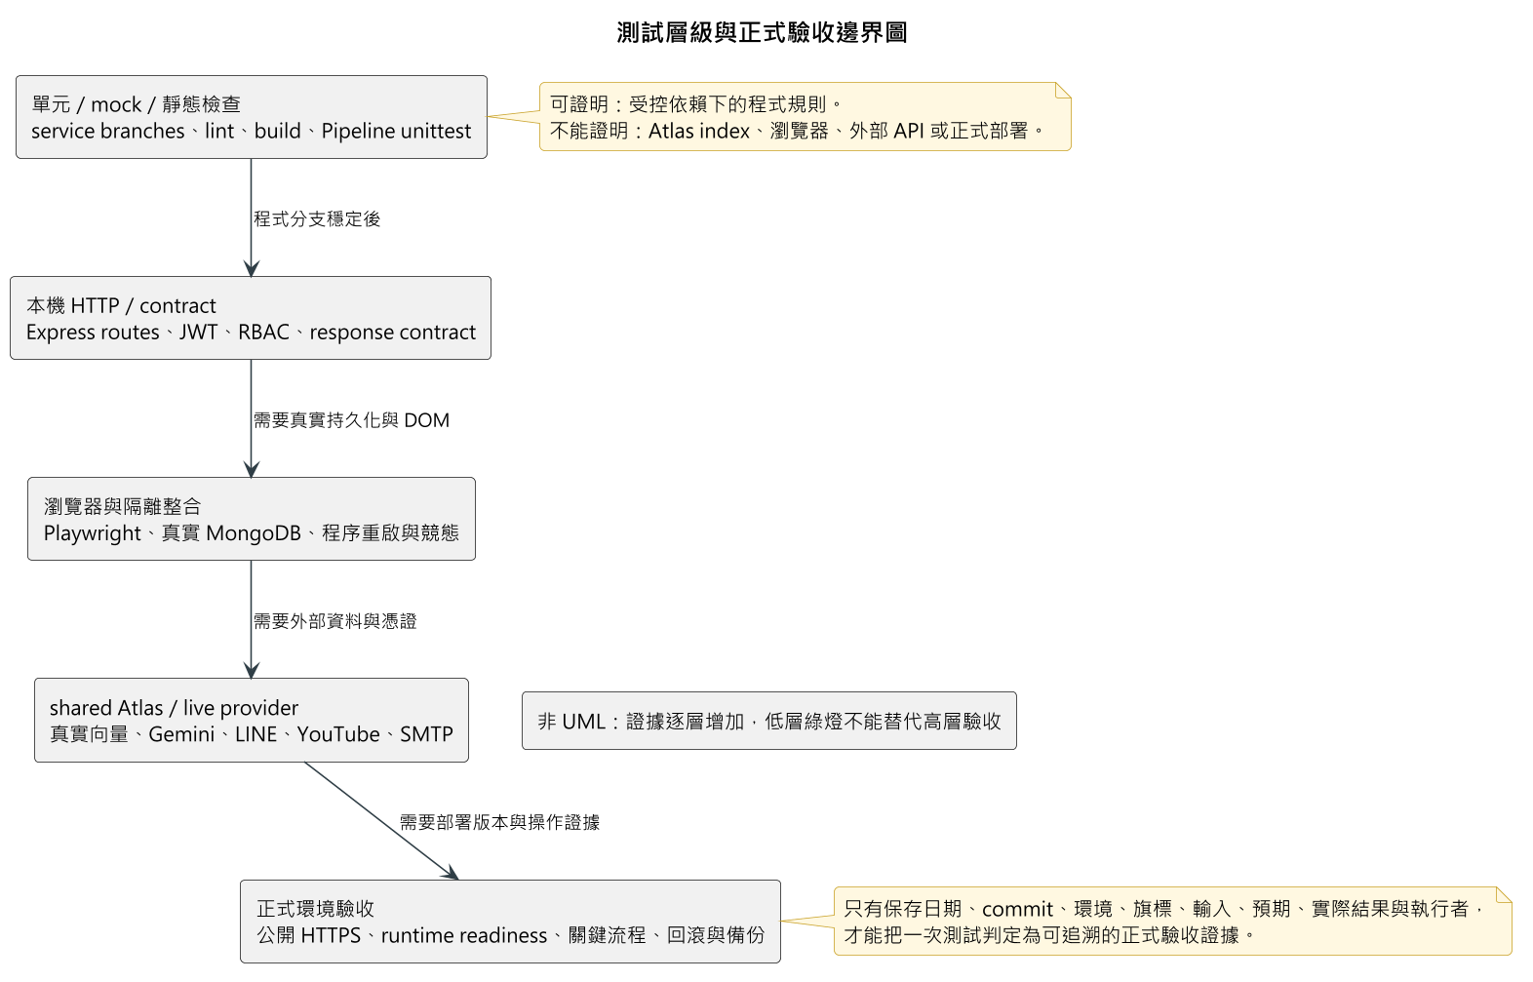
圖10-1-1 測試層級與正式驗收邊界圖

本圖是測試證據層級示意，不是 UML 圖。一次正式驗收只有在日期、commit、環境、旗標、輸入、預期、實際結果與執行者均可追溯時，才能作為該版本的交付證據。

10-1-2 測試層級與環境矩陣
表10-1-1 測試層級與證據邊界
層級 | 主要目的 | 目前入口或證據 | 能證明 | 不能證明
本機單元／mock | 驗證 service、資料轉換、狀態機、錯誤契約與安全分支 | backend/package.json 的 npm test、frontend/focus-flow/package.json 的 npm test、Pipeline tests/ | 程式分支在受控依賴下符合預期 | 真實 MongoDB index、網頁 DOM、外部 API 或正式部署
本機 HTTP + in-memory Mongoose | 驗證 route、JWT、RBAC、HTTP status 與錯誤碼 | Backend 共用 test harness | Express 路由及主要授權規則 | 真實 MongoDB 原子性、unique index、交易或 Atlas Search
隔離 MongoDB／程序重啟 | 驗證真實 Mongoose、index、持久化、批次重啟與競態 | 2026-07-26 與 2026-08-13 的隔離驗收紀錄 | 指定版本在隔離 MongoDB 的行為 | shared Atlas 現況或 production 資料
瀏覽器／Playwright | 驗證登入、導覽、Dashboard、通知、頭像及角色頁面串接 | 2026-07-26、2026-08-13 的指定 Chromium／Playwright 紀錄 | 指定瀏覽器情境可完成 | 全裝置、全瀏覽器、長時間穩定性
shared Atlas／live provider | 驗證真實向量、index、Gemini、LINE 或 YouTube | 各功能 dated evidence；須逐項標記 read-only 或 write | 指定時間與憑證下的外部整合 | 永久可用、目前部署仍使用同一設定
正式環境 | 驗證公開網域、反向代理、TLS、runtime readiness 與關鍵流程 | 部署紀錄、CI/CD 結果、正式 smoke | 指定部署版本在當時環境的結果 | 尚未執行的學生試用、壓力、備援或續約驗收

10-1-3 需求與測試追溯矩陣
第 5 章已以 FR／NFR 建立第一階段需求編號。本節先按需求群組連結現有測試與證據；最終版應補到個別需求與測試案例的一對一或一對多對照，避免另造衝突編碼。
表10-1-2 需求群組與測試追溯
需求群組 | 主要案例 | 預期結果 | 目前證據狀態
身分驗證與角色入口 | 學生／教師一般登入、管理員 /admin、role mismatch、重新整理 session restore、忘記密碼 | 僅進入相符角色；session restore 中只有 /auth/me 的 401／403 會清除失效 session；暫時性 5xx／斷線可重試 | 2026-07-26 指定隔離 MongoDB + Playwright；後續 auth helper tests 存在，未於本輪重跑
課程與修課授權 | teacher/admin 指派、CSV 匯入、撤銷、學生查課、他課存取 | 僅 active Enrollment ∩ published Course 可見；撤銷後失去課程、QA、Shorts、通知與 LINE scope | 2026-08-30 本機回歸；shared Atlas 正式學生試用仍有獨立驗收門檻
影片與批次處理 | 多檔 multipart、部分失敗、重複檔、狀態輪詢、單項 retry、重啟恢復、他教師存取 | 每項有穩定 itemId／videoId；成功項不被失敗項回滾；越權 403；失敗可依狀態重試 | 2026-08-13 隔離 MongoDB 7 E2E；真實 STT／Gemini、壓力與正式部署 E2E 未完成
網頁／LINE 問答 | 一般問題、追問、課外題、無可用影片、provider 失敗、額度超限 | 回答只用授權課程；拒答不編造；回傳狀態、引用與時間戳；失敗明確可重試 | 2026-08-30 本機回歸；2026-09-01 baseline 與 2026-09-03 品質評測；不同環境不可合併成單一「通過」
通知與個人資料 | 未讀、單筆／全部已讀、公告、處理完成通知、頭像格式／大小、密碼變更 | 權限與錯誤狀態正確，private avatar 不成為公開靜態檔 | 2026-07-26 指定功能驗收；2026-09-11 後頭像已改存 MongoDB，仍須以新版環境再做交付驗收
Shorts、短腳本與短片審核 | 學生修課 feed、空狀態、腳本旗標關閉、生成／退回、成品送審、通過／拒絕與 stale version | 學生只見已發布且可播放素材；關旗標時腳本 API 為 404；審核結果需讀回確認 | 2026-08-13 Shorts 正式唯讀驗收；SP-1／SP-2 與後續前端測試分層保存；短腳本旗標預設關閉
維運與安全 | /health、CORS、QA readiness、憑證、部署失敗、備份還原 | 設定缺漏 fail-fast 或 degraded；secret 不進版控；可回復到已知版本與可驗證資料 | TLS 有 2026-09-10 紀錄；CORS、正式備份還原與首次自動續約仍待完整驗收

10-1-4 測試資料與通過準則
QA 評測依 QA 評測說明 分成正確性、忠實性、完整性、引用與時間戳、清晰度及拒答恰當性。正式接受測試至少應同時滿足：
- 功能案例無 Critical／High 未處理缺陷；越權與跨課程引用為 0。
- 引用的 videoId、片段 ID 與時間區間可回查原始資料，且可由使用者跳轉至可播放來源。
- 題庫、旗標、模型／embedding 契約與原始輸出皆可重現；人工修補後須重跑，不以舊結果代替。
- 外部依賴失敗不得靜默降級成看似正常的成功；是否允許 template fallback 需在該次驗收規格中先定義。
- 正式環境應另檢查 HTTPS、CORS、健康狀態、備份可還原性、資源與錯誤監控。

10-2 測試個案與測試結果資料

10-2-1 代表性測試案例記錄
下表把既有原始證據轉為評審可追溯的案例格式；「通過」只適用表列日期、環境與預期範圍。本輪重新執行的本機驗證另列於表10-2-3，不回溯改寫下列歷史案例。
表10-2-1 代表性測試案例、實際結果與判定
案例／需求 | 前置條件與步驟 | 預期結果 | 原紀錄的實際結果 | 判定與邊界
TC-BATCH-01；FR-09、FR-10、NFR-04 | 2026-08-13／14 隔離 MongoDB 7；以教師上傳兩支本地測試影片，觀察部分失敗，重播 processing webhook，重啟 Backend，再以另一教師讀取 | 批次保留單項結果並彙總 partial；重播不增加 attempt；重啟後資料仍在；他教師被拒絕 | 1 completed + 1 failed = partial；重播後 attempts [1,1]；重啟後狀態與原錯誤保留；另一教師回 403 | PASS（隔離 MongoDB）；未使用 Whisper、Gemini、shared Atlas 或正式部署
TC-QA-BASE-01；FR-14、FR-15、NFR-01、NFR-05 | 2026-09-01；專用 Atlas 唯讀角色，OpenCV 15 支影片／129 筆 Leaf；執行 Q01–Q12 與 N01–N02，人工比對回答、Leaf、citation 與時間 | 回答由教材支持、引用精準、拒答不帶無關 citation、不得跨課程 | 正向題 0 PASS／10 WEAK／2 FAIL；N01 整體 WEAK、N02 FAIL；跨課程隔離 PASS、DB write 0，時間欄位與 Leaf 一致 | FAIL／WEAK baseline；明確不是 final，證明當時仍有錯答與引用過廣
TC-QA-REG-02；FR-14、FR-15、NFR-05 | 2026-09-03；相同 50 題題庫，以 memory retrieval、Gemini query／answer、FAQ 關閉執行並評分 | 比基準線改善，無致命錯誤；保存題庫、設定與原始 run | 50 題完成；加權 4.68／5（基準 4.35）；致命錯誤 0；時間定位 4.81、完整性 4.30 | 改善記錄，未設定正式 Pass 門檻；不是 shared Atlas、所有課程或正式學生試用驗收
TC-TLS-01；NFR-12 | 2026-09-10 正式 VM；查驗憑證 issuer／效期、以 HTTPS 存取，確認 acme.sh cron 與 hook | 公開網域使用受信任憑證且 HTTPS 回應；續約機制存在 | Let's Encrypt 正式憑證有效至 2026-12-09，HTTPS 200；cron 已建立，首次實際自動續約尚未發生 | PASS（簽發與當日 HTTPS）；續約、全系統功能與持續可用性仍待驗證

10-2-2 已保存的 dated evidence
表10-2-2 已保存的測試與部署證據
日期與證據 | 原紀錄結果 | 判讀
2026-07-26 現況紀錄 | Backend 262／262；Frontend lint／build；role-aware auth、註冊、通知、頭像有隔離 MongoDB + Playwright 指定驗收 | 僅代表該日期與指定功能；不是目前 checkout 重跑結果
2026-08-13 多影片批次紀錄 | 隔離 MongoDB 7 下兩支影片形成 1 completed + 1 failed = partial，重啟後狀態保留，另一教師讀取 403 | 未使用 shared Atlas、Whisper、Gemini 或正式部署
2026-08-30 Phase 1 | Backend 64 suites／500 tests 全數通過 | 本機回歸；不是 shared Atlas、Gemini、YouTube、LINE 或 production acceptance
2026-09-01 baseline | 12＋2 題人工複核；跨課程隔離通過，但整體為 WEAK，含錯答與引用過廣 | baseline，不可冒充 final；未另做跨裝置影片播放驗證
2026-09-03 第二輪評測 | 指定題庫加權 4.68／5；保存原始 run 與一次 provider 斷線補跑 | 只適用該題庫、模型與執行設定，不代表所有課程
短腳本 SP-1、SP-2 | 選題與生成階段證據已保存；SP-2 多數測試為 mock，另有同日真實 LLM 試跑紀錄 | 不代表短片拍攝、成品上架、學生可見與長期運作皆完成
2026-09-10 TLS 紀錄 | 網域憑證受信任、HTTPS 200；cron 與續約設定存在 | 首次實際自動續約尚未發生；憑證成功不等於系統正式上線

10-2-3 2026-09-19 本輪本機驗證
表10-2-3 2026-09-19 本輪本機驗證結果
區域 | 實際指令 | 結果 | 可證明與邊界
Backend | npm.cmd test | 876 passed／0 failed；104 suites | 目前 checkout 的 Node.js 自動化測試通過；主要 route harness 使用 in-memory store，不能證明真實 MongoDB／Atlas 原子性、index 或正式 runtime
Frontend | npm.cmd test | 68 passed／0 failed；32 groups | 前端 helper 與服務契約測試通過；未涵蓋本輪 browser／DOM E2E
Frontend 靜態檢查 | npm.cmd run lint | PASS | ESLint 規則通過；不等於使用者流程或可及性人工驗收
Frontend 建置 | npm.cmd run build | PASS | Vite production build 成功；仍有單一約 1,051 kB bundle 超過 500 kB 的效能警告，不是 build failure
AI Pipeline | .venv\Scripts\python.exe -m unittest discover -s tests -p 'test_*.py' | 189 passed | Pipeline 本機單元／契約測試通過；未呼叫真實 STT、Gemini、MongoDB 或外部下載服務

本表是「來源已修訂且本機測試通過」的證據，不代表內容已部署、已由正式環境 live 驗收，亦不代表本手冊已完成指導老師或複評委員的正式接受。

10-2-4 仍待補齊的正式驗收
1. 以定版需求編號建立逐案例結果表，補執行者、commit、瀏覽器／裝置、實際輸出與缺陷單。
2. 完成學生試用 final 題庫、shared Atlas 唯讀證據、真實 citation 播放與 LINE 正式 webhook 回歸。
3. 對多影片批次執行真實 STT／Gemini、容量／壓力、程序異常與 production E2E；在此之前 VIDEO_BATCH_PIPELINE_ENABLED 應維持既定安全設定。
4. 補 MongoDB 備份還原演練、部署回滾、CORS 白名單與憑證首次自動續約驗證。
5. 對短腳本／成品審核完成 feature-on 的 browser E2E、真實 YouTube lifecycle 與學生修課可見性驗收。
原始結果應保留在各功能 evidence/、評測 runs/ 或正式驗收附件；本章只做索引與邊界判讀，不複製或改寫原始結果。

